

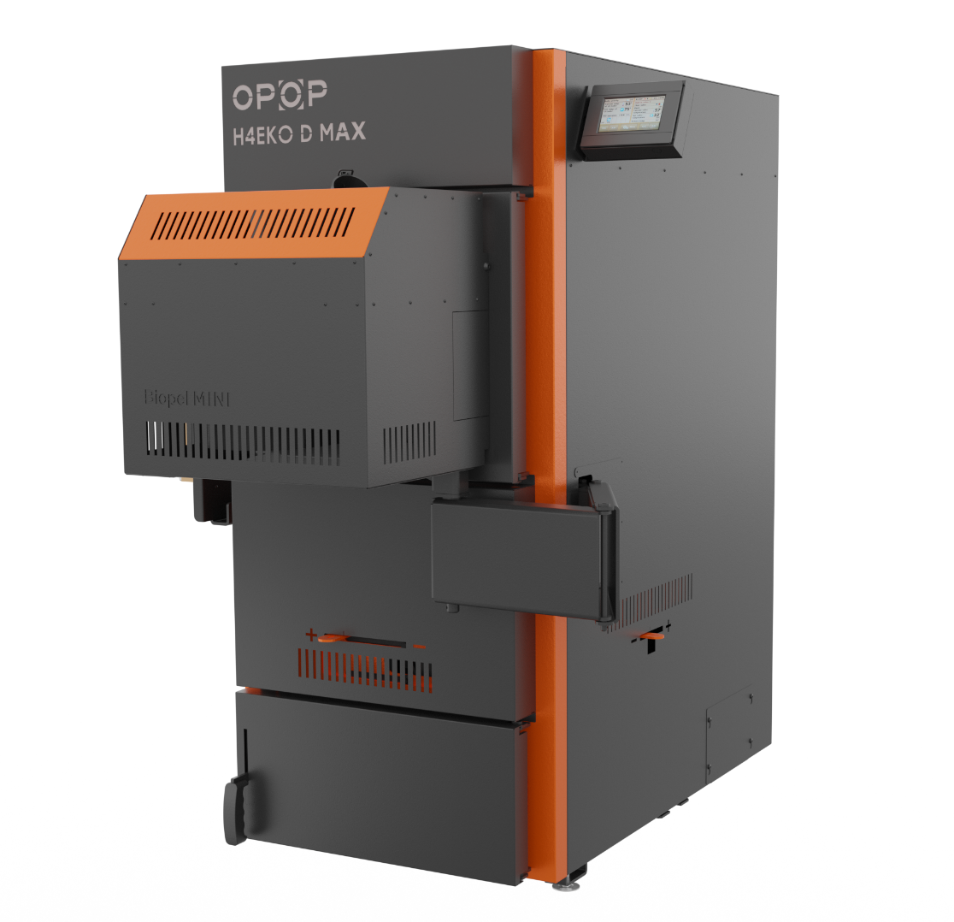

Instrukcja obsługi
Kocioł wodny z automatycznym podawaniem paliwa na pellety drzewne
H425 EKO-D MAX KOMBI
H435 EKO-D MAX KOMBI
H442 EKO-D MAX KOMBI
H450 EKO-D MAX KOMBI

TREŚĆ
1. WSTĘP 3
2. CHARAKTERYSTYKA KOTŁA 3
3. OPIS TECHNICZNY 3
4. PARAMETRY TECHNICzne 5
5. LISTA WYMIENNYCH CZĘŚCI ZAMIENNYCH 10
6. MONTAŻ KOTŁA 16
7. MONTAŻ PĘTLI CHŁODZcĄej 17
8. MONTAŻ PALNIKA, RAMION PALNIKA I UCHWYTU WYŚWIETLACZA 19
9. MONTAŻ NASYPKI I ZEWNETRZNEGO PODAJNIKA 23
10. SCHEMATY HYDRAULICZNE 25
11. JEDNOSTKA STERUJĄCA 27
12. PODSTAWOWE FUNKCJE JEDNOSTKI STERUJĄCEJ 28
12. MENU INSTALATORA 30
14. PODSTAWOWE USTAWIENIA JEDNOSTKI STERUJĄCEJ 34
15. ROZPALANIE W TRYBIE dREWNO 34
16. ROzpalanie w trybie pellet 35
17. PRACA KOTŁA 35
18. ZAŁADUNEK PALIWA 36
19. WYGASZANIE 36
20. Rozpalanie w trybie pelety 37
USTAWIENIA GŁÓWNE 38
menu instalacyjne 41
menu Serwisowe 54
WYBÓR JĘZYKA 59
KOMUNIKATY PRACY I BŁĘDÓW 59
21. regularna Konserwacja 64
22. instrukcje bezpieczeŃstwa 65
23. POSTĘPOWANIE W RAZIE AWARII 68
24. EFEKTYWNOŚĆ EKONOMICZNA 71
25. ZNAK IDENTYFIKACYJNY MODELU 72
27. LIKWIDACJA ODPADÓW 77
28. WARUNKI GWARANCJI 77
29. Karta gwarancyjna 79
30. DEKLARACJA ZGODNOŚCI 81

1. WSTĘP
Szanowni nabywcy,
Bardzo doceniamy fakt, że wybraliście Państwo produkt z naszej oferty i dołączyliście do grona naszych klientów. Życzymy Państwu przyjemnego użytkowania. Mamy nadzieję, że nasz produkt będzie służył Państwu przez długi czas. Dbają o to wszyscy pracownicy naszej firmy. Prosimy dokładnie przeczytać instrukcję obsługi, a w razie potrzeby zwrócić się do nas, chętnie doradzimy Państwu w kwestiach dotyczących eksploatacji kotła.

2. CHARAKTERYSTYKA KOTŁA
Nazwa: Kombinowany kocioł H4 EKO-D MAX KOMBI na drewno i pelet drzewny
Typy: H425 EKO-D MAX KOMBI
H435 EKO-D MAX KOMBI
H442 EKO-D MAX KOMBI
H450 EKO-D MAX KOMBI
Stalowy kocioł wodny z serii H4xx EKO-D MAX KOMBI jest zaprojektowany do ogrzewania etażowego i centralnego domów jednorodzinnych, jak również odpowiednich obiektów produkcyjnych z maksymalną wysokością hydrosstatyczną wody grzewczej 20 m. Kocioł H4xx EKO-D MAX KOMBI jest przeznaczony do spalania paliw stałych, tj. drewna opałowego i peletów drzewnych. Spalanie innych substancji lub materiałów jest niedopuszczalne. Kocioł należy podłączyć do komina o odpowiedniej wydajności do mocy kotła oraz z wymaganym minimalnym ciągiem zgodnie z instrukcją obsługi.
Aby piec działał prawidłowo, oprócz fachowej instalacji, należy zwrócić uwagę na odpowiednią obsługę pieca oraz jego regularne czyszczenie, o czym dowiesz się poniżej w tym instrukcji. Piec ten został certyfikowany przez Zakład Techniki Urządzeń Ogrzewniczych w Brnie zgodnie z normą ČSN EN 303-5+A1:2023 i spełnia najsurowsze kryteria spalania paliw stałych, ponieważ należy do najwyższej 5. klasy emisji i spełnia również Ekodesign. Oznacza to, że możliwe jest ubieganie się o dotacje na te piece.

3. OPIS TECHNICZNY
Kotły H4xx EKO-D MAX KOMBI są przeznaczone do spalania kawałków drewna i pelet drzewnych (jednoczesne korzystanie z obu rodzajów paliwa jest zabronione). Produkowane są w kilku rozmiarach w zależności od ich maksymalnej mocy, od 25 do 55 kW. System sterowania tych kotłów umożliwia kontrolę wszystkich elementów regulacyjnych systemów grzewczych. Jednostka sterująca wyposażona jest w wiele zaawansowanych funkcji, które zapewniają dostosowanie kotła do potrzeb klienta. Dodatkowo umożliwia podłączenie wielu urządzeń dodatkowych, które upraszczają obsługę kotła i dodają kolejne funkcje nadrzędne.
Kocioł jest obsługiwany podczas palenia drewnem przy podciśnieniu na wyjściu spalin dzięki wentylatorowi wyciągowemu, który zasysa powietrze przez przepustnice powietrza pierwotnego i wtórnego do komory zasypowej, dyszy, wymiennika ciepła kotła, a następnie do drogi spalinowej. Przy paleniu pelletem WSZYSTKIE PRZEPUSTNICE POWIETRZA PIERWOTNEGO I WTÓRNEGO W KOTLE MUSZĄ BYĆ ZAMKNIĘTE, aby wskutek wpuszczania powietrza z wentylatora tłoczącego z palnika do komory zasypowej nie uciekało z tych przepustnic powietrze do otoczenia. Kocioł działa w każdych warunkach bez kondensacji, więc z jego eksploatacji nie wynikają żadne wymagania dotyczące drogi spalinowej, które wymagałyby ochrony przed kondensacją powietrza.
Wewnątrz znajduje się dysza żaroodporna, która wpuszcza płomień do tylnej części kotła, wymiennika ciepła, a następnie do komina. Na wyjściu drogi spalinowej kotła umieszczony jest wentylator wyciągowy, który zapewnia idealne spalanie prawie w każdych warunkach. Jest on kontrolowany za pomocą jednostki sterującej kotła. W trybie automatycznym na pelety przy wsuniętym palniku w drzwiczkach, kocioł jest przeznaczony do spalania pelletów drzewnych, które są transportowane do palnika z zasobnika za pomocą zewnętrznego podajnika. Palnik jest zamocowany na obrotowym ruchomym mechanizmie przymocowanym do kotła.

Nie wolno używać pieca do obu paliw jednocześnie. Nigdy nie wolno palić drewnem, jeśli palnik jest wsunięty do górnych drzwiczek załadunkowych pieca, a nigdy nie wolno palić peletami, jeśli w górnej komorze znajduje się drewno! Zapalanie drewna za pomocą palnika peletowego jest zabronione! Przy paleniu drewnem należy umieścić w drzwiczkach załadunkowych pokrywę otworu palnika.

Dopływ powietrza do spalania odbywa się poprzez klapy powietrza pierwotnego (z lewej i prawej strony kotła) oraz poprzez klapę powietrza wtórnego (z przodu kotła). Klapy powietrza pierwotnego zapewniają prawidłową moc kotła, natomiast klapa powietrza wtórnego pozwala na regulację zawartości tlenu pozostałego w kotle w celu optymalizacji spalania i uzyskania jak najmniejszych emisji dwutlenku węgla i tlenku azotu.
Z przodu kotła znajdują się drzwi do napełniania i drzwi wyczystne. Należy upewnić się, że są one szczelnie zamknięte podczas pracy kotła. Podczas procesu spalania drewna w kotłach zgazowujących powstaje duża ilość dymu, który gromadzi się pod drzwiami komory załadunkowej i stopniowo przechodzi przez dyszę do wymiennika ciepła. Nie należy otwierać żadnych drzwi kotła, dopóki nie pozostanie w nim jedynie cienka warstwa palącego się drewna, do której można wówczas dodać nowe paliwo. Więcej na temat procesu grzewczego w rozdziałach "Rozpalanie", "Praca kotła", "Załadunek paliwa", "Wygaszanie".
Z boku kotła znajduje się uchwyt do regulacji klapy kominowej, dzięki któremu dym jest wysysany z komory załadunkowej, aby nie wydostał się do pomieszczenia w momencie otwarcia drzwi kotła. Nie należy otwierać drzwi do napełniania podczas procesu spalania. Należy poczekać, aż drewno zostanie wypalone, a w komorze pozostanie jedynie cienka gorąca warstwa, która nie dymi. Wtedy można otworzyć drzwi i dodać nowe paliwo. Więcej informacji można znaleźć w części 'Załadunek paliwa'.
Ściany boczne komory załadunkowej wyposażone są w płyty osłonowe chroniące ściany kotła przed szkodliwymi substancjami, które powstają podczas spalania. Płyty te można wyjmować, ale podczas spalania muszą one zawsze znajdować się w kotle .
Pod žárobetonovou tryskou se nachází spalovací komora. Toto je místo kde plamen z přikládací komory odchází dolů, kde je celý spalovací proces dokončen. Spalovací komora je vyložena šamotovými cihlami, které zachytávají a dopalují zbytkové množství prachových částic, které by jinak skončily v ovzduší. Do spalovací komory se dostanete otevřením spodních dvířek. Tudy taktéž vymetáte zbylý popel ven z kotle.
Wszystkie drzwi muszą być zamknięte podczas pracy kotła. Jeśli pozostawisz któreś z drzwi otwarte, dochodzi do wycieku spalin do pomieszczenia, co może spowodować szkody zdrowotne lub na mieniu.
Za komorą spalania znajduje się już wymiennik ciepła w postaci rurek, wyposażony w wirniki spalin w celu obniżenia temperatury spalin i ilości cząstek pyłu w powietrzu. Kocioł jest konstrukcyjnie bardzo prosty, ale mimo to spełnia najsurowsze kryteria norm emisji.

4. PARAMETRY TECHNICzne

Parametry techniczne |  | Typ kotła
Nazwa | Jednostka | H425 EKO-D MAX KOMBI | H435 EKO-D MAX KOMBI | H442 EKO-D MAX KOMBI | H450 EKO-D MAX KOMBI
Nominalna moc grzewcza DREWNO | [kW] | 25 | 35 | 42 | 55
Nominalna moc grzewcza PELETY | [kW] | 25 | 35 | 42 | 50
Zakres mocy PELETY | [kW] | 7,3 - 25,7 | 10,5 - 35 | 12,6 - 42 | 14,6 - 50,6
Powierzchnia wymiennika | [m²] | 4,6 | 4,6 | 4,6 | 5,2
Sprawność DŘEVO | [%] | 90,5 | 89,5 | 89,1 | 90
Sprawność PELETY | [%] | 92,8 | 92,4 | 92 | 91,9
Wymagany ciąg komina DŘEVO | [mbar] | 0,12 | 0,19 | 0,17 | 0,18
Wymagany ciąg komina PELETY | [mbar] | 0,10 | 0,10 | 0,10 | 0,10
Waga | [kg] | 513 | 510 | 510 | 570
Ekodesign |  | tak | tak | tak | tak
Klasa kotła ČSN EN 303-5+A1:2023 (DŘEVO/PELETY) |  | 5/5 | 5/5 | 5/5 | 5/5
Objętość vody | [ litry ] | 165 | 165 | 165 | 181
Średnica wylotu komina | [mm] | 130 | 130 | 130 | 130
Zużycie paliwa DŘEVO | [kg/hod] | 6,03 | 8,9 | 10,8 | 12,5
Zużycie paliwa PELETY ( min. moc / now. moc) | [kg/hod] | 1,69 / 5,73 | 2,43 / 7,8 | 2,89 / 9,46 | 3,35 / 11,39
Zakres temperatur wody grzewczej | [°C] | 65 - 80 | 65 - 80 | 65 - 80 | 65 - 80
Objętość komory załadunkowej | [ litry ] | 137 | 170 | 170 | 201
Wymiary otworu do napełniania (wys. x szer.) | [cm] | 40x34 | 40 x 45 | 40 x 45 | 40 x 45
Max długość kłód drewna | [cm] | 53 | 53 | 53 | 53
Czas trwania spalania przy maksymalnej mocy grzewczej DREWNO | [hod] | > 4 | > 4 | > 4 | > 4
Temperatura spalin przy nominalnej mocy grzewczej DREWNO | [°C] | 109,6 | 133 | 153 | 140
Temperatura spalin min.moc/ nom. moc PELETY | [°C] | 58 / 87 | 62 / 95 | 66 / 104 | 71 / 112
Maksymalne ciśnienie wody grzewczej | [MPa] | 0,2 | 0,2 | 0,2 | 0,2
Ciśnienie testowe wody grzewczej | [MPa] | 0,4 | 0,4 | 0,4 | 0,4
Zalecane paliwo DRWNO |  | Suché dřevo o výhřevnosti 15 - 17 MJ/kg, průměr 80 - 150 mm a vlhkosti 10 - 20 %
Zalecane paliwo PELETY |  | Dřevní pelety, ∅ 6mm, l = 35mm, vlhkost do 12%
Masowe natężenie przepływu gazów spalinowych DŘEVO | [kg/s] | 0,0153 | 0,0246 | 0,0293 | 0,031
Masowe natężenie przepływu gazów spalinowych PELETY | [kg/s] | 0,0169 | 0,0241 | 0,0289 | 0,0344
Klasa ochrony elektrycznej | IP | 20 | 20 | 20 | 20
Pobór mocy nominalny DŘEVO | [W] | 29 | 44 | 42 | 42
Pobór mocy maximální DŘEVO | [W] | 52 | 52 | 52 | 52
Pobór mocy min./nom. moc PELETY | [W] | 57 / 40 | 44/ 78 | 47/ 100 | 50 / 120
Pobór mocy max PELETY | [W] | 529 | 535 | 555 | 565
Pobór mocy w trybie gotowości | [W] | 5 | 5 | 5 | 5
Zalecana wielkość zbiornika buforowego *[1] | [litry] | 1500-3000 | 1500-3000 | 2000-4000 | 2000-4000
Napięcie zasilające | [A/V/Hz] | 2 x 230V 50 Hz
Strata hydrauliczna kotła przy ∆ T = 20 K | [mbar] | 5,556 | 5,556 | 7,989 | 7,533
Strata hydrauliczna kotła przy ∆ T = 10 K | [mbar] | 22,18 | 22,18 | 31,21 | 26,07
Poziom hałasu DŘEVO | dB | 42,3 ± 3,2
Poziom hałasu PELETY LWA | dB | 65,4 ± 3,2
*[1] Rzeczywisty rozmiar zbiornika buforowego musi zostać obliczony przez projektanta.


Zużycie paliwa jest bezpośrednio uzależnione od jakości i rodzaju używanego paliwa, a także od utrzymania czystości wewnętrznych wymienników ciepła kotła. Im drobniej pocięte drewno jest używane, tym większą moc kotła można osiągnąć, jednak czas spalania przy jednym załadunku się skraca. Z drugiej strony, przy potrzebie niższej mocy możemy użyć grubsze drewno, co wydłuży czas spalania przy jednym załadunku. Położenie klapek powietrza pierwotnego i wtórnego oraz prędkość obrotowa wentylatora również mają wpływ na czas spalania.
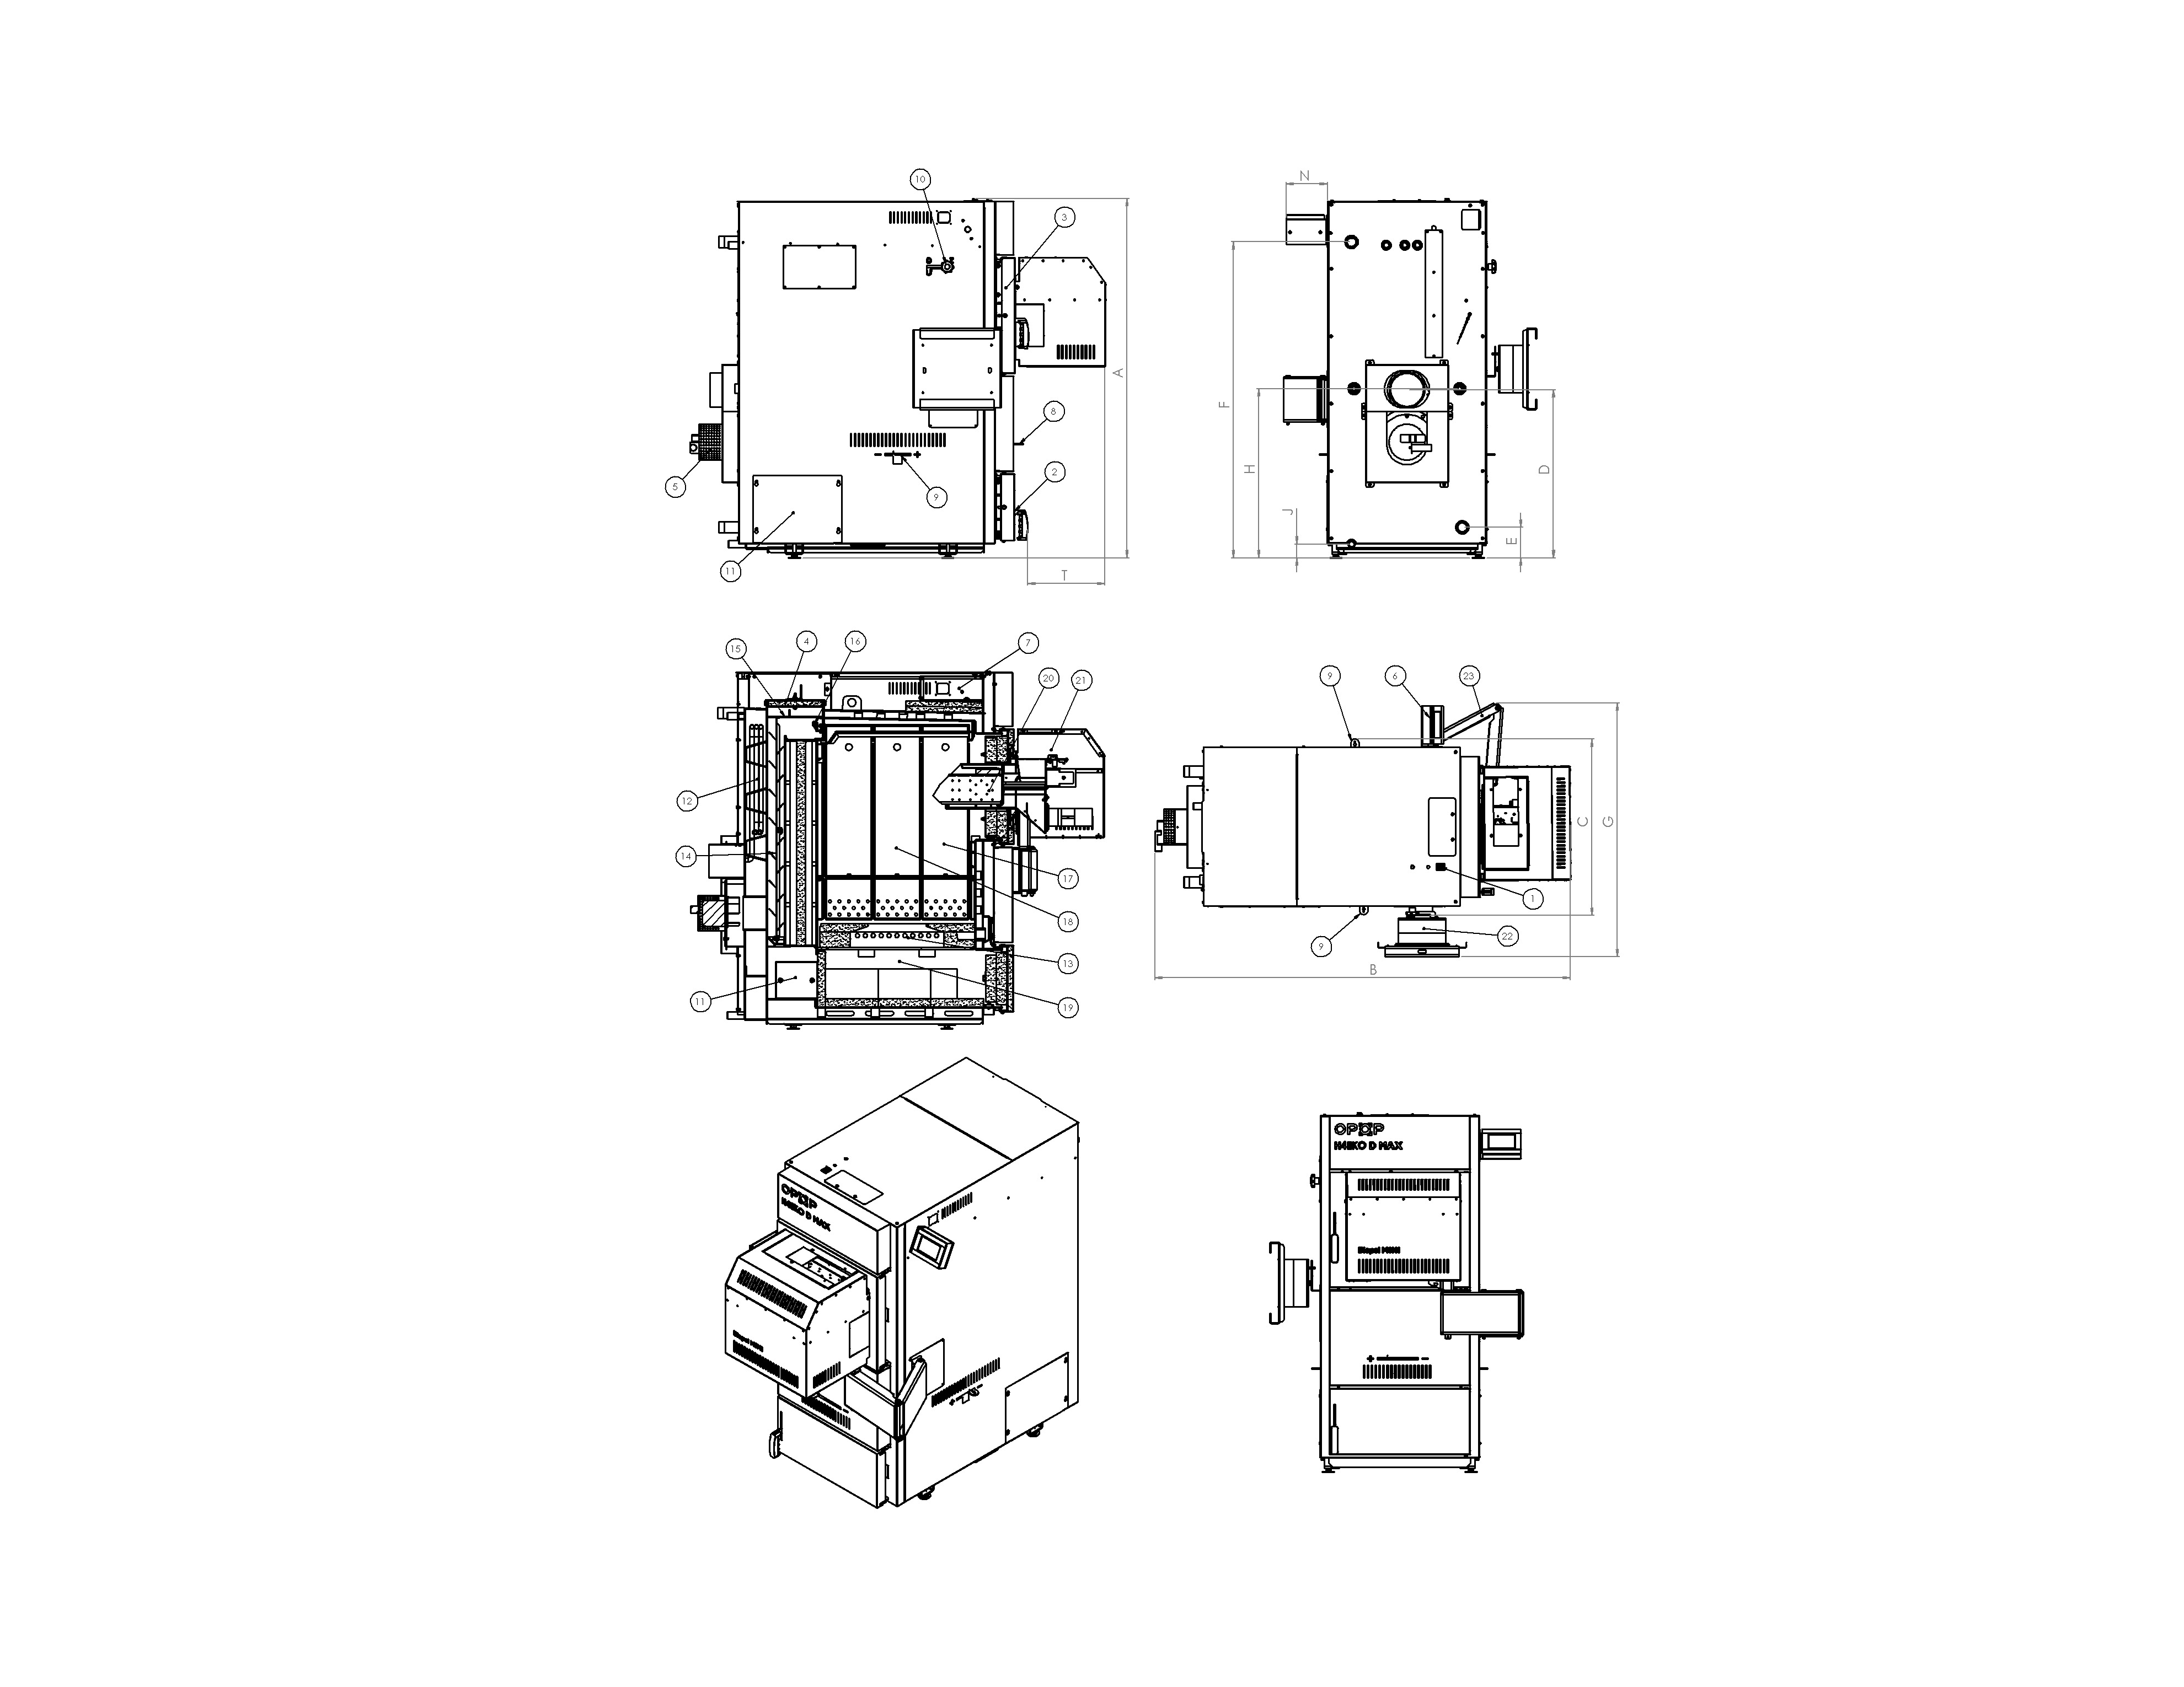
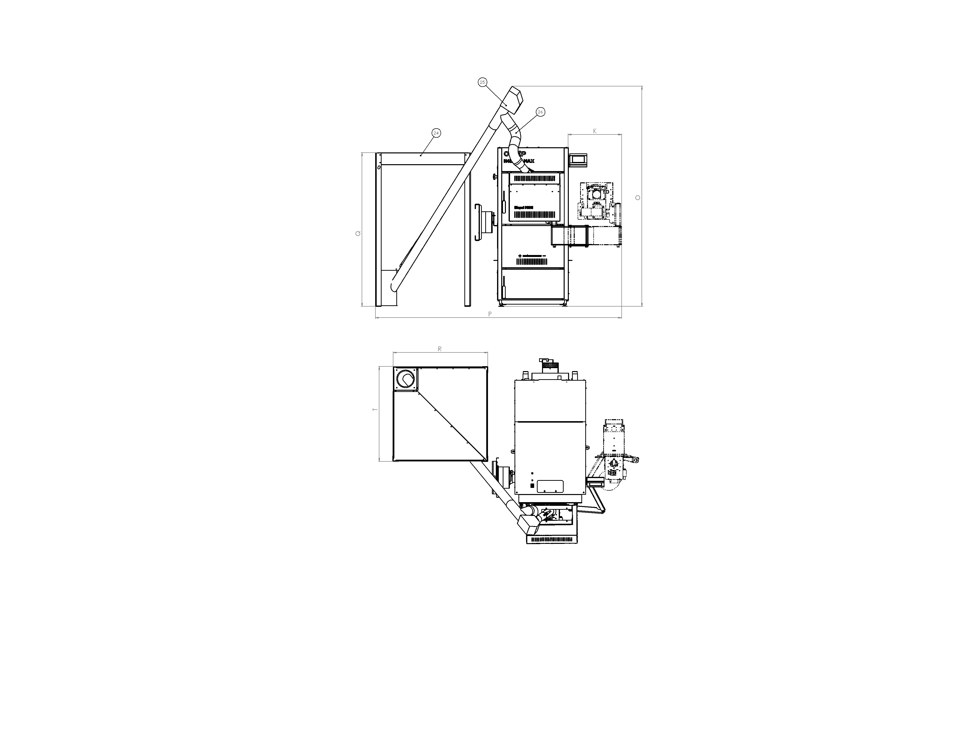

Parametry techniczne |  | Typ kotła
Nazwa danych | Jednostka | H425 EKO-D MAX KOMBI | H435 EKO-D MAX KOMBI | H442 EKO-D MAX KOMBI | H450 EKO-D MAX KOMBI
Kruciec wylotowy / wlotowy (gwint zewnętrzny) |  | G1 1/4" | G1 1/4" | G1 1/4" | G1 1/4"
Kruciec pętli chłodzącej (gwint wewnętrzny) |  | G 1/2" | G 1/2" | G 1/2" | G 1/2"
Przyłącze do opróżniania i napełniania (gwint wewnętrzny) |  | G 1/2" | G 1/2" | G 1/2" | G 1/2"
A - całkowita wysokość kotła | (mm) | 1373 | 1373 | 1373 | 1513
B - całkowita głębokość kotła | (mm) | 1575 | 1575 | 1575 | 1613
C - szerokość kotła | (mm) | 684 | 684 | 684 | 684
D - umiejszczenie przewodu spalinowego | (mm) | 638 | 638 | 638 | 638
E - umiejszczenie krućca dopływu wody | (mm) | 116 | 116 | 116 | 116
F - umiejszczenie krućca odpływu wody | (mm) | 1199 | 1199 | 1199 | 1199
H – umiejszczenie krućca pętli chłodzącej | (mm) | 643 | 643 | 643 | 783
J – umiejszczenie zaworu spustowego | (mm) | 111 | 111 | 111 | 111
K - odległość mechanizmu ramiona od kotła | (mm) | 410 | 410 | 410 | 410
N - szerokość uchwytu wyświetlacza | (mm) | 168 | 168 | 168 | 168
O - wysokość łącznie z zewnętrznym podajnikiem | (mm) | 1877 | 1877 | 1877 | 1877
P - całkowita szerokość kotła wraz z akcesoriami | (mm) | 2095 | 2095 | 2095 | 2095
Q - wysokość zasobnika | (mm) | 1311 | 1311 | 1311 | 1311
R – szerokość zasobnika | (mm) | 807 | 807 | 807 | 807
S - głębokość zasobnika | (mm) | 807 | 807 | 807 | 807
T - głębokość osłony palnika | (mm) | 483 | 483 | 483 | 483
Grubość ścian korpusu kotła (woda/płomień) | (mm) | 5 | 5 | 5 | 5
Grubość ścian zbiornika kotła (woda) | (mm) | 3 | 3 | 3 | 3

Pozycja | Nazwa części |  | Pozycja | Nazwa części
1 | Główny wyłącznik |  | 16 | Klapa dymowa
2 | Drzwi popielnika |  | 17 | Elementy dystansowe komory załadunkowej
3 | Drzwi do napełniania |  | 18 | Zbiornik zsypowy
4 | Drzwi wyczystne |  | 19 | Komora spalania
5 | Wentylator wyciągowy |  | 20 | Palnik
6 | Displej |  | 21 | Osłona palnika
7 | Jednostka sterująca |  | 22 | Uszczelka drzwi
8 | Regulacja powietrza wtórnego |  | 23 | Mechanizm ramieniowy
9 | Regulacja powietrza pierwotnego |  | 24 | Zasobnik pellet
10 | Uchwyt do regulacji klapy kominowej |  | 25 | Zewnętrzny podajnik
11 | Wyczystka |  | 26 | Rura podajnika
12 | Pętla chłodząca
13 | Dysza ceramiczna
14 | Turbulator
15 | Klapa wyczystna

5. LISTA WYMIENNYCH CZĘŚCI ZAMIENNYCH
Pełny wykaz wszystkich części kotłów z serii H4xx-D MAX KOMBI znajduje się poniżej. Skorzystaj z tej listy, aby ewentualnie zidentyfikować części kotła podczas ich zamawiania lub wymiany.
H425, H435, H442 EKO-D MAX KOMBI
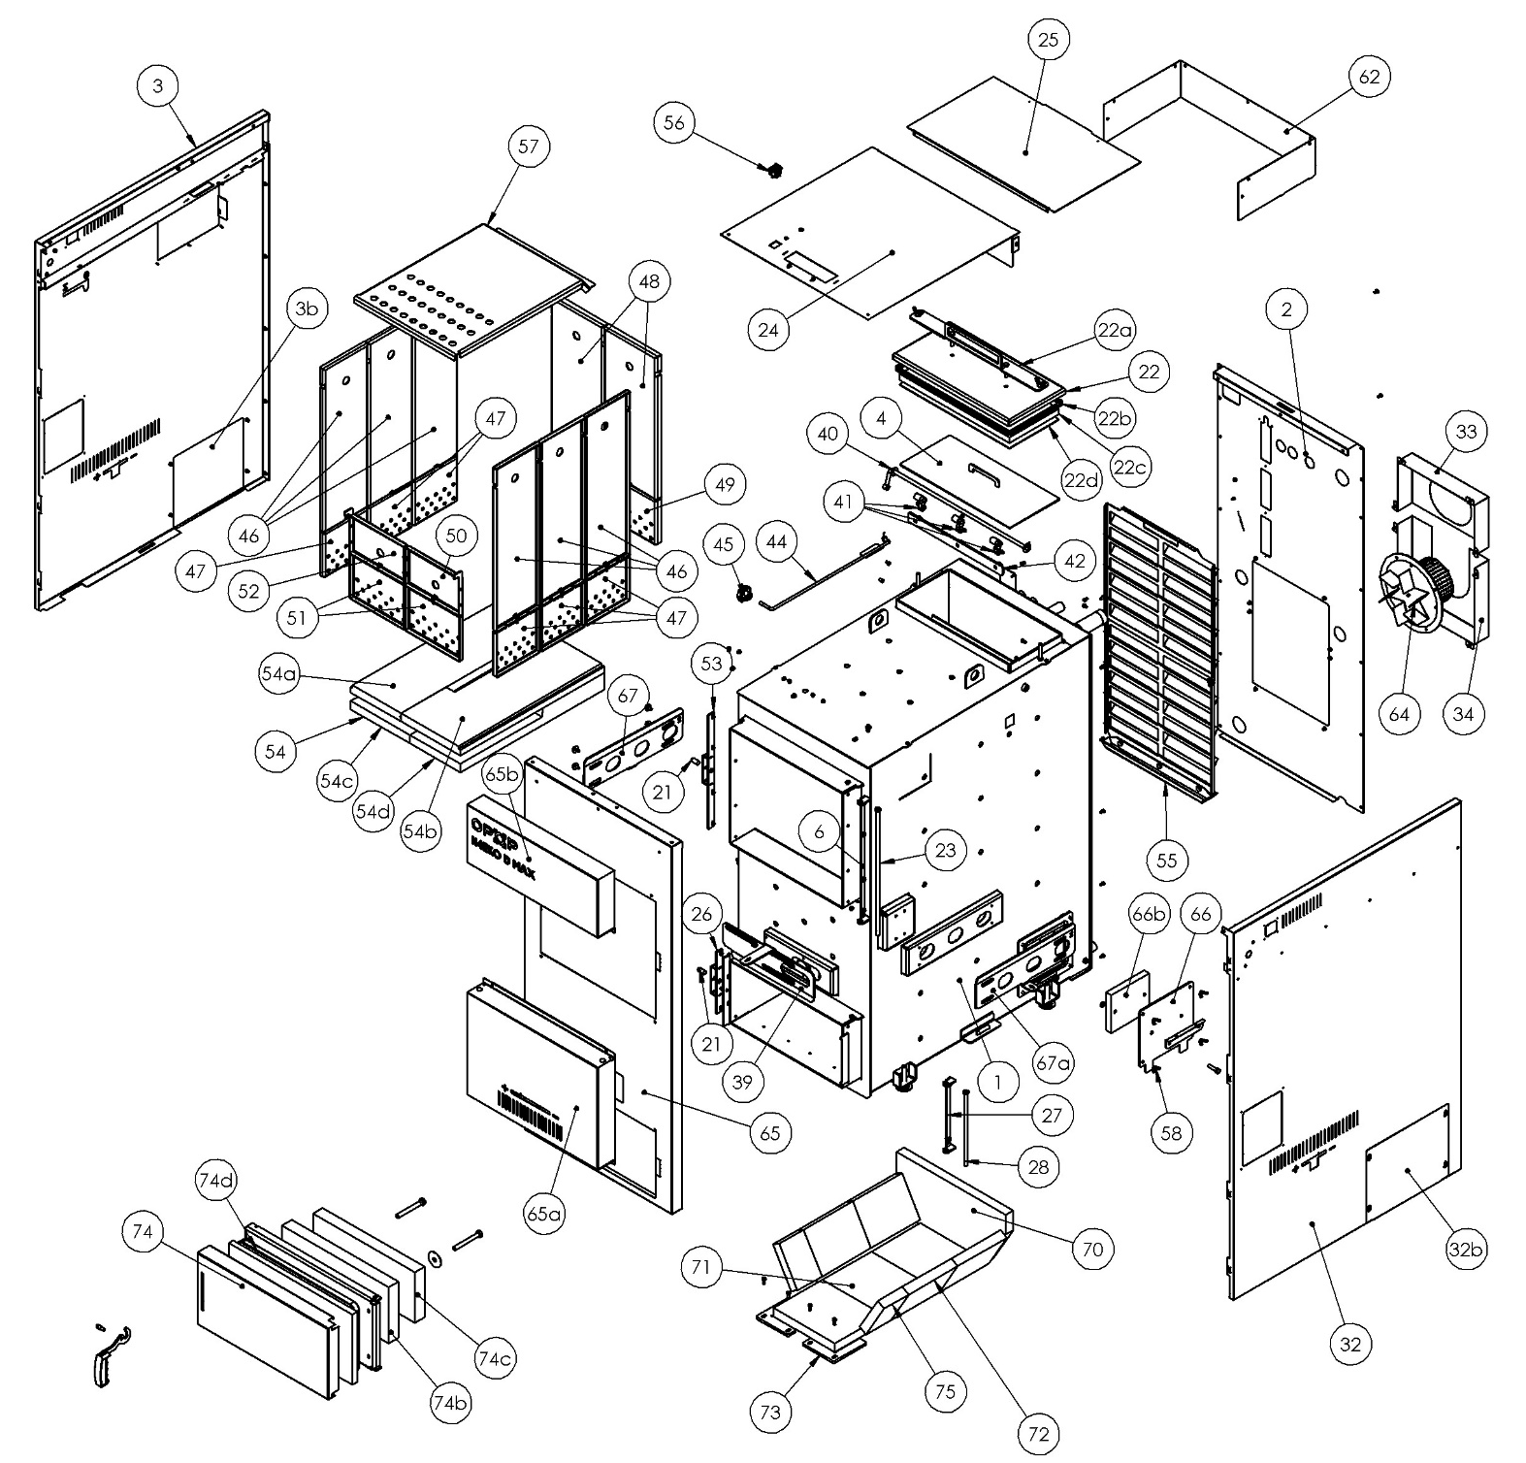

H425, H435, H442 EKO-D MAX KOMBI
 | Numery  zespołów i części | Numery artykułów | Artykuły ND | Pozycja
Korpus kotła H425, H435, H442 EKO-D MAX | 573421 |  |  | 1
Zestaw popiel. dwiczek H425,H435,H442 EKO-D MAX (z zawiasem) | 7002713A |  | ND7002713A | 74
Izolacja drzwiczek popielnika tylna (GRENAMAT) | 577866 | 632629577866 | ND577866 | 74b
Izolacja drzwiczek popielnika przednia (GRENAMAT) | 5771000 | 632015513520 | ND5771000 | 74c
Izolacja drzwiczek popielnika 20x20 (1180mm) - (sznur) |  | 278211120210 | NDPO435D | 74a
Zestaw drzwiczek czyszczących H425,H435,H442 EKO-D MAX | 7002751 |  | ND7002751 | 22
Dociskowy pasek drzwi czyszczących | 3654530 |  | ND3654530 | 22a
Izolacja drzwiczek czyszczących (GRENAMAT) | 577874 | 632620203448 | ND577874 | 22c
Oslona drzwiczek czyszczących | 3633056 |  | ND3633056 | 22d
Izolacja drzwiczek czyszczących 10x10 (1320mm) - (sznur) |  | 278211020010 | NDC435D | 22b
Osłona boczna prawa H425,H435,H442 EKO-D MAX | 7002756B |  | ND7002756B | 32
Osłona boczna lewa H425,H435,H442 EKO-D MAX | 7002752B |  | ND7002752B | 3
Klapa drzwiczek czyszczących H425,H435,H442 EKO-D MAX | 7002750 |  | ND7002750 | 4
Pokrywa górna H425,H435,H442 EKO-D MAX | 7002709B |  | ND7002709B | 24
Osłona przednia H425,H435,H442 EKO-D MAX | 7003051 |  | ND7003051 | 65
Środkowa okładka przednia | 3655004A |  | ND3655004A | 65a
Przednia okładka z logo | 7003039 |  | ND7003039 | 65b
Turbulátor H425,H435,H442 EKO-D MAX | 7002755A |  | ND7002755A | 55
Zawias drzwiczek popielnika | 7002712 |  | ND7002712 | 28
Zawias drzwiczek załadunkowych | 7002702 |  | ND7002702 | 23
Zespół zamku drzwi załadunkowych | 7002719 |  | ND7002719 | 53
Zespół zamku drzwiczek popielnika | 7002711 |  | ND7002711 | 26
Zespół ruchomej klapy | 7001919A |  | ND7001919A | 42
Zespół pokrętła obrotowego (3 szt. na kocioł) | 7001906 |  | ND7001906 | 41
Dźwignia klapy-S | 7002718 |  | ND7002718 | 40
Dźwignia klapy | 7002716 |  | ND7002716 | 44
Osłona komory załadunkowej I (6 szt.) | 3654604B (35,42 MAX)  3654876 (25 MAX) |  | ND3654604B  ND3654876 | 46
Osłona komory załadunkowej II (2 szt.) | 3654609A |  | ND3654609A | 48
Osłona komory załadunkowej III (1 szt.) | 3654608 |  | ND3654608 | 50
Osłona komory załadunkowej III (1szt.wygięta lustrzanie) | 3654608zrc |  | ND3654608zrc | 52
Podkładka dystansowa z nawiewnikami I (6 szt.) | 3654565A (35,42 MAX)  3654877 (25 MAX) |  | ND3654565A  ND 3654877 | 47
Podkładka dystansowa z nawiewnikami II (2 szt.) | 3654568 |  | ND3654568 | 49
Płytka dystansowa z nawiewnikami III (2 szt.) | 3654567 |  | ND3654567 | 51
Górna płyta spalinowa (1szt.) | 3654621A (35,42 MAX)  3654878 (25 MAX) |  | ND3654621A  ND3654878 | 57
Tylna osłona okablowania | 3654969B |  | ND3654969B | 62
Tylna pokrywa | 3655003A |  | ND3655003A | 2
Tylna górna pokrywa | 3654605 |  | ND3654605 | 25
Skrzynka wentylatora wyciągowego | 3653977A |  | ND3653977A | 33
Skrzynka na wentylator wyciągowy II | 3653978A |  | ND3653978A | 34
Boczne drzwiczki popielnika (2 szt. na kocioł) | 7003154 |  | ND7003154 | 66
Izolacja drzwi bocznych (Grenamat) (2 szt. na kocioł) | 5771001 |  | ND5771001 | 66b
Płyta regulacyjna powietrza pierwotnego | 3654610A |  | ND3654610A | 67
Płyta regulacyjna powietrza pierwotnego(wersja lustrzana) | 3654610Azrc |  | ND3654610Azrc | 67a
Płyta regulacyjna powietrza wtórnego | 3655010A |  | ND3655010A | 39
Zawias drzwi popielnika | 3654555 |  | ND3654555 | 27
Zawias do drzwi bocznych | 3654531 |  | ND3654531 | 6
Kółko ręczne gwiazdkowe H4 EKO-D |  | 191504362460 | NDHVEZDH4EKOD | 45
Dysza górna prawa - beton ogniotrwały H425 - H455 EKO-D MAX | 7002792 |  | ND7002792 | 54
Dysza dolna lewa - beton ogniotrwały H425 - H455 EKO-D MAX | 577888 | 632693577888 | ND577888 | 54a
Dysza dolna prawa - beton ogniotrwały H425 - H455 EKO-D MAX | 577887 | 632693577887 | ND577887 | 54b
Dysza dolna lewa - beton ogniotrwały H425 - H455 EKO-D MAX | 577890 | 632693577890 | ND577890 | 54c
Dysza dolna prawa - beton ogniotrwały H425 -H455 EKO-D MAX | 577889 | 632693577889 | ND577889 | 54d
Dysza tylna - beton ogniotrwały | 577994 |  | ND577994 | 70
Cegła szamotowa dolna | 577292 | 598735430201 | ND577292 | 71
Cegła szamotowa ukośna element | 577277 | 5987345577277 | ND577277 | 72
Uchwyt cegeł szamotowych | 3633407 |  | ND3633407 | 73
Cegła szamotowa ukośna tyłna | 577275 | 598735577275 | ND577275 | 75
Sworzeń uchwytu 2 | 214400 | 319434214400 | ND214400 | 21
Wentylator wyciągowy H425 - H455 EKO-D MAX |  | 784003113204 | NDVT2055EKOD | 64
Wyłącznik główny H4 EKO D |  | 345260250010 | NDHLVYP | 56
Czujnik bezpieczeństwa STB |  | 345718000090 | NDCIDLOSTB | -
H450 EKO D MAX KOMBI
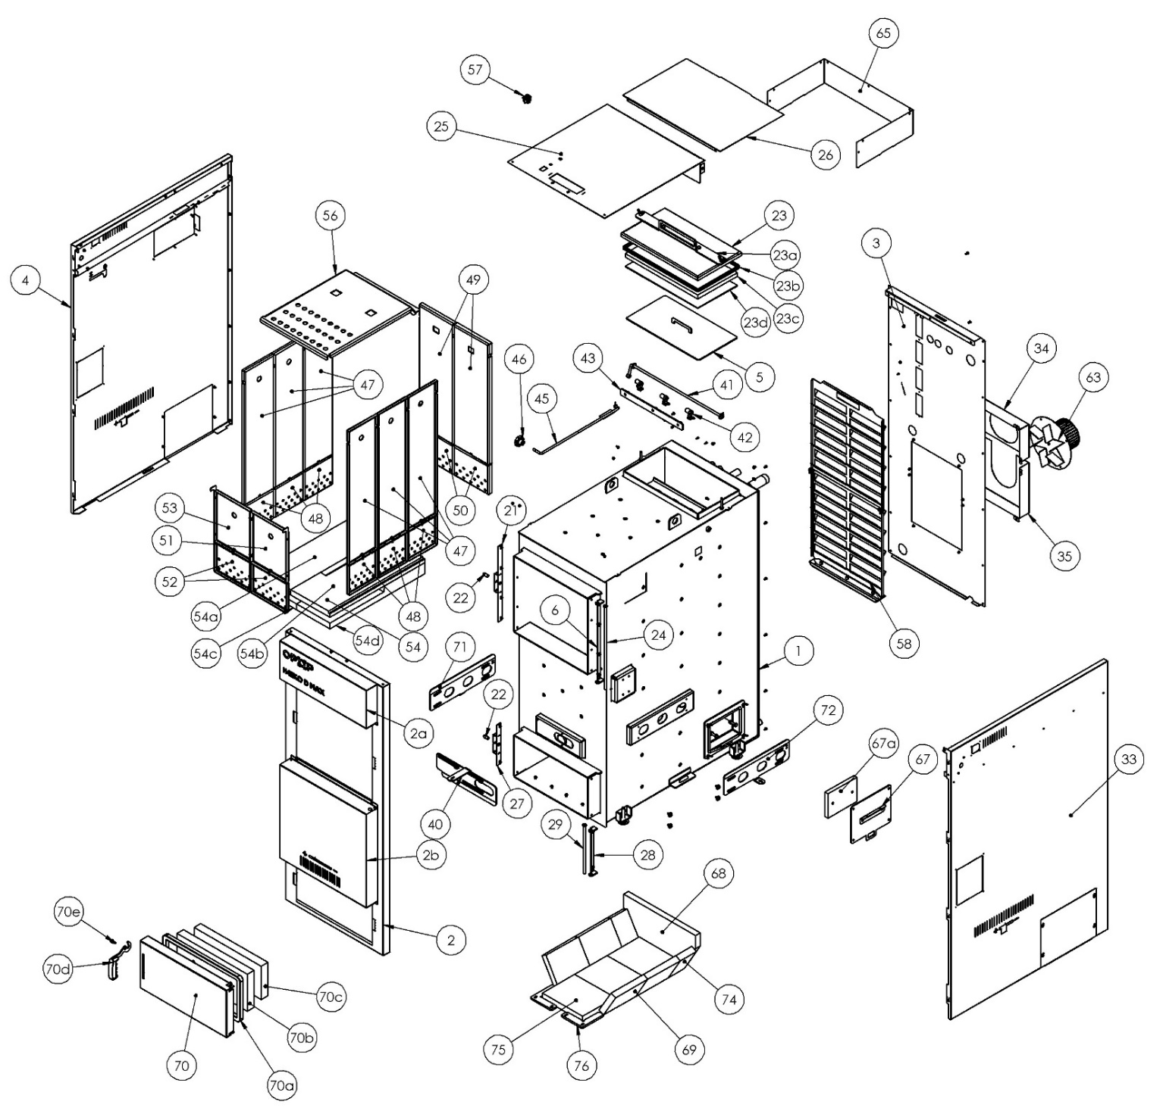

H450 EKO-D MAX KOMBI
 | Numery  zespołów i części | Numery artykułów | Artykuły ND | Pozycja
Korpus kotła H449, H455 EKO-D MAX | 573419B |  |  | 1
Zestaw popiel. drzwiczek H449, H455 EKO-D MAX z zawiasem) | 7002713A |  | ND7002713A | 70
Izolacja drzwiczek popielnika (GRENAMAT) | 577866 | 632629577866 | ND577866 | 70b
Izolacja drzwiczek popielnika przednia (GRENAMAT) | 5771000 | 632015513520 | ND5771000 | 70c
Sworzeń uchwytu | 214401 | 319434214401 | ND214401 | 70e
Uchwyt |  | 191504115703 | NDMADLOH455D | 70d
Izolacja drzwiczek popielnika 20x20 (1180mm) - (Sznur) |  | 278211120210 | NDPO455D | 70a
Zestaw drzwiczek czyszczących H449, H455 EKO-D MAX | 7002705 |  | ND7002705 | 23
Přítlačný pásek čistících dvířek | 3654530 |  | ND3654530 | 23a
Izolace čistících dvířek (GRENAMAT) | 577864 | 632629577864 | ND577864 | 23c
Dociskowy pasek drzwi czyszczących | 3633015 |  | ND3633015 | 23d
Izolacja drzwiczek czyszczących 10x10 (1320mm) - (ŠŇŮRA) |  | 278211020010 | NDC455D | 23b
Osłona boczna prawa H449, H455 EKO-D MAX | 7002763A |  | ND7002763A | 33
Osłona boczna lewa H449, H455 EKO-D MAX | 7002708A |  | ND7002708A | 4
Klapa drzwiczek czyszczących H449, H455 EKO-D MAX | 7002704 |  | ND7002704 | 5
Pokrywa górna H449, H455 EKO-D MAX | 7002709A |  | ND7002709A | 25
Pokrywa dolna H449, H455 EKO-D MAX | 7003075A |  | ND7003075A | 2
Przednia okładka z logo | 7003039 |  | ND7003039 | 2a
Środkowa okładka przednia | 3655035 |  | ND3655035 | 2b
Turbulátor H449, H455 EKO-D MAX | 7002771A |  | ND7002771A | 58
Zawias drzwiczek popielnika | 7002712 |  | ND7002712 | 28
Zawias drzwiczek załadunkowych | 7002702 |  | ND7002702 | 24
Zespół zamku drzwi załadunkowych | 7002719 |  | ND7002719 | 21
Zespół zamku drzwiczek popielnika | 7002711 |  | ND7002711 | 27
Zespół ruchomej klapy | 7001919A |  | ND7001919A | 43
Zespół pokrętła obrotowego (3 szt. na kocioł) | 7001906 |  | ND7001906 | 42
Dźwignia klapy-S | 7002718 |  | ND7002718 | 41
Dźwignia klapy | 7002716 |  | ND7002716 | 45
Osłona komory załadunkowej I (6 szt.) | 3654559B |  | ND3654559B | 47
Osłona komory załadunkowej II (2 szt.) | 3654561B |  | ND3654561B | 49
Osłona komory załadunkowej III (1 szt.) | 3654560 |  | ND3654560 | 51
Osłona komory załadunkowej III (1szt.wygięta lustrzanie) | 3654560zrc |  | ND3654560zrc | 53
Podkładka dystansowa z nawiewnikami I (6 szt.) | 3654565A |  | ND3654565A | 48
Podkładka dystansowa z nawiewnikami II (2 szt.) | 3654568 |  | ND3654568 | 50
Płytka dystansowa z nawiewnikami III (2 szt.) | 3654567 |  | ND3654567 | 52
Górna płyta spalinowa (1szt.) | 3654621C |  | ND3654621C | 56
Tylna osłona okablowania | 3654954A |  | ND3654954A | 65
Tylna pokrywa | 3654940A |  | ND3654940A | 3
Tylna górna pokrywa | 3654550 |  | ND3654550 | 26
Skrzynka wentylatora wyciągowego | 3653977A |  | ND3653977A | 34
Skrzynka na wentylator wyciągowy II | 3653978A |  | ND3653978A | 35
Boczne drzwiczki popielnika (2 szt. na kocioł) | 7003148 |  | ND7003148 | 67
Izolacja drzwi bocznych (Grenamat) (2 szt. na kocioł) | 577997 |  | ND577997 | 67a
Płyta regulacyjna powietrza pierwotnego | 3654610A |  | ND3654610A | 71
Płyta regulacyjna powietrza pierwotnego(wersja lustrzana) | 3654610zrc |  | ND3654610zrc | 72
Płyta regulacyjna powietrza wtórnego | 3655010A |  | ND3655010A | 40
Zawias drzwi popielnika | 3654555 |  | ND3654555 | 28
Zawias do drzwi bocznych | 3654531 |  | ND3654531 | 6
Kółko ręczne gwiazdkowe H4 EKO-D |  | 191504362460 | NDHVEZDH4EKOD | 46
Dysza górna prawa - beton ogniotrwały H425 - H455 EKO-D MAX | 7002792 |  | ND7002792 | 54
Dysza dolna lewa - beton ogniotrwały H425 - H455 EKO-D MAX | 577888 | 632693577888 | ND577888 | 54a
Dysza dolna prawa - beton ogniotrwały H425 - H455 EKO-D MAX | 577887 | 632693577887 | ND577887 | 54b
Dysza dolna lewa - beton ogniotrwały H425 - H455 EKO-D MAX | 577890 | 632693577890 | ND577890 | 54c
Dysza dolna prawa - beton ogniotrwały H425 -H455 EKO-D MAX | 577889 | 632693577889 | ND577889 | 54d
Dysza tylna - beton ogniotrwały | 577994 |  | ND577994 | 68
Cegła szamotowa dolna | 577292 | 598735430201 | ND577292 | 76
Cegła szamotowa ukośna element | 577277 | 5987345577277 | ND577277 | 69
Uchwyt cegeł szamotowych | 3633407 |  | ND3633407 | 77
Cegła szamotowa ukośna tyłna | 577275 | 598735577275 | ND577275 | 75
Sworzeń uchwytu 2 | 214400 | 319434214400 | ND214400 | 22
Wentylator wyciągowy H425 - H455 EKO-D MAX |  | 784003113204 | NDVT2055EKOD | 63
Wyłącznik główny H4 EKO D |  | 345260250010 | NDHLVYP | 57
Czujnik bezpieczeństwa STB |  | 345718000090 | NDCIDLOSTB | -

H425 EKO-D MAX KOMBI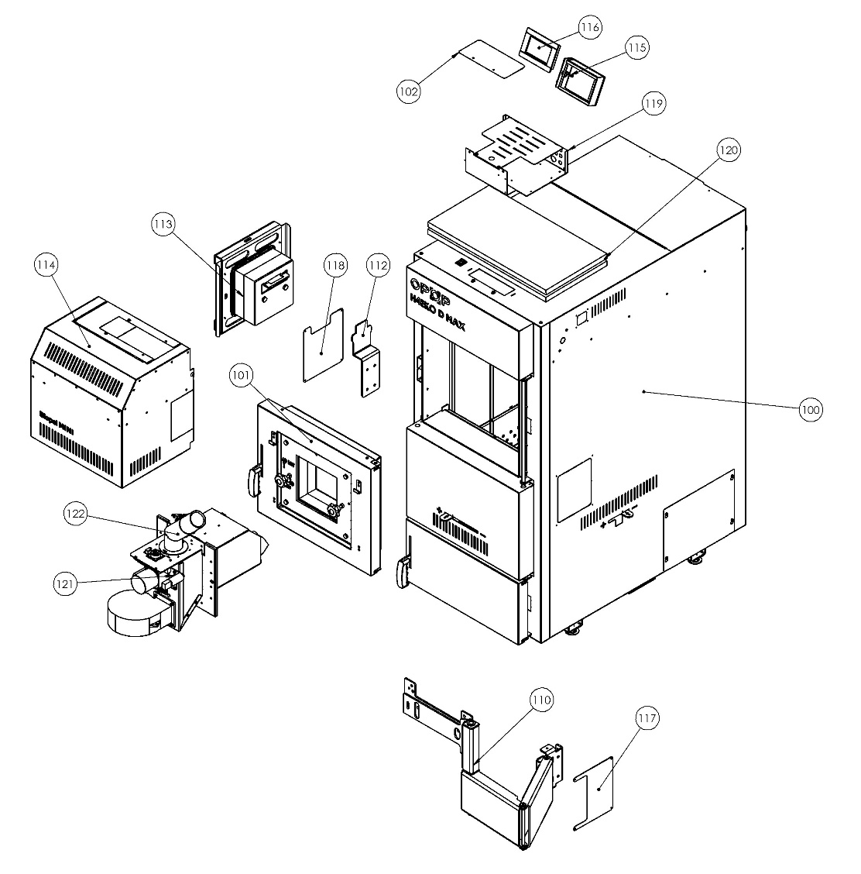
H425 EKO-D MAX KOMBI
 | Numery  zespołów i części | Numery artykułów | Artykuły ND | Pozycja
H425 EKO-D MAX | 573422B |  |  | 100
Zestaw przednich drzwi | 7003025 |  | ND 7003025 | 101
Płyta maskująca | 3632286 |  | ND 3632286 | 102
Mechanizm ramienia |  |  |  | 110
Wieszak | 3655125 |  | ND 3655125 | 112
Uszczelka drzwi | 7003112 |  | ND 7003112 | 113
Osłona palnika 30,40kW | 7002817 |  | ND 7002817 | 114
Zestaw szafki do MINI | 7002964 |  | ND 7002964 | 115
Displej Biopel V9 MINI Kombi |  | 358120409235 |  | 116
Osłona pantografu | 3633376 |  | ND 3633376 | 117
Osłona wiaszaka | 3633377 |  | ND 3633377 | 118
Jednostka sterująca OPOP v9 H4 EKO-D Max |  | 358120409234 |  | 119
Izolacja pod górną elektroniką (2szt) | 577973 |  | ND 577973 | 120
Biopel burner/palnik 30kW, | 573415 |  |  | 121
Podajnik z klamrą biopel Mini | 7002655C |  | ND 7002655C | 122
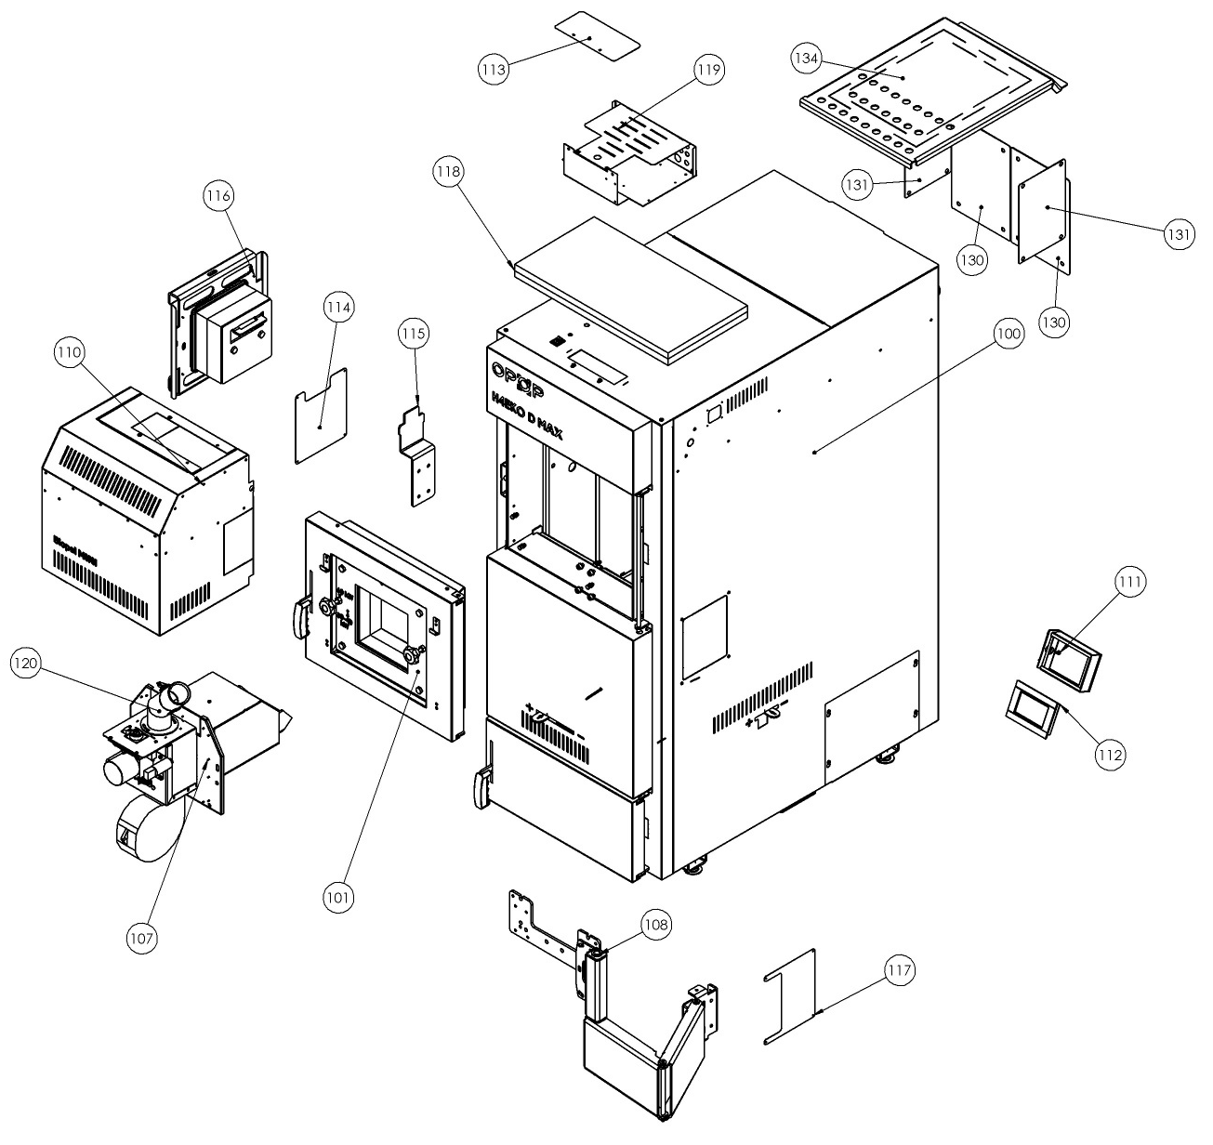
H435, H442, H450 EKO-D MAX KOMBI

H435, H442, H450 EKO-D MAX KOMBI
 | Numery  zespołów i części | Numery artykułów | Artykuły ND | Pozycja
H449 EKO-D MAX, H455 EKO-D MAX  H435, H442 EKO-D MAX | 573420A  573422B |  |  | 100
Zestaw przednich drzwiczek | 7003025 |  | ND 7003025 | 101
Biopel burner/palnik 40kW (H435,H442)  Biopel burner/palnik 60 kW (H450) | 573408  573372 |  |  | 109
Mechanizm ramienia |  |  |  | 110
Osłona palnika 30,40kW | 7002817 |  | ND 7002817 | 113
Zestaw szafki dla MINI | 7002964 |  | ND 7002964 | 114
Displej Biopel V9 MINI Kombi |  | 358120409235 |  | 115
Płyta maskująca | 3632286 |  | ND 3632286 | 116
Osłona wieszaka | 3633377 |  | ND 3633377 | 117
Wieszak | 3655125 |  | ND 3655125 | 118
Uszczelka drzwi | 7003112 |  | ND 7003112 | 119
Osłona pantografu | 3633376 |  | ND 3633376 | 120
Podajnik z klamrą biopel Mini | 7002655C |  | ND 7002655C | 121
Izolacja pod górną elektroniką (2szt) | 577973 |  | ND 577973 | 122
Jednostka sterująca OPOP v9 H4 EKO-D Max |  | 358120409234 |  | 123
Osłona - tylna | 3633502 |  | ND 3633502 | 130
Osłona - boczna | 3633503 |  | ND 3633503 | 131
Górna blacha spalin | 3655331 |  | ND 3655331 | 134

6. MONTAŻ KOTŁA
Piec na paliwa stałe może instalować tylko firma z ważnym uprawnieniem do jego instalacji lub osoby upoważnione przez naszą firmę. Lista jest dostępna na www.opop.pl , lub można ją zamówić u przedstawiciela handlowego. Przy instalacji musi być opracowany projekt zgodnie z obowiązującymi przepisami.
Umieszczenie kotła
Kocioł musi być zainstalowany w osobnej kotłowni, specjalnie przystosowanej do ogrzewania. Kotłownia musi mieć wystarczającą przestrzeń do instalacji i konserwacji kotła. Należy zapewnić odpowiednią cyrkulację świeżego powietrza dla spalania, konstrukcja komina musi zapewnić odpowiedni ciąg dla danego typu kotła i musi być zgodna z kryteriami budowlanymi wyszczególnionymi w dalszej części tego podręcznika oraz w obowiązujących przepisach. Nigdy nie należy instalować kotła na otwartych przestrzeniach lub balkonach, w pomieszczeniach zamieszkanych przez ludzi, takich jak kuchnia, salon, łazienka, sypialnia, w miejscach, gdzie znajdują się materiały wybuchowe i łatwopalne

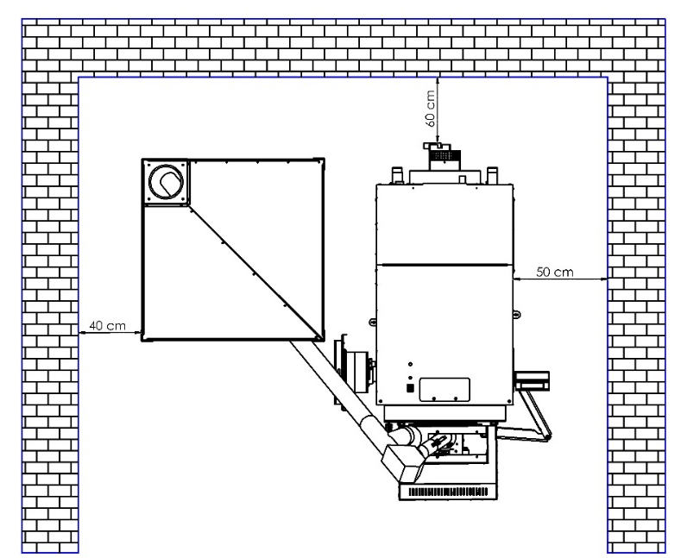
Zalecane odleglości umieczenia kotła


Zainstaluj piec na betonowej podstawie z materiału ognioodpornego lub na ognioodpornej macie.

Wokół kotła powinna być co najmniej wolna przestrzeń widoczna na zdjęciu po prawej stronie. Podczas instalacji oraz w trakcie użytkowania kotła należy przestrzegać bezpiecznej odległości 200 mm od materiałów łatwopalnych o klasie palności B, C1 i C2 (zgodnie z ČSN 06 1008).
Dla łatwopalnych materiałów o stopniu palności C3, które szybko się palą i palą się same po usunięciu źródła zapłonu (np. papier, tektura, karton, papy asfaltowe i smolne, drewno i płyty MDF, tworzywa sztuczne, pokrycia podłogowe), bezpieczna odległość jest podwajana, tzn. wynosi 400 mm.
Bezpieczną odległość należy podwoić również w przypadku, gdy stopień palności materiału budowlanego nie został udowodniony.
Montaż rur systemu grzewczego
System centralnego ogrzewania musi być wykonany zgodnie z normą ČSN 06 0310:2006 (Centralne ogrzewanie, projektowanie i montaż), ČSN 06 0830:2006 (Urządzenia zabezpieczające dla centralnego ogrzewania i podgrzewania wody użytkowej), ČSN 07 7401 (Woda i para dla urządzeń energetycznych o ciśnieniu pary do 8 MPa), ČSN EN 303-5+A1 (Kotły do centralnego ogrzewania – Część 5: Kotły do centralnego ogrzewania na paliwa stałe z ręcznym lub automatycznym podawaniem o mocy znamionowej nieprzekraczającej 500kW).Do napełniania lub uzupełniania wody w systemie można stosować tylko wodę uzdatnioną na wartości zgodnie z ČSN 07 7401: 1992. Woda musi być czysta, bezbarwna, bez zawiesin, olejów i chemicznie agresywnych domieszek oraz nie może być kwaśna (pH musi być wyższe niż 7,2). Twardość wody nie może przekraczać 1 mmol/l, a stężenie Ca2+ 0,3 mmol/l.
Piec należy zainstalować w połączeniu z zbiornikiem buforowym.

Montaż zaworu spustowego
W dolnej tylnej części kotła jest przylutowany rurka ½”, do której wkręca się (zaciąga) zawór spustowy. Po napełnieniu wodą systemu należy zamknąć ten zawór!
Podłączenie do komina
Kocioł może być zainstalowany tylko do komina zgodnie z normą ČSN 73 4201. Podłączenie kotła centralnego ogrzewania musi być wykonane tylko za zgodą organizacji kominiarskiej.
Kocioł musi być podłączony do osobnego przewodu kominowego, który ma wystarczający ciąg dla wszystkich praktycznie możliwych warunków eksploatacyjnych.

Ciąg kominowy jest zawsze niższy w czasie zwiększonej wilgotności powietrza, mgły oraz w przypadku rozgrzanej głowicy komina, na którą długotrwale świeciło palące słońce.

Rura kominowa przymocowana w wylocie i nałożona na wyjście dymowe kotła musi być solidnie złożona i zamocowana, aby zapobiec jej przypadkowemu lub samodzielnemu uwolnieniu. Zalecamy, aby rura kominowa od kotła do komina nie była dłuższa niż 1 m i aby w kierunku komina wznosiła się; zalecany kąt nachylenia wynosi co najmniej 5% (3°). Połączenie jest zalecane na prosto - nie więcej niż jedno zgięcie.
Kocioł i rura kominowa muszą spełniać przepisy przeciwpożarowe ČSN 06 1008:1997 (Bezpieczeństwo pożarowe urządzeń grzewczych), ČSN EN 13501-1:2007 (Klasyfikacja przeciwpożarowa wyrobów budowlanych i konstrukcji budowlanych - Część 1: Klasyfikacja na podstawie wyników badań reakcji na ogień) i powinny być instalowane w bezpiecznej odległości 400 mm od materiałów łatwopalnych. Bezpiecznej odległości należy przestrzegać również w przypadku, gdy stopień palności materiału łatwopalnego nie został udowodniony.

7. MONTAŻ PĘTLI CHŁODZcĄej
Kocioł H4xx EKO-D MAX KOMBI jest zgodny z wymaganiami ČSN EN 303-5:+A1 oraz rozporządzeniem rządu 26/2003 sb. wyposażony w zabezpieczający wymiennik ciepła do odprowadzania nadmiaru ciepła, który musi zapewnić, że nie zostanie przekroczona maksymalna temperatura wody w kotle, tj. 110°C. Ten zabezpieczający wymiennik ciepła jest zaprojektowany tak, że na wejściu jest sterowany zaworem bezpieczeństwa. Zawór ten można zamówić od nas w dowolnym momencie, aby instalacja na przyłącza pętli chłodzącej była jak najłatwiejsza.

Zasada działania
Czujnik zabezpieczenia armatury wsuniemy do studni w bocznej górnej części kotła. Czujnik mierzy temperaturę wody w kotle. W przypadku, gdy temperatura wody w kotle wzrośnie do 95°C (TS 130), armatura automatycznie się otworzy i puści wodę do wbudowanego wymiennika ciepła, która odbiera ciepło i zapobiega przegrzaniu kotła. Po schłodzeniu wody w kotle armatura automatycznie się zamknie, aż całkowicie wstrzyma dopływ zimnej wody do wymiennika zabezpieczającego. Ta czynność może się powtórzyć kilka razy, w zależności od ilości paliwa w zasypie, a także od czasu trwania zmniejszonego poboru ciepła przez system grzewczy.
• Zawór bezpieczeństwa spustowego należy zawsze podłączyć do wejścia wody do obiegu chłodzącego, aby obieg chłodzący nie był pod stałym ciśnieniem wody użytkowej.
• W przypadku nieprzestrzegania zalecanego podłączenia obiegu chłodzącego do kotła zgodnie z instrukcją obsługi, może wystąpić nadciśnienie obiegu chłodzącego i w rezultacie powstanie nieszczelność.
• Dla prawidłowego działania zaworu należy zapewnić jego podłączenie do stałego źródła wody chłodzącej o ciśnieniu min. 2 bar (najlepiej sieć wodociągowa) o temperaturze około 15°C.
• Należy przynajmniej raz w roku sprawdzić prawidłowe działanie zaworu.

Czujnik temperatury zaworu

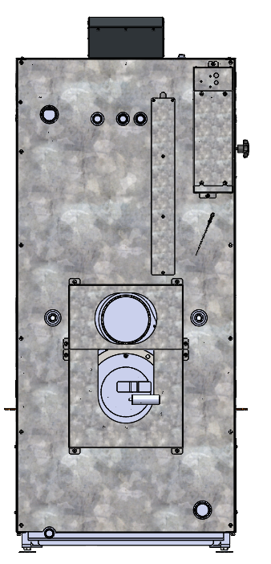

Wlot Wylot

8. MONTAŻ PALNIKA, RAMION PALNIKA I UCHWYTU WYŚWIETLACZA
Przed zamontowaniem palnika najpierw należy wybrać, w którą stronę ma się otwierać mechanizm ramieniowy. Typ i rozmiar palnika zależy zawsze od wielkości kotła. Sposób montażu palnika różni się więc w zależności od wielkości palnika i kotła. Cały montaż można podsumować w głównych punktach przedstawionych poniżej:

a) Montaż palnika i ramienia palnika
- Przygotuj wszystkie elementy i wyjmij mechanizm ramienia z folii.
- Sprawdź, czy na palniku jest zamocowana flansza palnika za pomocą śruby M6x25 razem z nakrętką. ...
- Do otworu w drzwiach wkładkowych włóż palnik, najlepiej podłóż około 5mm podkładką. Przykręć za pomocą nakrętek w kształcie gwiazdy.
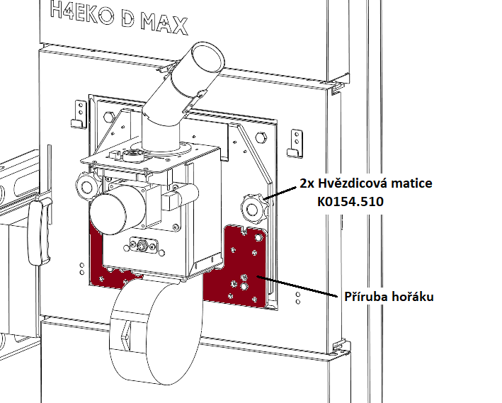
- Wydłubcie ramki na bocznych osłonach kotła za pomocą młotka i ostrego wkrętaka (jeśli nie ma ich).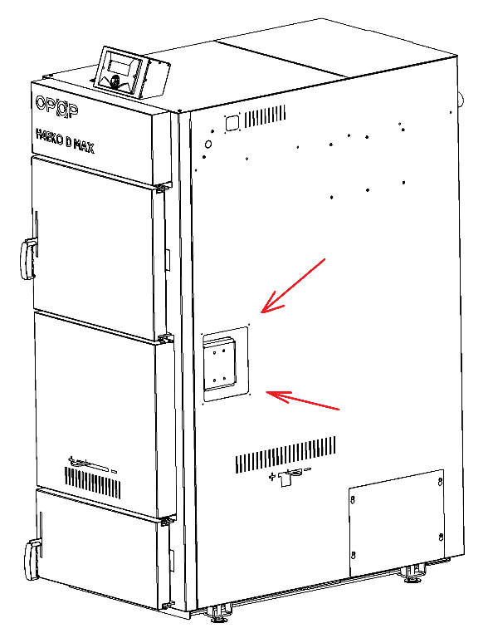
- Przymocuj boczny mechanizm ramienia po stronie, gdzie są zawiasy drzwiczek do załadunku za pomocą śrub (4x) M8x16 + (4x) podkładek 8,4, na razie nie dokręcaj i wyrównaj, aby był na poziomie z drzwiczkami do załadunku przy pomocy poziomnicy, przy tym wykorzystaj śruby z tyłu, górze lub dole. Ustaw wysokość, aby otwory do podłączenia palnika znajdowały się w linii z punktem 6.
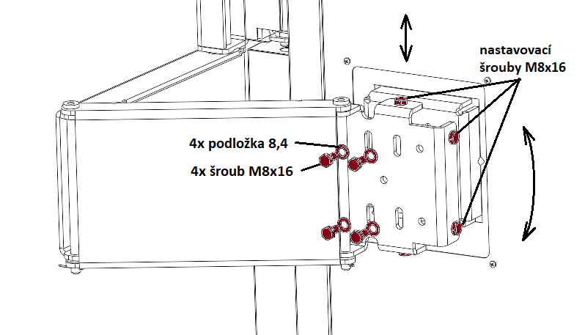
- Następnie przymocuj mechanizm ramienia do ustalonej strony palnika za pomocą dostarczonych śrub (4x) M8x10 + (4x) podkładek 8,4. Sprawdź otwieranie drzwiczek – uwaga, drzwiczki mogą się otworzyć o około 90°.

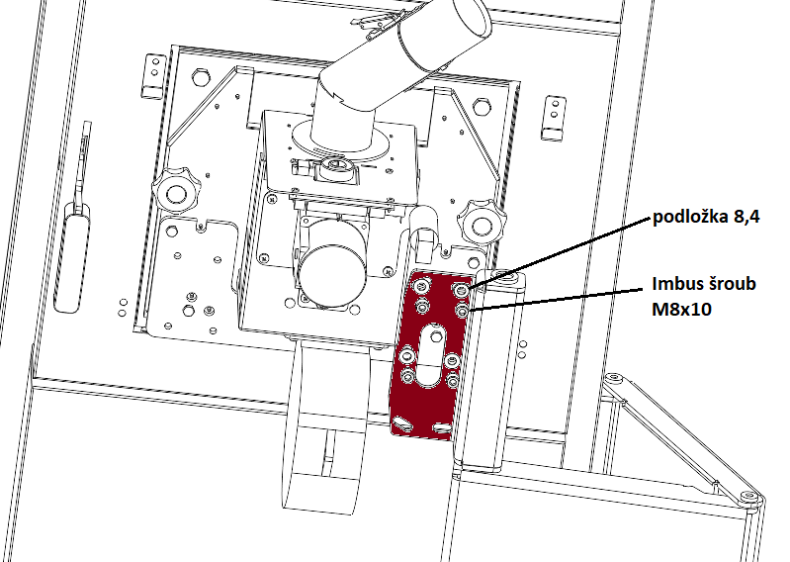
- Po zamontowaniu i przetestowaniu ramienia zakryj otwór pokrywą za pomocą (4x) wkrętów samożebrowych 3,9x13 z główką krzyżową.

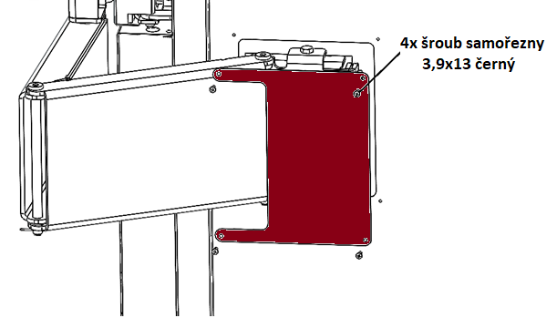
- Montaż uchwytu korka drzwi podawczych
- Do przygotowanego otworu po przeciwnej stronie przykręć za pomocą (4x) M8x16 uchwyt uszczelki drzwiczek załadunkowych.
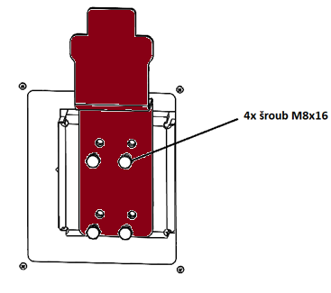

- Po dokręceniu śruby zamontuj pokrywę przy użyciu (4x) wkrętów samodrzewnych 3,9x13 z krzyżową główką.
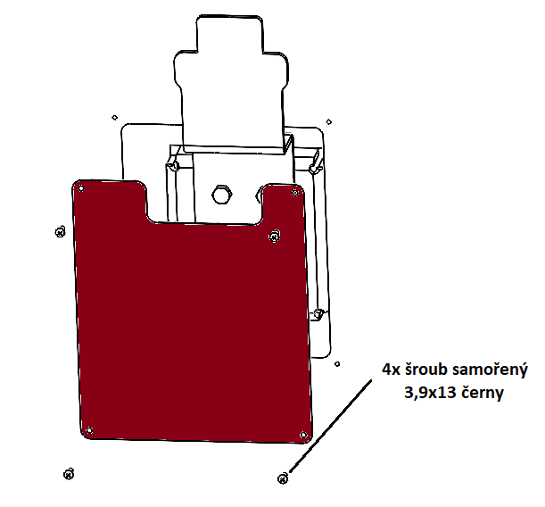

- Montaż uchwytu wyświetlacza
- Przeprowadź kabel wyświetlacza przez otwór centralny, a następnie przykręć uchwyt wyświetlacza za pomocą dwóch śrub M5x16 z główką krzyżową.
- Ponownie przeciągnij kabel wyświetlacza przez otwór ramki wyświetlacza i przykręć go za pomocą dwóch śrub M5x16 i wkrętaka krzyżakowego.
- Podłącz kabel wyświetlacza do wyświetlacza i włóż go do ramki.
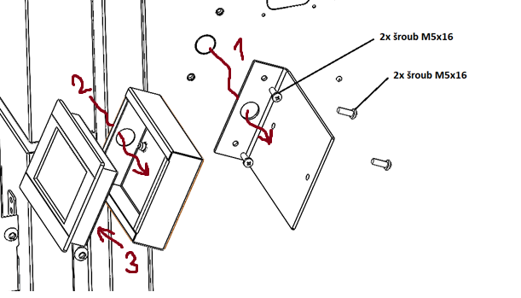

9. MONTAŻ NASYPKI I ZEWNETRZNEGO PODAJNIKA
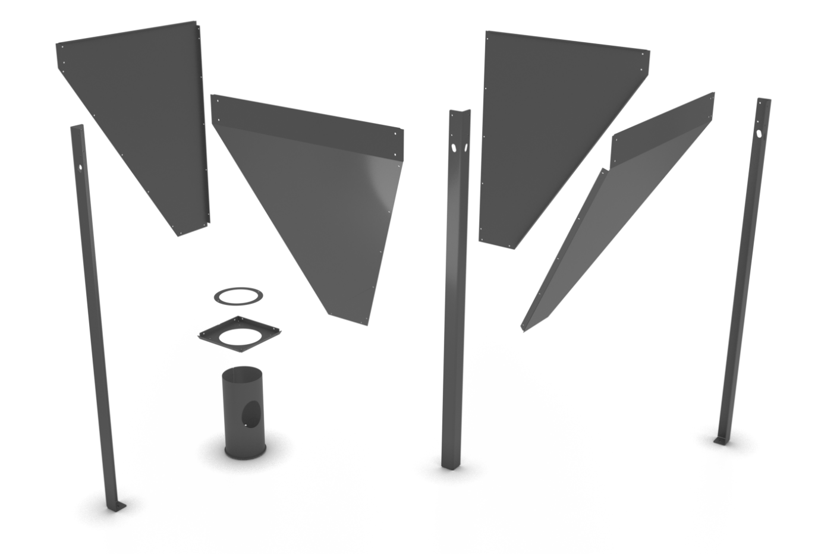
Montaż kompaktowego zasobnika na pelet jest bardzo prosty, ponieważ przychodzi z fabryki już złożony. Wyjmij zasobnik z opakowania, usuń folię ochronną i ustaw zasobnik w miejscu obok kotła. Sprawdź, jak otwierają się drzwiczki popielnika. Jeśli zasobnik znajduje się po stronie kotła, gdzie są zawiasy drzwiczek popielnika, należy przestawić zawiasy na przeciwną stronę kotła, aby drzwiczki popielnika nie haczyły o zawiasy.

A
B
C
D
E
F
F
F

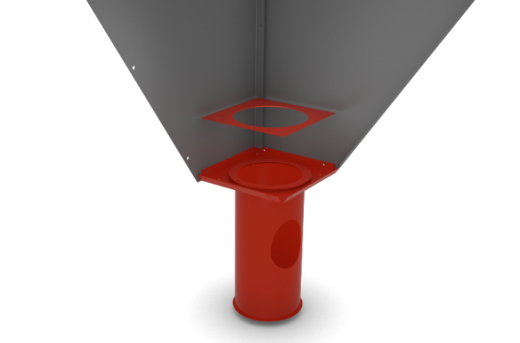
E
A
B
2
1
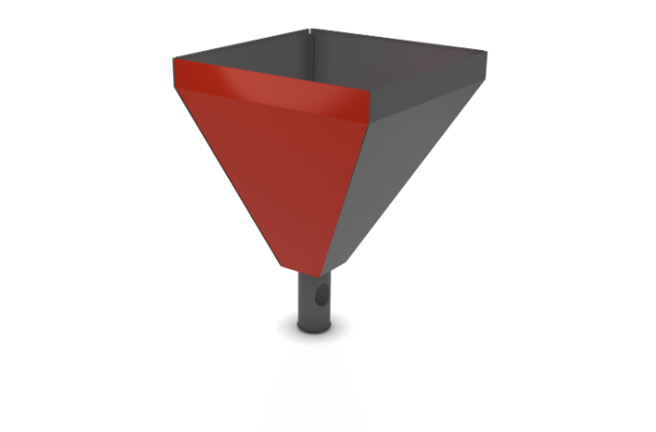
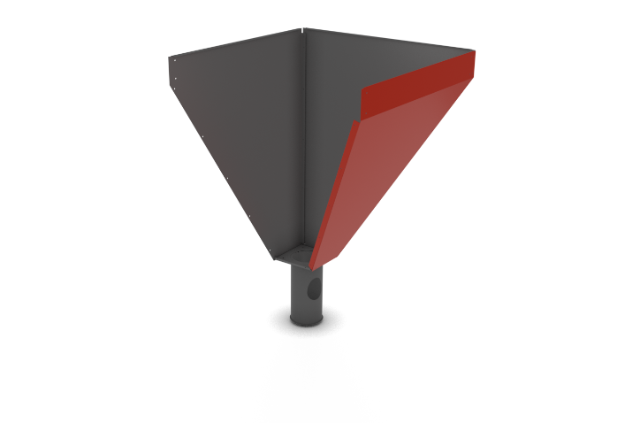
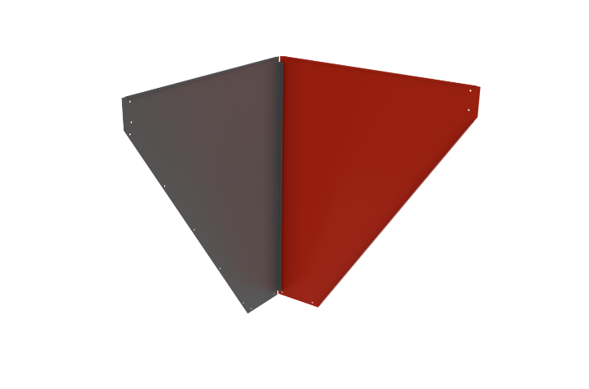
4
3
C
D
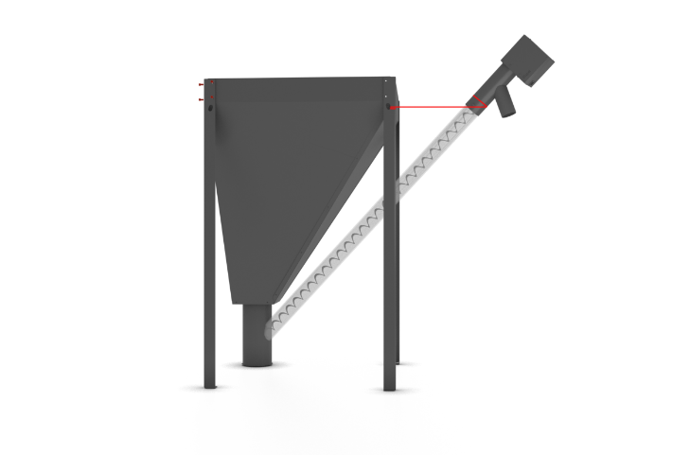
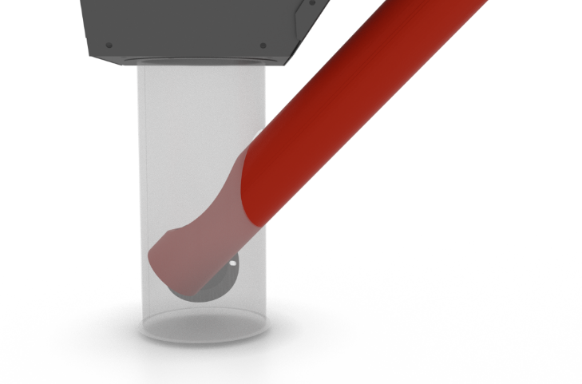
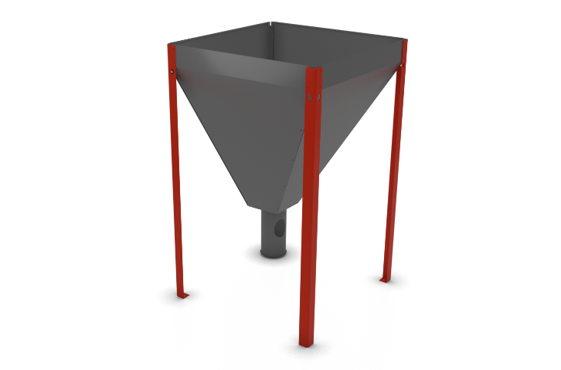
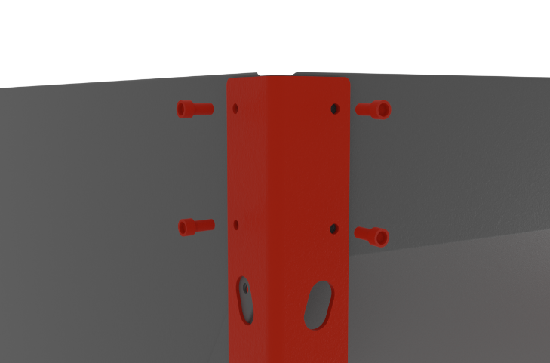
Zewnętrzny zasypnik składa się z 4 głównych blach A, B, C, D, które następnie łączysz ze sobą. Zacznij od połączenia blach A i B, patrz rysunek 1. Następnie przymocuj kwadratową ramkę komina E do blach A, B. Przez ramkę E przeprowadź komin E i przymocuj za pomocą czterech śrub oraz ostatniej kwadratowej ramki z okrągłym otworem, patrz rysunek 2. Kontynuuj łączenie bocznych blach C i D. W trakcie lub po złożeniu głównych blach A, B, C, D przymocuj do konstrukcji nogi F. Każdą nogę przymocujesz za pomocą 4 śrub. Gdy zasypnik jest złożony, ustaw go na nogach i przysuń do kotła. Następnie wprowadź 2,5m zewnętrzny podajnik do komina zasypnika, patrz rysunek 7. Komin zewnętrznego zasypnika można obracać. Dlatego obróć go tak, aby otwór dla podajnika był skierowany w stronę palnika. Po wsunięciu podajnika do komina, dostosuj ponownie położenie zasypnika i podajnika, aby wyjście podajnika znajdowało się nad palnikiem.
8
7
6
5
45-55°
5
8
7
6
F
F
Złap podajnik za pomocą łańcuszka i haka do zasypu tak, aby kąt podajnika od ziemi wynosił od 45 do 55°. W ten sposób zapewnione jest przewidywane dawkowanie paliwa.

Jeżeli przestrzenie kotłowni nie umożliwiają instalacji podajnika pod danym kątem, należy bezwzględnie przeprowadzić kalibrację podajnika w ustawieniach instalacyjnych. Po przeprowadzeniu kalibracji podajnika, sprawdź spalanie pelet i dostosuj obroty wentylatora w menu Współczynniki w ustawieniach instalacyjnych, aby płomień nie dymił.
Upewnij się, że wylot podajnika znajduje się jak najwyżej nad palnikiem, aby po połączeniu palnika i podajnika za pomocą węża PVC wąż nie opadał na tyle, że pellet w wężu mógłby się zablokować.

10. SCHEMATY HYDRAULICZNE

POŁĄCZENIE Z 1 UKŁADEM GRZEWCZYM, ZAWOREM MIESZAJĄCYM, ZBIORNIKIEM AKUMULACYJNYM
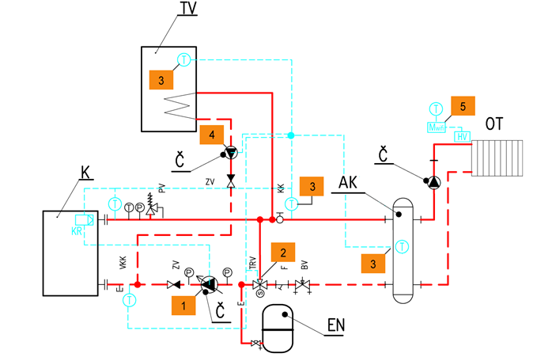
3 lub 4-drożny zawór mieszający
)
)
Nr. | Element | Typ / Element / Opis | Nazwa kontaktu | Nr art.
1. | Pompa CO | Pompa obiegu pierwotnego | CH pump | -
2. | Zawór mieszający 1 | 3 – lub 4 – drogowy zawór mieszający (podłączony do modułu 431N) | Valve | -
3. | Czujniki temperatury KTY | Czujnik mieszacza zaworu 1 | Vlave sens. | 345718000020
3. | Czujniki temperatury KTY | Czujnik ciepłej wody KTY | DHW sens. | 345718000020
3. | Czujniki temperatury KTY | Czujnik zbiornika akumulacyjnego KTY | Buffer sens. | 345718000020
4. | Pompa CW | Pompa ciepłej wody | DHW pump | -
5. | Bezprzewodowe sterowanie głowicami grzejnymi | Moduł wifi8 (dla 1 obiektu) | - | 358120400020
5. | Bezprzewodowe sterowanie głowicami grzejnymi | Czujnik strefowy wifi8 (do 1 strefy / pomieszczenia), (1 moduł = maks. 8 stref / pomieszczeń) | - | 358120400040
5. | Bezprzewodowe sterowanie głowicami grzejnymi | Głowica zaworu wifi8 (dla 1 grzejnika), (1 strefa = max. 6 głowic) | - | 358120400030

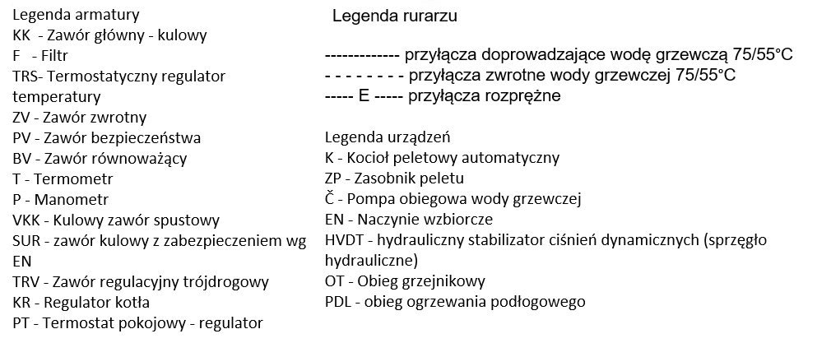
POŁĄCZENIE Z 1 OBIEGIEM GRZEWCZYM, Z MIESZACZEM I ZAWOREM TERMOSTATYCZNYM, ZBIORNIKIEM AKUMULACYJNYM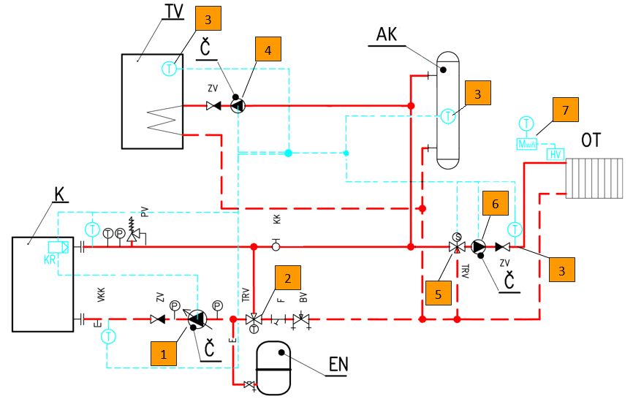

Nr. | Element | Typ / Element / Opis | Nazwa kontaktu | Nr art.
1. | Pompa CO | Pompa obiegu pierwotnego | CH pump | -
2. | Zawór mieszający 1 | 3 - drogowy zawór mieszający | - | -
3. | Czujniki temperatury KTY | KTY Czujnik mieszacza zaworu 1 | Vlave 1 sens. | 345718000020
3. | Czujniki temperatury KTY | KTY Czujnik ciepłej wody | DHW sens. | 345718000020
3. | Czujniki temperatury KTY | KTY Czujnik zbiornika akumulacyjnego | Buffer sens. | 345718000020
4. | Pompa CW | Pompa ciepłej wody | DHW pump | -
5. | Zawór mieszający 1 | 3 – lub 4 – drogowy zawór mieszający | Valve 1 | -
6. | Pompa zaworu 1 | Pompa | Valve pump | -
7. | Bezprzewodowe sterowanie głowicami grzejnymi | Modul wifi8 (pro 1 objekt) | - | 358120400020
7. | Bezprzewodowe sterowanie głowicami grzejnymi | Czujnik strefowy wifi8 (do 1 strefy / pomieszczenia), (1 moduł = maks. 8 stref / pomieszczeń) | - | 358120400040
7. | Bezprzewodowe sterowanie głowicami grzejnymi | Głowica zaworu wifi8 (dla 1 grzejnika), (1 strefa = max. 6 głowic) | - | 358120400030

11. JEDNOSTKA STERUJĄCA
Podstawowe sterowanie jest intuicyjne dzięki ekranowi dotykowemu, który upraszcza całe sterowanie. Poniżej przeczytaj podstawowy opis głównego panełu jednostki sterującej piecem, czyli czego możesz z niego się dowiedzieć i co możesz kontrolować..

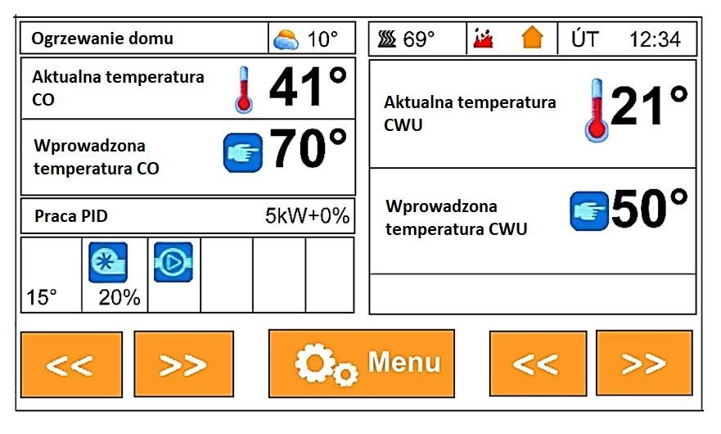

Panel sterujący jednostki H4EKO-D MAX KOMBI

a

b

c

d

e

f

g

h

i

p

q

!

!

- Temperatura CO mierzona czujnikiem CO podłączonym do zbiornika na wylotowym kolektorze z tyłu kotła.
- Ustawiona temperatura CO, nastawiona w Głównym menu jednostki. Standardowo 65-80°C.
- Aktualny tryb pracy kotła – Rozpalanie, praca PID lub wygaszanie.
- Aktualna moc w kW
- Korekcja spalania dokonana przy pomocy funkcji w pozycji Współczynniki w Menu Instalacyjnym.
- Temperatura wewnętrznego podajnika w palniku, standardowo w zakresie 15-55°C.
- Panel wyświetlający działanie komponentów elektrycznych, takich jak wentylator, podajniki, pompy i urządzenia dodatkowe.
- Temperatura CWU mierzona czujnikiem CWU podłączonym do wyjścia „DHW sens.” w zewnętrznym gnieździe kotła.
- Ustawiona temperatura CWU, nastawiona w Głównym menu jednostki. Działa, jeśli pompa CWU jest aktywowana w Głównych ustawieniach,
- Tryby pracy. Wyświetlenie trybu pracy pomp, zgodnie z ustawieniami Trybów Pracy w Głównych Ustawieniach.
- Temperatura zewnętrzna, mierzona zewnętrznym czujnikiem podłączonym do wyjścia „Weather sens.” w zewnętrznej gniazdce kotła.
- Temperatura spalin, mierzona czujnikiem temperatury spalin. Standardowo w zakresie 70-110°C, w zależności od mocy kotła.
- Wykrywanie płomienia przez fotosensor. Jeśli ikona jest wyświetlana, fotosensor wykrywa płomień w kotle.
- Wyświetlenie pracy termostatu pokojowego, jeśli został aktywowany w menu instalacyjnym, Termostat pokojowy.
- Aktualna data i czas, podane w Ustawieniach głównych.
- Przycisk Menu, do wejścia do menu urządzenia kotła.
- Zmiana wyświetlania głównego panelu, wyświetlanie różnych informacji o działaniu kotła i jego urządzeń dodatkowych.
- Wykrywanie błędów operacyjnych – przeszukaj za pomocą strzałek w prawo / w lewo panel DPCH, który informuje klienta o niestandardowych stanach pracy kotła. Po naciśnięciu panelu, wyświetli się historia działania, gdzie można dowiedzieć się, jak rozwiązywać konkretne problemy.

12. PODSTAWOWE FUNKCJE JEDNOSTKI STERUJĄCEJ
Jednostka sterująca kontroluje pompę obiegu wody (C.O.), pompę ciepłej wody użytkowej (C.W.U.), pompę obiegu wtórnego, pompy zaworów mieszających 1 i 2. Dodatkowo zawór mieszający, naczynie akumulacyjne i wentylator wyciągowy. Możliwe jest również sterowanie dwoma dodatkowymi zaworami mieszającymi za pomocą modułów 431N. W tym typie regulatora prędkość obrotowa wentylatora jest ustalana na podstawie pomiaru temperatury kotła i temperatury spalin, mierzonych na wylocie z kotła. Wentylator pracuje non-stop, a jego obroty zależą bezpośrednio od aktualnej temperatury kotła, temperatury spalin oraz różnicy tych parametrów w stosunku do zadanej temperatury.
- Ekran główny
Podczas normalnej pracy regulatora na wyświetlaczu graficznym pojawia się strona główna. W zależności od aktualnego trybu pracy wyświetlane są odpowiednie panele. Naciskając pokrętło falownika, użytkownik przechodzi do menu pierwszego poziomu. Na wyświetlaczu pojawiają się pierwsze cztery opcje tego menu.
Wyświetlenie kolejnych opcji uzyskujemy poprzez obracanie pokrętła falownika. Aby wybrać daną funkcję, należy nacisnąć pokrętło falownika. Podobnie postępujemy przy zmianie parametrów. Aby zmiana miała miejsce, należy ją potwierdzić. Dokonujemy tego, naciskając pokrętło falownika przy napisie POTWIERDŹ.
Jeśli użytkownik nie chce w danej funkcji dokonać żadnej zmiany, naciska pokrętło falownika przy napisie ANULUJ. Aby opuścić menu, należy użyć przycisku WYJŚCIE.

- Rozpalanie / Gaszenie
Za pomocą tej funkcji użytkownik może łatwo rozpalić/wygasić kocioł. Po wstępnym załadunku i zapaleniu paliwa wybiera funkcję Rozpalanie, która automatycznie reguluje wentylator wdmuchujący i wentylator wyciągowy. Po osiągnięciu optymalnych parametrów temperatury C.O. i spalin kocioł płynnie przechodzi w tryb roboczy. Po przejściu kotła w tryb roboczy na wyświetlaczu pojawia się zamiast informacji Rozpalanie informacja Praca.
Procedura rozpalania:
- W menu jednostki sterującej najpierw wybierz, czy chcesz palić pelletem czy drewnem. Pozycja w menu do palenia pelletem oznaczona jest jako „Palenie pelletem”. Jeśli ten przycisk jest włączony, po naciśnięciu „Rozpalanie” rozpocznie się rozpalanie pelletu. Jeśli przycisk „Palenie pelletem” jest wyłączony, po naciśnięciu przycisku „Rozpalanie” uruchomi się wentylator wyciągowy i praca na drewno kominkowe.
- Aktywuj przycisk „Palenie pelletem” do palenia pelletem. Następnie naciśnij „Rozpalanie”.
- Dezaktywuj przycisk „Palenie pelletem” dla palenia drewnem. Następnie naciśnij „Rozpalanie”.

Podczas pracy na peletach działają jednocześnie oba wentylatory, dmuchawy i wyciągowe. Przy pracy na drewno działa tylko wentylator wyciągowy.
Pamiętaj, że przy pracy na drewno należy najpierw wyjąć palnik peletowy i zaślepić otwór w drzwiach po palniku. Następnie można załadować kocioł drewnem, włączyć "Rozpalanie" (przycisk "grzanie peletami" dezaktywowany).
W przypadku korzystania z kotła z elektrycznym zaworem mieszającym do tzw. ochrony powrotu, temperaturę powrotu można teraz ustawić osobno dla ogrzewania pelletem i ogrzewania drewnem.
- Dla ogrzewania drewnem zalecamy: 65°C
- Dla ogrzewania pelletem zalecamy: 55°C

- Tryb ręczny
Dla wygody użytkownika regulator jest wyposażony w funkcję Ręcznego działania. W tej funkcji każde urządzenie robocze (wentylator, pompa UT, pompa TUV, pompa dodatkowa - cyrkulacyjna lub zawór) można włączać i wyłączać niezależnie od pozostałych, a każdy aktywny zawór mieszający można zamknąć, otworzyć lub zatrzymać w danej pozycji.
Naciśnięcie przycisku zmiennika impulsów uruchamia napęd wybranego urządzenia. Urządzenie będzie działać do momentu ponownego naciśnięcia zmiennika impulsów.
Dodatkowo dostępny jest wybór Mocy wentylatora, w którym użytkownik ma możliwość ustawienia dowolnej prędkości obrotowej wentylatora w trybie ręcznym.

- Tryby pracy pomp
W tej funkcji aktywowany jest jeden z czterech trybów pracy pieca w zależności od potrzeb użytkownika.
• Ogrzewanie domu - W tej opcji regulator przechodzi w tryb podgrzewania obiegu C.O. Pompa zaczyna pracować przy temperaturze włączenia pomp (ustawionej fabrycznie na 38°C). Poniżej tej temperatury (minus histereza 2°C) pompa przestaje działać.
• Priorytet bojlera - W tym trybie najpierw włącza się pompa bojlera (C.W.U.) i działa do osiągnięcia zadanego poziomu temperatury C.W.U. Po osiągnięciu tej temperatury pompa się wyłącza, a aktywuje się obiegowa pompa C.O. Praca pompy C.O. trwa przez cały czas, aż do momentu, gdy temperatura bojlera spadnie poniżej zadanego poziomu o wartość histerezy C.W.U. Wówczas pompa C.O. wyłącza się, a włącza się pompa C.W.U. (pompy pracują na przemian). W tym trybie praca wentylatora i podajnika jest ograniczona temperaturą kotła do 62°C, aby zapobiec przegrzaniu kotła.
UWAGA: Kocioł musi mieć zamontowane zawory zwrotne na obiegu pomp C.O. i C.W.U. Zawór na pompie C.W.U. zapobiega zasysaniu gorącej wody z bojlera.
• Pompy równoległe - W tym trybie obie pompy zaczynają pracować jednocześnie po osiągnięciu temperatury włączenia pomp. Ta temperatura może być różna dla każdej pompy, w zależności od ustawień użytkownika. Oznacza to, że jedna pompa może włączyć się wcześniej niż druga, ale po przekroczeniu obu tych granic pompy będą pracować jednocześnie. Pompa C.O. pracuje ciągle, a pompa C.W.U. wyłącza się po osiągnięciu ustawionej temperatury bojlera; natomiast włącza się po spadku poniżej temperatury ustawionej, pomniejszonej o wartość ustawionej histerezy C.W.U.
• Tryb letni - W tej opcji pompa C.O. pozostaje wyłączona, a pompa C.W.U. włącza się po osiągnięciu ustawionej temperatury włączenia. Będzie pracować nieprzerwanie do momentu, gdy temperatura spadnie do temperatury włączenia pomniejszonej o wartość histerezy C.W.U., lub jeśli zostanie spełniony ten warunek: (temperatura kotła) + 2°C ≤ (temperatura bojlera).W trybie letnim ustala się tylko zadaną temperaturę kotła, która jest jednocześnie zadaną temperaturą bojlera.

W trybie letnim ustala się tylko zadaną temperaturę pieca, która jest jednocześnie zadaną temperaturą bojlera.

- Ustawienie czasu
Wybierz aktualny czas, aby funkcje współpracujące z aktualnym czasem działały poprawnie.
- Ustawienie daty
Wybierz aktualną datę, aby funkcje współpracujące z aktualną datą działały poprawnie.
- Menu instalacyjne
Tutaj aktywowane i ustawiane są wszystkie akcesoria podłączone do kotła. Opis menu instalacyjnego znajdziesz w następnej rozdziale tej instrukcji.
- Wybór języka
Dzięki tej funkcji wybieramy wersję językową regulatora.
- Ustawienia fabryczne
Regulator jest ustawiony fabrycznie w taki sposób, aby mógł działać. Jednak konieczne jest dostosowanie tych ustawień do konkretnych warunków eksploatacji i własnych potrzeb. Zawsze istnieje możliwość powrotu do wartości ustawień fabrycznych. Wybór ustawień fabrycznych spowoduje skasowanie wartości ustawień kotła wprowadzonych przez użytkownika (zapisanych w menu) na rzecz ustawień podanych przez producenta kotła. Od tego momentu użytkownik może na nowo ustawić własne parametry.
- Informacje o programie
Dzięki tej funkcji użytkownik może sprawdzić, jaką wersją oprogramowania dysponuje regulator.
- Ustawienia wyświetlacza
Zmiana jasności wyświetlacza oraz trybu oszczędzania energii, a więc czasu, po którym jasność wyświetlacza zostanie zmniejszona, aby nie była nadmiernie zużywana.

MENU INSTALATORA

- Ustawienia zaworów, zawór wbudowany
Aktywacja i konfiguracja zaworu mieszającego. Napięcie zasilania zaworu wynosi 230V. Podłączenie do wyjścia „Zawór” jednostki sterującej kotła.
- Stan zaworu, Wł./Wył. – Funkcja umożliwia czasowe wyłączenie zaworu.
- Temperatura zadana na zaworze – ta nastawa określa temperaturę cyrkulacji utrzymywaną przez zawór mieszający.
- Kontrola temperatury - Parametr określa częstotliwość pomiaru (sprawdzania) temperatury wody za zaworem w instalacji CWU lub CO. Jeżeli czujnik wykryje zmianę temperatury (odchylenie od zadanej), wówczas zawór elektryczny zostanie częściowo otwarty lub zamknięty na odległość niezbędną do ponownego osiągnięcia zadanej temperatury.
- Czas otwarcia - W tej funkcji ustawia się czas całkowitego otwarcia zaworu, czyli czas potrzebny na otwarcie zaworu od 0% do 100%. Czas ten należy określić w zależności od zastosowanego siłownika zaworu (podanego na tabliczce znamionowej).
- Typ zaworu - Dzięki tej opcji użytkownik wybiera typ zaworu: CWU lub podłogowy. To ustawienie zmieni maksymalną możliwą temperaturę, jaką można ustawić na zaworze.
- Skok jednostkowy - W tej funkcji określany jest procentowy skok jednostkowy otwarcia zaworu, tj. maksymalny procent, o jaki zawór może się jednorazowo otworzyć lub zamknąć (maksymalny ruch zaworu w jednym cyklu pomiarowym).
- Minimalne otwarcie - Funkcja ta określa minimalną wartość otwarcia zaworu. Poniżej tej wartości zawór nie zostanie zamknięty.
- Regulacja ekwitermiczna - Funkcja ta wymaga zainstalowania czujnika zewnętrznego. Czujnik należy umieścić tak, aby nie był narażony na bezpośrednie działanie promieni słonecznych i innych niepożądanych wpływów atmosferycznych. Aby zawór działał prawidłowo, zadaną temperaturę (za zaworem) wyznacza się dla czterech możliwych temperatur zewnętrznych.
- Zabezpieczenie powrotu – zawór może utrzymać temperaturę wody powrotnej do kotła powyżej ustawionego limitu. Dopóki wartość ta nie zostanie przekroczona, zawór jest zamknięty. Po osiągnięciu minimalnej temperatury wody powrotnej zawór otwiera się i reguluje swoje położenie zgodnie z temperaturą wpisaną na zaworze.
- Ochrona kotła – jeżeli temperatura CWU przekroczy ustawioną w tej funkcji granicę, zawór mieszający otwiera się i wpuszcza przegrzaną wodę do instalacji grzewczej, chroniąc kocioł przed wysokimi temperaturami.
- Kierunek otwierania – należy wybrać kierunek otwierania zaworu zgodnie z okablowaniem elektrycznym zaworu 2-fazy w sterowniku kotła.
- Ustawienie pompy zaworowej - Funkcja ta umożliwia wybór trybu pracy pompy. Pompa włącza się: o zawsze (pompa pracuje w sposób ciągły, niezależnie od temperatur); o powyżej granicy załączenia (pompa załącza się powyżej ustawionej temperatury załączenia). Jeżeli pompa ma być załączona powyżej granicy załączenia należy określić temperaturę granicy załączenia pompy (temperatura kotła mierzona na czujniku CWU).

- Typ zaworu - Funkcja ta umożliwia ustawienie zabezpieczenia kotła przed zbyt zimną wodą powracającą z obiegu głównego (wodą powracającą z instalacji grzewczej do kotła), która może być przyczyną korozji niskotemperaturowej kotła. Zabezpieczenie powrotu działa w ten sposób, że w przypadku zbyt niskiej temperatury wody powrotnej zawór zamyka się do momentu osiągnięcia przez zwarcie kotła odpowiedniej temperatury. Funkcja ta zabezpiecza także kocioł przed niebezpiecznie wysoką temperaturą powrotu zapobiegając wrzeniu wody. Po włączeniu tej funkcji użytkownik ustawia minimalną i maksymalną dopuszczalną temperaturę powrotu.
- Zmniejszenie regulacji pokojowej - Funkcja ta jest aktywna tylko przy współpracy z regulatorem pokojowym (standardowym lub RT10). Gdy sterownik pokojowy osiągnie zadaną temperaturę w mieszkaniu (zgłosi, że pomieszczenie jest nagrzane), zawór przymyka się, aby obniżyć temperaturę za zaworem o temperaturę ustawioną w tej funkcji.
- Praca regulatora OPOP (RT10) - Opcja aktywna wyłącznie przy współpracy z regulatorem pokojowym OPOP (RT10) i pozwala na wybór wariantu współpracy regulatora z zaworem mieszającym:
- Obniżenie temperatury – w tym trybie regulator pokojowy RT10 po nagrzaniu mieszkania do zadanej temperatury obniży zadaną temperaturę zaworu o wartość Obniżenie regulacji pokojowej.
- Zmiany dynamiczne – w tym trybie sterownik pokojowy RT10 po nagrzaniu mieszkania do zadanej temperatury pracuje według następujących ustawień:
- Zmiana temperatury zadanej zaworu – ta nastawa określa o ile temperatura zaworu obniży się lub wzrośnie przy jednostkowej zmianie temperatury pokojowej. Funkcja jest ściśle powiązana z parametrem Różnica temperatur w pomieszczeniu.
- Kontrola temperatury – jak często następuje regulacja położenia zaworu na podstawie zmiany aktualnej temperatury na zaworze.
- Kalibracja – kalibracja zaworu w taki sposób, aby urządzenie rejestrowało pozycje krańcowe na zaworze. Zawór otwiera się i zamyka automatycznie. Poczekaj na zakończenie kalibracji, a następnie przystąp do regulacji pozostałych funkcji zaworu. Różnica temperatur w pomieszczeniu – ustawienie to określa, o jaką jednostkę zmieni się aktualna temperatura w pomieszczeniu (z dokładnością do 0,1°C), przy której nastąpi opisana powyżej zmiana zadanej temperatury zaworu.

Przykład:
Ustawienia: Różnica temperatur w pomieszczeniu 0,5°C
Ustawienia: Zmiana temperatury zadanej zaworu o 1°C
Ustawienia: Wprowadzona temperatura zaworu 40°C
Ustawienia: Wprowadzona temperatura sterownika pokojowego 23°C
Przypadek 1: Jeżeli temperatura w pomieszczeniu wzrośnie do 23,5°C (o 0,5°C), zawór przymknie się do temperatury zadanej 39°C (o 1°C).
Przypadek 2: Jeśli temperatura w pomieszczeniu spadnie do 22°C (o 1°C), zawór zostanie ustawiony na zadaną temperaturę 42°C (o 2°C).
- Ustawienia zaworu, Zawór 1, 2 - Funkcja ta umożliwia wybór ustawień pracy dodatkowego zaworu mieszającego. Aby zawór działał prawidłowo i zgodnie z wymaganiami użytkownika, konieczne jest ustawienie odpowiednich parametrów, odpowiednia konfiguracja (podobnie jak w przypadku zaworu głównego). Szczegółowy opis konfiguracji dodatkowych zaworów znajduje się w instrukcji obsługi modułu Eu – i 1, służącego do sterowania zaworami dodatkowymi.
- Obniżenie temperatury na regulatorze pokojowym - Jeżeli termostat pokojowy jest aktywny, element ten można ustawić tak, aby obniżona została temperatura zadana kotła, a tym samym jego moc grzewcza lub wyłączony został wentylator w celu osiągnięcia obniżonej temperatury.
- Moduł GSM - Moduł GSM to urządzenie dodatkowe współpracujące z regulatorem kotła, które umożliwia zdalne sterowanie pracą kotła za pomocą telefonu komórkowego. Użytkownik zostaje powiadomiony wiadomością SMS o ewentualnym alarmie regulatora kotła, a wysyłając odpowiednią wiadomość SMS, otrzymuje informacje o bieżącej temperaturze wszystkich czujników. Po wprowadzeniu kodu autoryzacji możliwa jest również zdalna zmiana ustawionych temperatur.
Szczegółowe ustawienia znajdują się w instrukcji dla modułu GSM.
- Moduł internetowy - Moduł internetowy to urządzenie umożliwiające zdalne sterowanie pracą kotła przez internet lub sieć lokalną. Użytkownik kontroluje na monitorze domowego komputera stan wszystkich urządzeń instalacji kotła. Działanie każdego urządzenia jest przedstawione w formie animacji. Moduł jest standardowym elementem kotła.
Szczegółowe ustawienia znajdują się w instrukcji dla modułu internetowego.
- Regulator pokojowy - Za pomocą tej funkcji użytkownik może wybrać odpowiedni typ regulatora pokojowego. Możliwy jest wybór pomiędzy sterownikiem standardowym (działającym na tradycyjnej zasadzie otwarty - zamknięty) a sterownikiem OPOP / TECH (RT10).
UWAGA: Do wyjść sterownika pokojowego nie wolno podłączać napięcia zewnętrznego. W przeciwnym razie sterownik może ulec zniszczeniu.
- Sterowanie pompą CO - po przesłaniu sygnału z regulatora pokojowego do kotła, pompa CO jest wyłączana.
- Sterowanie piecem - po tym jak regulator pokojowy wskaże osiągnięcie wymaganej temperatury grzewczej, temperatura kotła CO spada do ustawionej temperatury.
Po podłączeniu regulatora OPOP / TECH, użytkownik ma możliwość kontroli i zmiany temperatury zadanej CO, CWU i temperatur zaworu mieszającego. Wyświetlane są również wszystkie alarmy sterownika kotła. Podczas pracy z zaworem mieszającym użytkownik, na ekranie z parametrami zaworu, ma podgląd aktualnej temperatury zewnętrznej.
UWAGA: Do wyjść regulatora pokojowego nie wolno podłączać napięcia zewnętrznego. Może to doprowadzić do zniszczenia regulatora.
- Algorytm działania - włączenie lub wyłączenie trybu PID. W trybie PID jednostka sterująca kotła reguluje prędkość obrotową wentylatora. Im bliżej temperatury zadanej, tym mniejsza jest prędkość obrotowa wentylatora. Jeśli tryb PID jest wyłączony, wentylator pracuje ze stałą prędkością obrotową bez modulacji. Po osiągnięciu właściwej temperatury CO wentylator jest wyłączany.
- Parametry zbiornika akumulacyjnego – podgrzewanie zbiornika akumulacyjnego jest realizowane za pomocą czujnika temperatury umieszczonego w studzience w zbiorniku akumulacyjnym.
Jeśli aktywowane jest ogrzewanie zbiornika buforowego, należy również podłączyć odpowiedni czujnik temperatury, w przeciwnym razie pojawi się komunikat alarmowy.
- Temperatura zadana - wprowadź żądaną temperaturę zbiornika buforowego mierzoną przez czujnik temperatury.
- Funkcja CWU - jeżeli do instalacji podłączony jest zbiornik ciepłej wody użytkowej sterowany przez pompę CWU podłączoną do jednostki kotła, można wybrać, czy woda ogrzana w zbiorniku buforowym ma być wykorzystana do ogrzewania wody użytkowej. W zależności od połączenia hydraulicznego zalecamy konsultację z instalatorem.
- Temperatura włączenia pomp - Ta opcja służy do ustawiania temperatury załączania pompy CO (jest to temperatura mierzona na wylocie wody z kotła) i pompy CWU. Wyłączenie pompy następuje, gdy temperatura kotła spadnie poniżej temperatury załączenia (minus histereza 2°C).
- Histereza CWU - opcja ta służy do ustawiania histerezy temperatury zadanej bojlera. Jest to maksymalna różnica pomiędzy zadaną temperaturą (tj. wybraną temperaturą bojlera, przy której pompa wyłączy się) a temperaturą, przy której ponownie rozpocznie pracę.
Przykład:
Temperatura zadana wynosi 55 °C, a histereza 5 °C.
Po osiągnięciu ustawionej temperatury 55 °C pompa CWU wyłącza się i włącza się pompa CO. Gdy temperatura spadnie do 50 °C, pompa CWU włączy się ponownie.
- Pompa dodatkowa - Użytkownik ma możliwość podłączenia pompy dodatkowej: cyrkulacyjnej lub zaworowej. W zależności od wyboru pompy, ustawienia muszą być prawidłowo skonfigurowane.
Użytkownik ustawia tutaj dzienny cykl pracy i przerw pompy z dokładnością do 30 minut. Dla ułatwienia ustawienie tych parametrów, istnieje możliwość skopiowania wybranego przedziału czasu na inne dni. Po ustaleniu planu operacyjnego konieczne jest ustawienie czasu pracy i czasu wyłączenia pompy podczas działania w uprzednio wybranym przedziale czasowym. W razie potrzeby możliwe jest również szybkie skasowanie bieżących ustawień, co ułatwia ustawianie nowych przedziałów czasowych.
- Czułość sterownika - Dzięki temu ustawieniu możemy określić czułość przycisku sterującego (gdzie 1 oznacza najwyższą czułość).
- Kalibracja czujnika zewnętrznego - Korekta czujnika zewnętrznego jest wykonywana podczas instalacji lub po dłuższym czasie pracy sterownika jeśli wyświetlana temperatura różni się od temperatury rzeczywistej. Zakres regulacji: -10 do +10°C.
- Dezynfekcja bojlera (CWU) - dezynfekcja termiczna polega na podniesieniu temperatury do wymaganej temperatury dezynfekcji, tj. co najmniej 60 °C w całym obiegu CWU. Celem dezynfekcji CWU jest zniszczenie bakterii Legionella pneumophila, które powodują osłabienie odporności organizmu.
Po włączeniu tej funkcji (tylko w trybie priorytetu bojlera CWU) bojler będzie się rozgrzewał do momentu osiągnięcia ustawionej przez użytkownika temperatury dezynfekcji. Parametr czasu dezynfekcji określa czas jej trwania (np: 10 minut).
Po tym czasie kocioł powraca do normalnego trybu pracy. Po aktywowaniu trybu dezynfekcji temperatura dezynfekcji musi być osiągnięta przed upływem czasu dezynfekcji. W przeciwnym razie funkcja zostaje automatycznie wyłączona.
- Ustawienia fabryczne - Przywrócenie ustawień fabrycznych sterownika.
- Podtrzymanie PID - po osiągnięciu ustawionej temperatury kocioł przechodzi w tzw. tryb podtrzymania. W tym trybie wentylator jest wyłączony, aby zapobiec wzrostowi mocy. Uwaga: Kocioł musi być zainstalowany ze zbiornikiem buforowym, aby nie przegrzać wody w instalacji grzewczej i bojlerze.
- Kontrast wyświetlacza - zmiana stopnia nasycenia czcionek na wyświetlaczu sterownika kotła.

14. PODSTAWOWE USTAWIENIA JEDNOSTKI STERUJĄCEJ
Podczas rozruchu kotła należy wybrać jego prawidłową moc. Moc ustawiana jest przez technika, który instaluje kocioł z poziomu Menu serwisowego jednostki sterującej. Upewnij się, że moc kotła jest ustawiona prawidłowo, tak aby prędkość obrotowa wentylatora odpowiadała mocy kotła.
Maksymalna temperatura kotła może być ustawiona przez naciśnięcie klawisza nawigacyjnego i wybranie opcji "Temperatura CO". Jest to wartość temperatury, którą utrzymywał będzie kocioł, po osiągnięciu której wyłączony zostanie wentylator.

Moc kotła zależy od czynników zewnętrznych, takich jak ciąg komina, klapy powietrza pierwotnego i wtórnego, prędkość obrotowa wentylatora, rodzaj paliwa, prawidłowa lub nieprawidłowa moc obliczona przez projektanta. Dlatego możliwe jest przekroczenie ustawionej temperatury CO. Z tego powodu konieczna jest instalacja zbiornika buforowego.
Maksymalna temperatura CWU, jeśli ogrzewanie CWU jest aktywowane, może być ustawiona przez naciśnięcie przycisku nawigacyjnego w pozycji "Temperatura CWU". Ogrzewanie CWU można aktywować w ramach ustawienia "Tryby pracy pompy". W przypadku aktywacji funkcji ogrzewania CWU, należy upewnić się, że czujnik CWU został podłączony, w przeciwnym razie pojawi się komunikat alarmowy.

15. ROZPALANIE W TRYBIE dREWNO
Przed roztapianiem zawsze sprawdź, czy klapy powietrza pierwotnego i wtórnego są otwarte w prawidłowej pozycji!

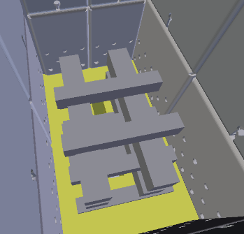
Drewno w kotle wypala się przez betonową dyszę. Na dyszę połóż małe kawałki drewna i trociny, aby dysza była przepuszczalna i płomień mógł przez nią przechodzić. Do rozpalania użyj papieru lub mocnego podpałacza.
Rozpalanie:
- W menu jednostki sterującej najpierw wybierz, czy chcesz ogrzewać pelletem czy drewnem. Pozycja w menu dotycząca ogrzewania pelletem jest oznaczona jako „Ogrzewanie pelletem”. Jeśli przycisk „Ogrzewanie pelletem” jest wyłączony, po naciśnięciu przycisku „Rozpalanie” włączy się wentylator wyciągowy i zostanie uruchomione ogrzewanie drewnem.
- Wyłącz przycisk „Ogrzewanie pelletem” dla ogrzewania drewnem. Następnie naciśnij „Rozpalanie”.
Podczas pracy na drewno działa tylko wentylator wyciągowy.
Pamiętaj, że przy paleniu drewnem najpierw należy wyjąć palnik na pellety i zaślepić otwór w drzwiach załadunkowych. Następnie możesz załadować kocioł drewnem, włączyć „Rozpalanie“ („palnik na pellety“ wyłączony).
W przypadku używania z kotłem elektrycznego zaworu mieszającego do tzw. ochrony powrotu, temperaturę powrotu można teraz ustawić osobno dla ogrzewania pelletem i ogrzewania drewnem.
- Dla ogrzewania drewnem zalecamy: 65°C
- Dla ogrzewania peletami zalecamy: 55°C
Teraz musisz poczekać, aż drewno się rozpali, a następnie zamknij drzwiczki załadunkowe. Kocioł automatycznie przejdzie w tryb „Praca” po podniesieniu temperatury w kominie. Gdy to nastąpi, potwierdź przejście do trybu „Praca” za pomocą przycisku nawigacyjnego. Teraz kocioł będzie działał tak, aby osiągnąć ustawioną przez Ciebie temperaturę CO, stosując modulację obrotów wentylatora.

16. ROzpalanie w trybie pellet
Przed rozpaleniem zawsze sprawdź, czy klapki powietrza pierwotnego i wtórnego są zamknięte, aby podczas zapalania pelletów nie było dymu w pomieszczeniu!
Rozpalanie:
- W menu sterownika najpierw wybierz, czy chcesz ogrzewać pelletem czy drewnem. Pozycja w menu dla ogrzewania pelletem jest oznaczona "Ogrzewanie pelletem". Jeśli ten przycisk jest włączony, po naciśnięciu "Rozpalanie" rozpocznie się rozpalenie pelletów. Jeśli przycisk "Ogrzewanie pelletem" jest wyłączony, po naciśnięciu przycisku "Rozpalanie" uruchomi się wentylator wyciągowy i praca na drewno kawałkowe. - Wybierz przycisk "Ogrzewanie pelletem" do ogrzewania pelletem. Następnie naciśnij "Rozpalanie".
Podczas pracy na pelety oba wentylatory, tłoczący i wyciągowy, pracują jednocześnie.

W przypadku używania z kotłem elektrycznego zaworu mieszającego do tzw. ochrony powrotu, temperaturę powrotu można teraz ustawić osobno dla ogrzewania pelletem i ogrzewania drewnem.
- Dla ogrzewania drewnem zalecamy: 65°C
- Dla ogrzewania peletami zalecamy: 55°C

17. PRACA KOTŁA
W działaniu piec jest sterowany według ustawionej przez Ciebie temperatury C.O. oraz temperatury spalin. Jeśli temperatura spalin spadnie poniżej 45°C, na wyświetlaczu pojawia się informacja o konieczności uzupełnienia paliwa (ustawiane w menu serwisowym jako - temperatura wygaszania).
Wentylator działa do momentu osiągnięcia ustalonej temperatury C.O. Następnie następuje dezaktywacja wentylatora. Temperatura kotła może mimo to nadal rosnąć, w zależności od ciągu kominowego i otwarcia głównych przepustnic powietrza.
Prawidłowe ustawienie przepustnic powietrza pierwotnego i wtórnego oznaczone jest kreską nad dźwignią przepustnicy. To ustawienie zapewnia wymaganą moc pieca i idealne emisje ze spalania. Tylko przy założeniu, że przestrzegany jest wymagany ciąg kominowy, a paliwo ma wilgotność do 15%.
W przypadku, gdy chcesz, aby paliwo w piecu paliło się dłużej, możesz lekko zamknąć przepustnice powietrza pierwotnego po bokach pieca. Przepustnice nigdy nie mogą być zamknięte w 100%, ponieważ palące się paliwo zawsze wymaga przynajmniej minimalnego dopływu powietrza dla prawidłowego spalania.

Podczas palenia dochodzi do gromadzenia się spalin w komorze zasypowej. Dlatego nigdy nie otwieraj drzwi załadunkowych podczas palenia. Poczekaj na spadek temperatury komina poniżej 60°C, kiedy w szybie zasypowym pozostaje tylko żarząca się warstwa, która wytwarza minimalną ilość dymu. Następnie możesz dodać kolejne paliwo.
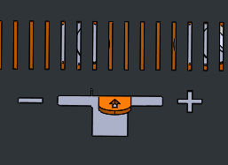
Zawory powietrza pierwotnego po bokach pieca mają wpływ na jego wydajność. Wskaźnik pokazuje ustawienie do osiągnięcia pożądanej wydajności pieca. Zmniejszając otwarcie zaworów, zmniejszasz moc pieca i wydłużasz czas spalania. Położenie zaworów musi być identyczne po obu stronach, w przeciwnym razie drewno w zasobniku będzie się palić nierównomiernie.
(+) – otwarta pozycja zaworu
(-) – zamknięta pozycja zaworu (wciąż pozwala na dopływ powietrza do pieca)
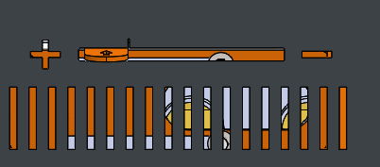
Zawór powietrza wtórnego znajduje się w przedniej części pieca. Wprowadza powietrze do spalania bezpośrednio do dyszy, tym samym poprawiając jakość spalania paliwa i gazów. Idealna pozycja zaworu jest oznaczona linią nad dźwignią zaworu. Podczas spalania nie ma potrzeby ingerowania w pozycję zaworu. Ogólnie obowiązuje tutaj prosta proporcja, tzn. jeśli zmniejszysz otwarcie zaworu pierwotnego, możesz w tym samym stosunku zmniejszyć otwarcie zaworu wtórnego, aby jakość spalania była jak najlepsza. Zawór, nawet w zamkniętej pozycji, nadal umożliwia dopływ powietrza do dyszy.

18. ZAŁADUNEK PALIWA
Paliwo dodaje się do kotła, gdy w komorze załadunkowej wszystkie duże kawałki są spalone, a pozostaje jedynie żażąca warstwa. Wskazuje na to rzeczywista temperatura spalin, która jest wyświetlana w prawym górnym rogu wyświetlacza. Standardowa temperatura spalania wynosi powyżej 100 °C. Jeśli temperatura spalin spadnie poniżej ok. 50 °C, w kotle pozostaje jedynie gorąca warstwa i kocioł jest gotowy do załadowania nowego paliwa.

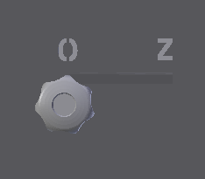
Przed otwarciem drzwi do napełniania należy przesunąć klapę kominową odsysającą dym do pozycji otwartej i odczekać 20 sekund. Otwarcie klapy zapewnia, że resztki dymu są zasysane bezpośrednio do komina. Następnie można uchylić drzwi, sprawdzić, czy cały dym jest odessany, a następnie powoli je otworzyć.
.
Załaduj nowe kłody na gorącą warstwę. Używaj rękawic, ponieważ gorąca warstwa jest naprawdę gorąca. Po załadowaniu drewna, zamknij drzwi kotła i pamiętaj, aby przesunąć klapę ssącą do pozycji zamkniętej.
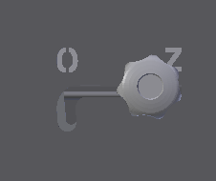
Nigdy nie pozostawiaj klapy ssącej w pozycji otwartej podczas pracy kotła. W przeciwnym razie paliwo w komorze załadunkowej będzie się palić do góry, a nie przez dyszę. Może to spowodować uszkodzenie metalowych części komory załadunkowej lub uszkodzić klapę ssącą, nie wspominając już o tym, że całe ciepło ucieknie do komina przed ogrzaniem wody

19. WYGASZANIE
Kocioł wygasa, gdy temperatura spalin spada poniżej 45°C, a użytkownik nie dodaje więcej paliwa. Wentylator pozostaje w pozycji wyłączonej, a na wyświetlaczu pojawia się symbol wygaszenia.
Kocioł można w każdej chwili wygasić ręcznie, wybierając w menu opcję "Wygaszanie". Wentylator zostanie wyłączony, ale jeżeli w komorze załadunkowej jest jeszcze paliwo, należy zachować ostrożność, ponieważ będzie się ono nadal paliło za sprawą naturalnego ciągu kominowego. Z tego samego powodu w kotle nadal gromadzić się będą produkty spalania. Dlatego też, nawet po wygaszeniu, przy otwieraniu drzwi należy postępować zgodnie z instrukcjami zawartymi w rozdziale "Załadunek paliwa". W przypadku szybkiego otwarcia drzwi do napełniania bez otwartej klapy ssącej dym wydostanie się do pomieszczenia.

20. Rozpalanie w trybie pelety
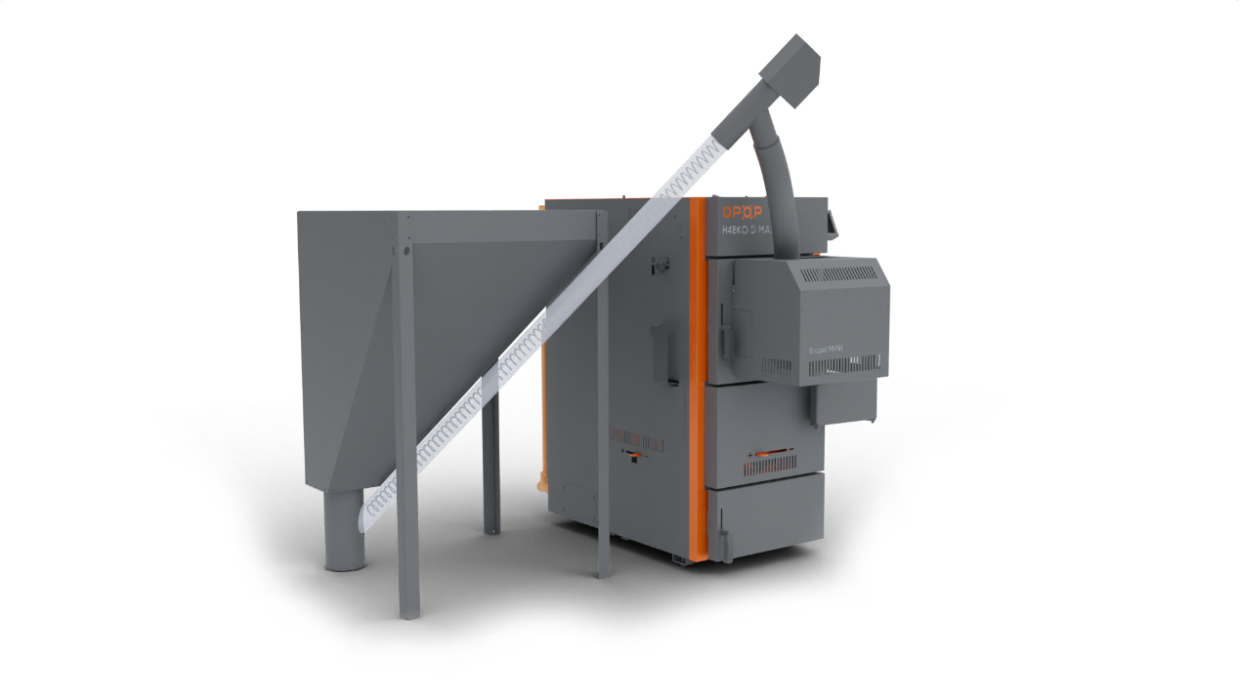

Po wsunięciu palnika do kotła zawsze należy zamknąć klapki powietrza pierwotnego i wtórnego. W przeciwnym razie spaliny wytworzone przez palnik mogą wydobywać się przez otwory powietrza pierwotnego i wtórnego, co może spowodować pożar!
Naciśnięcie przycisku rozpalania uruchomi automatyczne zapalanie pelletów na ruszcie. Maksymalny czas ustawiony na 12 minut, w ciągu którego piec przechodzi przez kilka stanów operacyjnych:
- Wstępna wentylacja – czyszczenie rusztu za pomocą wentylatora, ustawienie fabryczne (dalej TN) = 30s.
- Czas podsypu – dawkowanie peletek przez podajniki, wewnętrzny podajnik w palniku pracuje przez raz tyle czasu, aby przesunąć wszystkie peletki na ruszt palnika. TN = 12 – 15s
- Opóźnienie wentylatora – wstępne nagrzewanie wkładu zapalnika przed uruchomieniem wentylatora. TN = 30s
- Obroty wentylatora 1 – obroty wentylatora w ciągu pierwszych 6 minut zapalania. Wentylator działa na niskich obrotach, aby stworzyć płomień i jednocześnie nie schłodzić wkładu zapalnika. TN: 3-8%.
- Obroty wentylatora 2 – obroty wentylatora w ciągu drugich 6 minut zapalania. Maksymalny cykl zapalania wynosi 12 minut. Jeśli w ciągu pierwszych 6 minut nie dojdzie do zapłonu peletek, wentylator zwiększy swoje obroty, aby stworzyć płomień. Standardowy czas zapalania wynosi 3-6 minut. TN: 5-16%.
- Opóźnienie rozpalania – płomień został utworzony, czujnik fotoelektryczny wykrywa światło, następuje stabilizacja płomienia. Jeśli wykrycie płomienia przez czujnik fotoelektryczny jest stabilne, kocioł przechodzi do pracy PID (normalna praca), jeśli wykrycie płomienia przez czujnik fotoelektryczny nie jest stabilne, kocioł pozostaje w fazie Rozpalania, aż płomień osiągnie odpowiednią wielkość. Jeśli dojdzie do wygaszenia, następuje drugie Rozpalanie (maksymalnie przez 12 minut).
- Wyjściem z fazy Rozpalania może być:

  - Przejście do PID pracy – zwykła praca kotła, lub
  - zgłoszenie alarmowe – Błąd rozpalania, nie udało się z jakiegoś powodu zapalić peletów. Kocioł próbuje rozpalania 2 razy przed ogłoszeniem tego stanu błędnego. Więcej informacji znajduje się w rozdziale Operacyjne i błędne komunikaty.
PID práce: běžný provoz kotle, indikovaný aktuálním výkonem kotle a otáčkami ventilátoru v %, které se shodují s procentuálním vyjádřením aktuálního výkonu.
PID: bieżąca eksploatacja kotła, wskazująca aktualną moc kotła i obroty wentylatora w %, które odpowiadają procentowemu wyrażeniu aktualnej mocy. W PID pracy zachodzą następujące stany operacyjne:

- Minimalna moc – kocioł rozpoczyna swoją pracę w dolnej połowie zakresu mocy, czyli 0-50% z maksymalnej mocy. Powodem jest zapewnienie, aby mały płomień po rozpaleniu nie był stłumiony dużą ilością pelletu. TN = 1-50% z maksymalnej mocy, w zależności od typu kotła.
- Maksymalna moc – kocioł stopniowo zwiększa swoją moc aż do maksymalnej, czyli 100%. Może to trwać od 5 do 15 minut, w zależności od rodzaju kotła. Modulacja jest następnie wpływana przez podaną i mierzona temperaturę C.O.
- Modulacja PID – Po zbliżeniu się do zadanej temperatury C.O., kocioł zaczyna modulować moc, aby utrzymać zadaną temperaturę w granicach określonych fabrycznymi ustawieniami w menu serwisowym. Zadana temperatura kotła może być przekroczona o 5°C. Jest to również zakres modulacji, w którym kocioł stara się utrzymać temperaturę C.O., aby nie musiał przechodzić w fazę wygaszania w przypadku, gdy zadana temperatura zostanie przekroczona o 5°C lub więcej.
- Wynikiem fazy rozpalania może być:
  - Przejście do wygaszania – zadana temperatura UC przekroczona o 5°C
  - Ciągła praca PID – zadana temperatura CW nie jest przekroczona o 5°C dzięki modulacji mocy w dół. Kocioł pozostaje w pracy PID i utrzymuje temperaturę CW na zadanym poziomie dzięki modulacji mocy w górę i w dół.
  - Wyłączone termostatem – termostat pokojowy zmusza do przejścia z pracy PID do wygaszania, ponieważ temperatura w pomieszczeniu została osiągnięta.
Wygaszanie: faza, w którą dostaje się kocioł po nagrzaniu do ustalonej temperatury C.O. + 5°C, dzięki pokojowemu termostatowi, który nie wydaje polecenia do grzania. Podczas fazy Wygaszania zachodzą następujące stany robocze:
- Czyszczenie – pierwsza faza wygaszania. Czujnik fotosensoryczny nadal wykrywa płomień w kotle, dlatego piec próbuje go spalić, dezaktywując zewnętrzny podajnik i zwiększając obroty wentylatora do 70%. To trwa przez ustalony czas lub do momentu, gdy w kotle nie ma już płomienia.
- Chłodzenie – Po wypaleniu wszystkich pozostałych pelet na ruszcie czujnik fotosensoryczny nie wykrywa już światła, dlatego piec przechodzi do drugiej fazy wygaszania, którą jest chłodzenie. Obroty wentylatora wynoszą 100%. Ruszt jest chłodzony przez wentylator, aby uniknąć jego odkształcenia. Ruszt może się odkształcać tylko bez dopływu świeżego powietrza, dlatego wentylator go chłodzi. Czas trwania = 5-15 min w zależności od typu kotła.

Po zakończeniu Wygaszania jednostka zgłasza „Wstrzymane”. Jest to tryb awaryjny, w którym kocioł czeka na warunki, które ponownie aktywują fazę Rozpalania. Taka sytuacja występuje w przypadku spadku mierzonej temperatury CO o 15°C lub na polecenie do ogrzewania z termostatu pokojowego.
Funkcja ta służy do aktywacji i dezaktywacji kotła. Jeśli kocioł jest dezaktywowany, zobaczysz tutaj napis Rozpalanie. Po jego naciśnięciu i potwierdzeniu kocioł przechodzi w tryb automatycznego zapalania pelletów. Po około 5 minutach następuje zapalenie i przejście do tzw. pracy PID. Jeśli kocioł jest aktywowany, czyli w pracy PID lub Rozpalaniu, zobaczysz tutaj napis Wygaszanie. Po jego naciśnięciu i potwierdzeniu kocioł przechodzi w tryb Wygaszania. Podajniki przestają podawać paliwo, a wentylator zwiększa obroty, aby oczyścić i schłodzić ruszt. Trwa to od 5 do 15 minut, w zależności od rozmiaru palnika. Następnie kocioł się wyłącza i pozostaje dezaktywowany do momentu naciśnięcia przycisku Rozpalanie.

USTAWIENIA GŁÓWNE
To ustawienie zawiera funkcje użytkownika, które regulują pracę kotła, ale jednocześnie nie wpływają na działanie kotła i urządzeń dodatkowych ważnych dla ich prawidłowego funkcjonowania.
1. Ustawiona temperatura CO | Wybierz temperaturę ogrzewania centralnego (maksymalna temperatura kotła). Zalecamy ustawienie w zakresie 60-80°C. Wyższa temperatura jest lepsza dla prawidłowego działania kotła i jego długiej żywotności. | 60–80°C
2. Ustawiona temperatura CO | Wybierz żądaną temperaturę wody użytkowej. TUV jest aktywowane tylko wtedy, gdy czujnik TUV jest podłączony do wyjścia 'DHW sensor' w zewnętrznym gnieździe i gdy tryb pracy w ustawieniach głównych jest poprawnie wybrany. | 45–70°C

3. Czyszczenie palnika | Aktywacja wentylatora do czyszczenia rusztu palnika. Wentylator regularnie zwiększa swoje obroty, aby oczyścić ruszt palnika.
3.1 Czas czyszczenia | Czas między czyszczeniem. Większy palnik / częstsze czyszczenie wymagane. | 6-15min
3.2 Czas pracy wentylatora | Czas czyszczenia. Większy palnik / dłuższe czyszczenie wymagane. | 10-20s
3.3 Intensywność pracy dmuchawy | Prędkość obrotów wentylatora podczas czyszczenia. Wymagany większy palnik / szybsze obroty. Uważaj na wysoką prędkość obrotów podczas czyszczenia. Wysoka prędkość (szczególnie podczas niskiej mocy kotła) może spowodować wygaszenie (brak płomienia po czyszczeniu). Wysokie obroty mogą również spowodować opadanie niespalonych pelletów do popielnika. Zmniejsz obroty wentylatora, jeśli wystąpi któraś z tych sytuacji. | 50-100%.

4. Tryby pracy | Tryb pracy pomp C.O. i C.W.U., podłączonych do zewnętrznego gniazda. Wybierz, które z pomp jest włączone i wyłączone w danym momencie. Uwaga: pompy C.O. i C.W.U. pracują zgodnie z tym trybem tylko wtedy, gdy aktualna temperatura C.O. jest wyższa niż 40°C. Jest to ustawione w Menu serwisowym, Temperatura włączania pomp. Aktywna pompa jest oznaczona na Panelu głównym.
4.1 Ogrzewanie domu *¹ | Tylko pompa centralnego ogrzewania działa. Temperatura załączenia pompy jest ustawiona na 40°C. Pompa ciepłej wody użytkowej jest dezaktywowana.
4.2 Priorytet CUW*² | Pompa ciepłej wody użytkowej (CWU) jest nadrzędna nad pompą ogrzewania (CO). W momencie, gdy temperatura CWU zostanie osiągnięta - pompa CWU jest dezaktywowana, a pompa CO włącza się, aby ogrzać dom. W momencie spadku temperatury CWU poniżej progu hysteresis CW - pompa CO zostaje dezaktywowana, a pompa CWU jest ponownie uruchamiana, aż temperatura CWU osiągnie żądaną wartość.
4.3 Pompy równoległe *² | Obie pompy CO i CWU pracują jednocześnie na ogrzewanie zarówno domu, jak i bojlera.
4.4 Tryb letni *² | Tylko pompa CWU jest aktywowana do podgrzewania bojlera.
*¹ Podłączenie pompy C.O. na wyjściu "CH pump" w jednostce sterującej.
*² Podłączenie pompy CWU na wyjściu „pompa DHW“ w jednostce sterującej.
5. Zbiornik napełniony | Wprowadzisz, że zbiornik pelet został napełniony. Jeśli kalibracja zbiornika została zrealizowana w menu instalacyjnym, na głównym panelu jednostki wyświetli się poziom pelet wynoszący 100%. Aby prawidłowo wyświetlić wskaźnik ilości paliwa, najpierw należy skalibrować zużycie paliwa w funkcji kalibracji zbiornika w menu instalacyjnym.

6. Tygodniowy program kotła | Umożliwia cotygodniową regulację temperatury C.O. w każdej godzinie, każdego dnia tygodnia. O +/- 20°C. W przypadku aktywacji jednego z trybów, aktualne obniżenie temperatury jest wyświetlane na Głównym panelu poniżej wprowadzonej temperatury C.O.
6.1 Tryb 1 (Pn-Nd) | Aktywuje tryb 1.
6.2 Tryb 2 (Pn-Pt) (So-Nd) | Aktywuje tryb 2.
6.3 Ustawienie trybu 1 | Wybierz wymagane zmiany temperatury C.O. dla Trybu 1.
6.4 Ustawienie trybu 2 | Wybierz wymagane zmiany temperatury C.O. dla Trybu 2.

7. Historia alarmów | Wyświetlanie historii alarmów i komunikatów operacyjnych.

8. Dezinfekcja | Dezynfekcja termiczna działa w połączeniu z podgrzewem TUV i może być aktywowana tylko wtedy, gdy pompa TUV jest uruchomiona w Ustawieniach głównych, tryby pracy. Dezynfekcja termiczna podnosi ustawioną temperaturę CWU do minimalnej wartości wymaganej do skutecznej dezynfekcji (min. 60°C) w całym obiegu CWU.

9.1 Ustawienie wyświetlacza | Zmień wszystkie ustawienia dotyczące ustawień głównego wyświetlacza jednostki v9 MINI, takie jak jasność wyświetlacza, oszczędzanie energii itp.
9.2 Główne wyświetlenie | Wyświetlanie różnych typów paneli (wyświetlanie głównych danych na ekranie).
9.2.1 Wyświetlanie paneli | Widok dla użytkownika końcowego.
9.2.1.1 Panel producenta | Widok dla instalatora.
9.2.1.2 Jas wyświetlacza | Zmień jas wyświetlacza, aby poprawić widoczność wyświetlanych ekranów.
9.3 Tryb oszczędzania energii wyświetlacza | Wybierz jasność w trybie oszczędzania energii, aby zmniejszyć zużycie energii.
9.4 Czas wygasania | Wybierz, po jakim czasie wyświetlacz przejdzie w tryb oszczędzania energii, jeśli użytkownik go w tym czasie nie używa.
9.5 Dźwięk alarmu | Aktywuje/dezaktywuje dźwięk podczas zgłoszenia alarmu.
9.6 Dźwięk przycisków | Aktywuje/dezaktywuje dźwięk przy dotknięciu ekranu dotykowego.
9.7 Aktualizacja programu | Aktualizuję wymuszone oprogramowanie w jednostce sterującej v9 MINI. Sposób, w jaki standardowo aktualizujesz oprogramowanie w jednostce sterującej i zewnętrznym gnieździe, opisano w rozdziale „Aktualizacja firmware“.

10. Ustawienia fabryczne | Resetuj wartości głównych ustawień zmienionych przez użytkownika do wartości fabrycznych.

11. Informacje o programie | Obecna wersja programu. Uwaga: Istnieją dwa typy programu (oprogramowania) – dla wyświetlacza v9 MINI i dla jednostki sterującej. Szczegółowe informacje na temat wgrywania nowego programu znajdują się w rozdziale „Aktualizacja oprogramowania“.

Elementy w Menu głównym nie mają zasadniczego wpływu na działanie kotła. Mimo to zalecamy w przypadku niepewności co do ustawienia skonsultowanie prawidłowego sposobu ustawienia z certyfikowanym instalatorem lub przedstawicielem firmy OPOP spol. s.r.o. Chętnie pomożemy w wyjaśnieniu wszystkich funkcji, nie tylko Menu głównego, ale także innych ustawień w jednostce sterującej.
Poniżej znajduje się menu instalacyjne, które jest przeznaczone dla instalatora do ustawienia procesu spalania i aktywacji urządzeń dodatkowych. To menu nie jest zabezpieczone kodem, dlatego może je również zmieniać właściciel kotła, jednak zalecamy skonsultowanie zmian ustawień również z certyfikowanym instalatorem lub przedstawicielem producenta.

menu instalacyjne
W menu instalacyjnym zarówno instalator jak i użytkownik mogą aktywować i modyfikować działanie dodatkowych urządzeń, a także korygować proces spalania.

1. Współczynniki | Pozycje korygujące płomień za pomocą wentylatora i podajnika pelletu dla minimalnej i maksymalnej mocy kotła. Wszystkie korekty są fabrycznie ustawione na 0. Użytkownik może obniżyć tę liczbę (-); (niższa prędkość wentylatora lub mniej podawanego peletu) lub zwiększ tę liczbę (+); (większa prędkość wentylatora lub więcej załadowanych peletów). Ustawione współczynniki są wyświetlane na panelu głównym przy wskaźniku mocy (współczynnik podajnika) oraz na wskaźniku prędkości wentylatora (współczynnik wentylatora).
1.1 Współczynnik wentylatora max. | Funkcja ta odpowiada za zmianę prędkości wentylatora podczas normalnej pracy kotła. Zmienia się tylko maksymalna wartość prędkości.
1.2 Współczynnik wentylatora min. | Funkcja ta odpowiada za zmianę prędkości wentylatora podczas normalnej pracy kotła. Zmienia się tylko minimalna wartość prędkości.
1.3 Min. współczynnik podajnika | Funkcja ta reguluje dawkowanie pelletu, czyli czas pracy podajników, który jest zapamiętywany w menu serwisowym. Zmiana okresów pracy i postoju podajnika dla zmniejszenia mocy kotła.
1.4 Maks. współczynnik podajnika | Funkcja ta reguluje dawkowanie pelletu, czyli czas pracy podajników, który jest zapamiętywany w menu serwisowym. Zmiana okresów pracy i postoju podajnika dla zwiększenia mocy kotła.

2. Kalibracja podajnika *¹ | Umożliwia pomiar wydajności podajnika zewnętrznego w celu automatycznego przeliczenia dawki peletu w odniesieniu do wydajności kotła. Urządzenie w ten sposób automatycznie zapewnia, że do palnika wsypywana jest wymagana ilość pelletu, odpowiadająca rzeczywistej mocy kotła, która jest wyświetlana na głównym panelu urządzenia. Ułatwia to konfigurację kotła.  Instalator reguluje wtedy tylko prędkość wentylatora, aby zapewnić idealne spalanie, a nie ilość paliwa, która jest regulowana automatycznie.
2.1 Wartość opałowa paliwa | Podana jest w MJ/kg pelletu. Ma to duży wpływ na ilość spalanych peletów. Tę wartość podaje producent na opakowaniu peletu .
2.2 Zawartość zasobnika | Wprowadź rozmiar zasobnika na pelet. Pasek zadań pokazuje następnie, ile paliwa pozostało w zbiorniku.
2.3 Masa paliwa | Wprowadź ilość peletów w gramach, zważoną za pomocą funkcji „Rozpocznij ważenie”. Od tej wartości dozowanie peletu jest obliczane automatycznie przez sterownik kotła. Dzięki temu kocioł będzie miał odpowiednią moc, zgodną z wymaganiami obiegów grzewczych.
2.4 Rozpoczęcie ważenia | Aktywacja podajnika zewnętrznego na 5min. Przed uruchomieniem funkcji należy wziąć pod uwagę worek na wylocie podajnika zewnętrznego, aby pellet mógł wpaść do worka. Następnie aktywuj tę funkcję. Podajnik wyłącza się po 5 minutach. Następnie zważ zawartość worka na wadze stołowej i wprowadź liczbę w gramach w funkcji „Waga paliwa” - i gotowe.
*¹ Jeżeli aktywujesz "Kalibrację podajnika", możesz ustawić Max moc kotła w Menu Głównym. Należy pamiętać, że ta opcja jest aktywna tylko wtedy, gdy kalibracja podajnika jest aktywna i ustawiona prawidłowo.

3. Tryb ręczny | W tym miejscu możliwe jest wymuszenie uruchomienia wszystkich elementów elektrycznych podłączonych do kotła, w tym wszystkich urządzeń dodatkowych.

4. Termostat pokojowy | Aktywacja wybranego typu termostatu pokojowego. Wybierz "Termostat standard", który działa w oparciu o obwód otwarty/zamknięty lub termostat pokojowy "RT10 OPOP". Zadziałanie termostatu pokojowego sygnalizują znaczniki:  Pomarańczowe oznaczenie oznacza, że termostat realizuje nagrzewanie bojlera. Czerwony znak oznacza, że termostat nie inicjuje ogrzewania.
4.1 Termostat standardowy 1 *¹ | Termostat beznapięciowy działający w układzie zamkniętym/otwartym. Otwarty obwód oznacza polecenie wejścia kotła w fazę wygaszania, czyli polecenie zatrzymania grzania. Obwód zamknięty oznacza polecenie wejścia kotła w fazę pracy Grzanie i PID, czyli polecenie grzania. Znak domu na panelu głównym miga, jeśli obwód został zamknięty, a termostat nakazuje ogrzewanie.
4.2 Termostat standardowy 2 *¹ | Termostat beznapięciowy działający w układzie zamkniętym/otwartym. Otwarty obwód oznacza polecenie dla kotła wejścia w fazę wygaszania, czyli polecenie zatrzymania grzania. Obieg zamknięty oznacza polecenie dla kotła wejścia w fazę pracy Grzanie i PID, czyli polecenie grzania. Ikona domu na panelu głównym miga, jeśli obwód został zamknięty, a termostat nakazuje ogrzewanie.
4.3 Sterownik RT10 OPOP *² | Termostat pokojowy RT10, podłączony do wyjścia RS w gnieździe zewnętrznym z przodu kotła.
4.4 Funkcja grzania | Jeżeli ta funkcja jest aktywna, kocioł reaguje na polecenie z termostatu pokojowego, natychmiast go wyłączając/włączając. Jeżeli funkcja ta jest wyłączona, kocioł reaguje na polecenie nie grzania od termostatu pokojowego obniżając temperaturę zadaną CWU o wartość ustawioną w funkcji "Obniżenie temperatury" według termostatu. Rozwiązanie to jest korzystne dla instalacji grzewczych z dużym zładem wody w instalacji, gdzie całkowite wyłączenie kotła oznaczałoby duży spadek temperatury w instalacji i długie dogrzewanie.
4.5 Pompa CWU - termostat pokojowy | Pompa CWU jest uruchamiana i wyłączana razem z kotłem na podstawie polecenia z termostatu pokojowego. Jeśli kocioł jest wyłączony, pompa CO też jest wyłączona i odwrotnie.
4.6 Obniżenie temperatury wg termostatu | Na polecenie wyłączenia od termostatu pokojowego kocioł reaguje obniżeniem temperatury CO o zadany limit. Jeżeli pozycja Funkcja grzania jest wyłączona, to w tej pozycji ustawiamy o ile °C temperatura w zasobniku CWU ma zostać obniżona, aby kocioł pracował na niższej temperaturze i tym samym oszczędzał paliwo automatycznie modulując moc w dół.
- ¹ Podłącz termostat standardowy 1, 2 do wyjścia „Room reg 1,2 and Com” w jednostce sterującej.
- ² Podłącz sterownik OPOP (typ RT10) do jednego z wyjść danych RS w jednostce sterującej

5. Lambda * | Regulacja tlenu resztkowego w kotle za pomocą sondy lambda.
5.1 Czas pierwszej aktualizacji | Opóźnienie pierwszej interwencji kontrolnej. W tym czasie sonda Lambda czeka na wstępne podgrzanie. Po automatycznym stopieniu należy odczekać około 5 minut zanim płomień się ustabilizuje, wtedy sonda lambda zaczyna regulować proces spalania. | 5min.
5.2 Czas aktualizacji | Częstotliwość korekty- jak często ma miejsce interwencja kontrolna i regulacja O₂ w kotle. Zalecany czas to 3-5min. Większy palnik wymaga dłuższego okresu. | 3-5min.
5.3 Skok tlenu | Współczynnik korygujący dozowania peletu w %. Jak duża jest 1 interwencja regulacyjna w karmieniu peletami. Regulacja nastąpi zgodnie z czasem ustawionym w funkcji Aktualizuj czas. 5.4 Skok wentylatora Współczynnik korekcji prędkości wentylatora w %. Określa zakres korekty prędkości wentylatora. Regulacja nastąpi zgodnie z czasem ustawionym w funkcji Aktualizuj czas. | 2%
5.4 Skok wentylatora | Współczynnik korygujący prędkości wentylatora w %. Wskazuje procentowy efekt zmiany prędkości obrotowej wentylatora o jeden  stopień. Regulacja nastąpi zgodnie z czasem ustawionym w funkcji  Aktualizacja czasu. | 2%
5.5 Suma | Czy współczynnik korekcyjny (skok tlenu, skok wentylatora) powinien być dodawany przy każdej aktualizacji aż do osiągnięcia ustawionego O₂? | Tak
5.6 Min. zmiana | Ustaw dolny poziom zakresu korekty. Jeśli funkcja Suma jest aktywna, jednostka nie zejdzie poniżej tego limitu podczas próby osiągnięcia wymaganego O₂. Jeżeli sonda lambda koryguje pracę podajnika zewnętrznego i wentylatora do tego stopnia, że zmniejsza moc maksymalną kotła, to wartość ustawiona w tej funkcji jest za duża. Należy ją zbliżyć do 0%, aby sonda Lambda nie ingerowała tak bardzo w moc kotła. Sonda lambda powinna jedynie korygować płomień, a nie utrzymywać zadaną wartość niespalonego tlenu w kotle poprzez wymuszanie zmniejszania lub zwiększania mocy kotła. | -10%
5.7 Maks. zmiana | Ustaw górny poziom zakresu korekty. Jeśli funkcja Suma jest aktywna jednostka nie przekroczy tego limitu podczas próby osiągnięcia wymaganego O₂. Jeżeli sonda lambda ingeruje w pracę podajnika zewnętrznego i wentylatora do tego stopnia, że zmniejsza moc maksymalną kotła, to wartość ustawiona w tej funkcji jest za duża. Należy ją zbliżyć do 0%, aby sonda Lambda nie ingerowała tak bardzo w moc kotła. Sonda lambda powinna jedynie korygować płomień, a nie utrzymywać zadaną wartość niespalonego tlenu w kotle poprzez wymuszenia zmniejszanie lub zwiększania mocy kotła. | 10%
5.8 Lambda 100% | Wymagane O₂ w% dla maksymalnej mocy kotła. Należy pamiętać, że sam czujnik tlenu ma pewną tolerancję mierzonych wartości, która wynosi + - 1%. Dzięki temu sterownik kotła jest w stanie utrzymać wymagany tlen w kotle w zakresie 1 - 1% od wartości zadanej. Mówimy też o średniej wartości tlenu utrzymywanej w kotle przez cały okres jego eksploatacji. Krótkotrwałe odchylenia tlenu od wartości zadanej są zupełnie normalne, ze względu na czynniki zewnętrzne, takie jak zmiany ciągu kominowego, czyszczenie palnika poprzez zwiększenie prędkości wentylatora (funkcja czyszczenia palnika w ustawieniu głównym) itp. | Zależnie od wielkości palnika
5.9 Lambda 1% | Wymagane O₂ w% dla minimalnej mocy kotła. Dzięki temu sterownik kotła jest w stanie utrzymać wymagany tlen w kotle w zakresie 1 - 1% od wartości zadanej. Mówimy też o średniej wartości tlenu utrzymywanej w kotle przez cały okres jego eksploatacji. Krótkotrwałe odchylenia tlenu od wartości zadanej są zupełnie normalne, ze względu na czynniki zewnętrzne, takie jak zmiany ciągu kominowego, czyszczenie palnika poprzez zwiększenie prędkości wentylatora (funkcja czyszczenia palnika w ustawieniu głównym) itp. | Zależnie od wielkości palnika
- Podłączenie sondy Lambda do jednego z wyjść danych RS w centrali sterującej.

6. Odpopielanie * | Uruchomienie silnika napędzającego ślimak wyładowujący popiół z kotła do zewnętrznego pojemnika. Opóźnia potrzebę ręcznego czyszczenia kotła.
6.1 Czas pracy | Czas pracy silnika napędzającego ślimak usuwania popiołu. Zalecamy ustawienie od 5 do 20 minut, w zależności od ilości wytworzonego popiołu. Większy palnik, dłuższe czyszczenie. | 5-20min
6.2 Czas przerwy | Jak długo silnik pracował przed ponownym włączeniem. Zależy to od jakości pelletu i wielkości palnika. Zalecane ustawienie to: od 2 do 20 godzin. | 2-20h
* Podłączenie Odpopielacza do wyjścia „Deashing“ w centrali sterującej.
7. Czyszczenie kompresora  1, 2, 3 *² | Czyszczenie palnika i wymiennika kotła za pomocą zestawu kompresorowego. | Ustawienie  "  "Włączono" | Ustawienie"  "Wyłączono  "
7.1 Włączony | Po włączeniu sprężarka zawsze czyści po fazie wygaszania, a także podczas pracy PID zgodnie z czasem ustawionym w funkcji Czas przerwy. Po czyszczeniu podczas pracy PID nastąpi przerwa w dopływie światła (fotoczujnik nie wykrywa płomienia) i po określonym czasie kocioł przechodzi w fazę Rozpalanie. Czas ten wynosi 20 s bez płomienia ustawiony w menu Serwis, w funkcji Kontrola działania. | Włączono
7.2 Wyłączony | Po wyłączeniu sprężarka czyści dopiero po wygaszeniu i nie czyści podczas pracy PID. |  | Wyłączono
7.3 Czas czyszczenia | Całkowity czas czyszczenia przez sprężarkę. Zalecamy w zakresie 1-3 min. - większy palnik, dłuższy czas czyszczenia. W tym czasie elektrozawór otwiera się i zamyka regularnie zgodnie z wartościami ustawionymi w funkcjach Czas Otwarcia i Czas cyklu. Po ustawieniu na Włączony, konieczne jest ukończenie całkowitego czasu czyszczenia przed ponownym automatycznym rozpalaniem, aby sprężarka nie wydmuchała partii pellet przeznaczonej do automatycznego rozpalania poza palnik. Dlatego ustawienie Czas czyszczenia wynosi maksymalnie 1 min. | 1min | 3min
7.4 Czas otwarcia | Otwarcie elektrozaworu. Czas jednego okresu czyszczenia. Polecamy w zakresie 1-2 s. | 2s | 2s
7.5 Czas cyklu | Czas wymagany do ponownego zwiększenia ciśnienia w sprężarce, aby zawór mógł się ponownie otworzyć i ponownie wyczyścić. Zalecane jest 20 s. | 25s | 20s
7.6 Czas przerwy | Czas przerwy pomiędzy czyszczeniem. Zalecane od 10 do 20 godzin. Czas ten dotyczy tylko czyszczenia w trybie PID, tj. gdy sprężarka jest włączona. | 10-24h | Nie brany pod uwagę
- Sprężarka w ustawieniu Wyłączono działa tylko po fazie Wygaszanie (gdy jest wyłączona). Dlatego nie ustawiamy przerwy.
- Podłączenie elektrozaworu sprężarki do jednego z wyjść „Compressor 1, 2 lub 2” w jednostce sterującej

8. Wbudowany zawór 1, 2 *¹ | Sterowanie zaworem mieszającym dla jednego obiegu grzewczego.
8.1 Wyłączenie zaworu | Dezaktywuj zawór mieszający, jeśli nie chcesz go w danej chwili używać.
8.2 Włączyć zawór | Uruchamiający zaworu mieszającego.
8.3 Temperatura zadana zaworu *² | Wprowadź żądaną temperaturę, jaką ma utrzymywać zawór mieszający. Maksymalna regulowana temperatura na zaworze mieszającym jest określona przez funkcję Typ zaworu mieszającego | opcjonalny
8.4 Kalibracja | Skalibrować używany zawór, aby upewnić się, że jest otwarty i zamknięty do pozycji krańcowych. Ta kalibracja jest automatyczna.
8.5 Skok jednostkowy | Wielkość jednego kroku każdej zmiany pozycji zaworu. Ten krok jest wykonywany regularnie, zgodnie z ustawieniem czasu w funkcji  Pauza w pomiarze. | 1-20%
8.6 Minimalne otwarcie | Ustawić minimalne otwarcie, aby zapewnić minimalny przepływ wody w instalacji grzewczej, nawet jeśli nie ma zapotrzebowania na ogrzewanie (osiągnięta została temperatura zaworu). Jeśli chcesz zapobiec dopływowi wody do systemu po osiągnięciu temperatury zaworu, ustaw 0%. | 0-5%
8.7 Czas otwarcia | Ile czasu zajmuje przejście zaworu z jednej pozycji krańcowej do drugiej. Zamknięty - otwarty. Zależy to również od rodzaju zaworu. | 120s
8.8 Przerwa w pomiarze | Przerwa pomiędzy zmianami pozycji zaworu. Centrala sterująca mierzy temperaturę zaworu w ustalonym odstępie czasu i zmienia pozycję zaworu. | 30s
8.9 Typ zaworu mieszającego | Wybierz typ zaworu zgodnie z typem instalacji grzewczej.  Ustawienie zmienia maksymalną możliwą temperaturę zaworu tak, aby nie doszło do uszkodzenia używanej instalacji grzewczej.
8.9.1 Zawór CO | Zawór centralnego ogrzewania. Maksymalna temperatura na zaworze powinna wynosić <85°C. | 50-85°C
8.9.2 Zawór podłogowy | Zawór podłogowy, którego maksymalna temperatura może wynosić <55°C, aby zapobiec uszkodzeniu ogrzewania podłogowego. | 10-55°C
8.10 Regulacja ekwitermiczna *⁴ | Zmiana temperatury zaworu zgodnie z czujnikiem zewnętrznym. Temperatura na zaworze zostanie automatycznie dostosowana do wartości ustawionych w tej funkcji. Im niższa temperatura zewnętrzna, tym wyższa powinna być wymagana temperatura zaworu. Uwaga: czujnik zewnętrzny musi być podłączony, w przeciwnym razie pojawi się komunikat o błędzie.
8.10.1 Krzywa grzewcza | Ustawianie temperatur na zaworze w zależności od temperatury zewnętrznej mierzonej przez czujnik zewnętrzny. Temperatura na zaworze zostanie automatycznie dostosowana do ustawionych wartości. | opcjonalny
8.11 Termostat pokojowy | Włączyć sterowanie zaworem mieszającym za pomocą termostatu pokojowego. Zawór może reagować na polecenie z termostatu obniżeniem / zwiększeniem zaworu lub może być zamykany / otwierany zgodnie z poleceniem z termostatu pokojowego.

8.11.1 Sterowanie bez termostatu | Termostat pokojowy jest wyłączony. Nie wpływa na sterowanie kotłem.
8.11.2 Regulator redukcji RS | Termostat pokojowy RT10 obniża temperaturę na zaworze według ustawionego poziomu w poz. Obniżenie termostatu zgodnie z funkcją termostatu.
8.11.3 Regulator proporcjonalny RS | Regulator RT10 zamyka lub otwiera zawór w zależności od aktualnego zapotrzebowania na ciepło.
8.11.4 Termostat standardowy | Aktywacja termostatu standardowego 1 lub 2.
8.11.5 Obniżenie  temperatury wg termostatu | Wprowadź temperaturę, o jaką zostanie obniżona temperatura zadana na zaworze, jeżeli została uruchomiona funkcja Regulatora redukcji RS.
8.11.6 Różnica temperatur w pomieszczeniu | Histereza polecenia grzania z termostatu pokojowego. O ile powinna spaść temperatura w pomieszczeniu, aby wydać polecenie ogrzewania za pomocą termostatu pokojowego.
8.11.7 Zmiana temperatury zadanej | W przypadku podłączenia i włączenia termostatu Standard 1 lub 2 możemy ustawić spadek temperatury na zaworze o zadany poziom w przypadku braku instrukcji grzania z termostatu pokojowego.
8.12 Współczynnik proporcjonalności | Współczynnik pomiaru temperatury i aktualizacji stanu ogrzewania. Jak często termostat sprawdza temperaturę i dostosowuje tryb pracy zaworu do aktualnej sytuacji.
8.13 Kierunek otwierania | Zmienia kierunek otwierania/zamykania zaworu mieszającego.
8.13.1 Lewo | Zawór mieszający przesuwa się od prawej do lewej przy otwarciu.
8.13.2 Prawy | Zawór mieszający przesuwa się od lewej do prawej przy otwarciu.
8.14 Wybór czujnika CO | Wybierz czujnik, który działa jako czujnik CO. Powiązane z funkcją Ochrony kotła.
8.14.1 Czujnik CO | Czujnik CO (temperatura kotła). Czujnik musi być podłączony, w przeciwnym razie pojawi się komunikat alarmowy
8.14.2 Dodatkowy czujnik 1  *⁶ | Czujnik musi być podłączony, jeśli go aktywujesz. W przeciwnym razie zostanie wyświetlony komunikat o błędzie.
8.15 Ochrona kotła | Zawór mieszający otwiera się chroniąc kocioł przed przegrzaniem, gdy temperatura CO przekroczy określony limit.
8.15.1 Maks. temperatura | Ustaw maksymalną dopuszczalną temperaturę kotła. Jeśli jest wyższy, zawór otwiera się, aby schłodzić kocioł i obniżyć temperaturę w kotle. | 85°C
8.16 Ochrona powrotu *³ | Zawór mieszający przede wszystkim utrzymuje minimalną temperaturę wody powrotnej do kotła, aby chronić go przed korozją izotermiczną. Uwaga: czujnik wody powrotnej należy podłączyć do zewnętrznego gniazda w przedniej części kotła, w przeciwnym razie pojawi się komunikat o błędzie.
8.16.1 Wyłączono. | Funkcja ochrony temperatury powrotu jest dezaktywowana.
8.216.2 Włączono. | Funkcja ochrony temperatury powrotu jest aktywna. Zawór przymknie się do momentu, gdy temperatura zaworu przekroczy wartość wprowadzoną w polu: min. temp. powrotu.
8.16.3 min. temp. powrotu | Ustaw minimalną temperaturę wody powrotnej, którą będzie przede wszystkim utrzymywał zawór mieszający. Polecamy między 45 a 65°C. Zależy to od maksymalnej temperatury CO. Różnica nie powinna być wyższa niż 20°C. Najniższa temperatura wody powrotnej to 50°C. | 55°C
8.17 Pompa zaworu *⁵ | Aktywacja i ustawienie pompy zaworu 1 i 2.
8.17.1 Zawsze włączona | Pompa jest zawsze włączona, niezależnie od temperatury zaworu.
8.17.2 Zawsze wyłączona | Pompa jest zawsze wyłączona, niezależnie od temperatury zaworu.
8.17.3 Włączona powyżej granicy | Pompa jest włączana powyżej ustawionej temperatury. Powiązane z Temp. włączenia.
8.17.4 Temp. Włączenia | Ustawiona temperatura włączenia pompy. W połączeniu z funkcją Włączona powyżej granicy.
8.18 Ustawienia fabryczne | Reset do ustawień fabrycznych. Wszystkie ustawienia zaworów zadane przez użytkownika zostaną usunięte.
- 1 Podłącz zawór mieszający 1 lub 2 do wyjść „Valve 1” lub „Valve 2” na jednostce sterującej.
* 2 Podłącz czujnik zaworu 1 lub 2 do wyjść „Val.1 sens..” lub „Val.2 sens..” w jednostce sterującej.
- 3 Podłącz czujnik wody powrotnej do wyjścia „Return sens.” w centrali.
- 4 Podłącz czujnik zewnętrzny do wyjścia „External sens” w centrali.
- 5 Podłącz zawór Pompa 1 lub 2 do wyjść " Valve 1 pump " lub " Valve 2 pump " w jednostce sterującej.
- 6 Podłącz czujnik pomocniczy 1 do wyjścia „C1 i Gnd.” w jednostce sterującej.

9. Zawór 1, 2 (431N) * | Za pomocą modułów dodatkowych 431N można sterować kolejnym zaworem mieszającym. Można go podłączyć do sterownika kotła poprzez moduł 431N. Aby uzyskać więcej informacji na temat tego dodatkowego wyposażenia skontaktuj się z certyfikowaną firmą hydrauliczną lub bezpośrednio z przedstawicielem OPOP Sp. sp. z o.o.
- 1 Podłącz zawór mieszający 1 lub 2 do wyjść danych RS w jednostce sterującej za pomocą dodatkowych modułów 431N.

10. Parametry (zbiornika) zasobnika buforowego * | Ustaw metodę grzania zasobnika.
10.1 Zasobnik | W tym podmenu można aktywować lub dezaktywować ogrzewanie zasobnika.
10.1.1 Wyłączono | Dezaktywacja ogrzewania zasobnika.
10.1.2 Włączono | Aktywacja ogrzewania zasobnika.
10.2 Funkcja CWU | Aktywacja przygotowania CWU poprzez zasobnik .
10.2.1 Z zasobnika | CWU jest podgrzewana przez zasobnik.
10.2.2 Z kotła | Podgrzew CWU realizowany jest za pomocą pompy CWU.
10.3 Górna temperatura zadana | Wprowadź maksymalną temperaturę w górnej części zasobnika.
10.4 Dolna temperatura zadana | Wprowadź maksymalną temperaturę na dole zasobnika.
*Podłącz czujniki ogrzewania zasobnika do wyjść „C1” i „C2” w centrali.

11. Pompa pomocnicza * | Aktywacja i ustawienie pompy pomocniczej.
11.1 Typ urządzenia | Wybierz typ pompy. Jakie będzie jej przeznaczenie.
11.1.1 Pompa wyłączona | Wyłączenie pompy pomocniczej.
11.1.2 Pompa CWU - termostat pokojowy | Pompa CWU jest włączana przy temperaturze CO wyższej niż 40°C. Wartość tę można zmienić w menu Serwis.
11.1.3 Pompa CWU | Pompa CWU będzie włączana wg ustawionych parametrów Temperatura CWU (Nastawa główna) i Histereza CWU (Menu serwisowe).
11.1.4 Pompa cyrkulacyjna | Pompa cyrkulacyjna posiada zadaną temperaturę przełączania w funkcjach Temperatura maksymalna, Temperatura minimalna, Wybór czujnika sterującego pompą.
11.1.5 Pompa podłogowa | Pompa podłogowa zachowuje się tak samo jak pompa cyrkulacyjna, z tą różnicą, że jej maksymalna temperatura przełączania jest obniżona tak, aby nie uszkodzić ogrzewania podłogowego. Temperatury przełączania ustawia się w Max. temperatura, min. temperatury i Wybór czujnika sterującego pompą.
11.2 Maks. temperatura | Maksymalna temperatura, przy której pompa cyrkulacyjna lub podłogowa jest włączona.
11,3 Min. temperatura | Minimalna temperatura, przy której pompa cyrkulacyjna lub podłogowa jest włączona.
11.4 Wybór czujnika | Wybierz czujnik, według którego ma być sterowany czujnik cyrkulacyjny lub podłogowy. Uwaga: w przypadku aktywacji czujnika, który nie jest podłączony do zewnętrznego gniazda w przedniej części kotła, pojawi się komunikat o błędzie.
11.4.1 Czujnik CO | Czujnik CO podłączony do wyjścia czujnika CO.
11.4.2 Czujnik CWU | Czujnik CWU podłączony do wyjścia czujnika DHV.
11.4.3 Czujnik zaworu 1 | Czujnik zaworu 1 podłączony do wyjścia czujnika Valve1.
11.4.5 Czujnik zaworu 2 | Czujnik zaworu 2 podłączony do wyjścia czujnika Valve2.
11.4.6 Czujnik powrotu | Czujnik temp. wody powrotnej podłączony do wyjścia czujnika powrotu.
11.4.7 Czujnik ekwitermiczny | Czujnik temperatury zewnętrznej podłączony do wyjścia czujnika pogodowego.
11.4.8 Czujnik pomocniczy 1 | Czujnik pomocniczy C1 podłączony do wyjścia czujnika C1.
11.4.9 Czujnik pomocniczy 2 | Czujnik pomocniczy C2 podłączony do wyjścia czujnika C2.
- Podłącz pompę pomocniczą do wyjścia „Aditional pump” w jednostce sterującej.

12. Moduł Ethernet * | Moduł internetowy umożliwiający podłączenie kotła do serwera internetowego OPOP i umożliwiający zdalne zarządzanie online kotłem.
12.1 Wyłącz moduł | Dezaktywuj moduł.
12.2 Włącz moduł | Aktywacja modułu.
12.3 Rejestracja | Uzyskaj numer rejestracyjny, aby zarejestrować swój kocioł na serwerze online OPOP.
12.4 DHCP | Służy do automatycznej konfiguracji komputerów podłączonych do sieci komputerowej.
12.5 Adres IP | Identyfikuje interfejs sieciowy w sieci komputerowej
12.6 Maska IP | Maska sieci to liczba, która w informatyce opisuje podział sieci komputerowej na podsieci
12.7 Adres bramy | Nazwa aktywnego urządzenia (węzła sieci), które ma najwyższą pozycję w sieci komputerowej. Bramka łączy dwie sieci pracujące z różnymi protokołami komunikacyjnymi. Pełni również funkcję routera, dlatego klasyfikujemy go w sekwencji urządzeń sieciowych nad routerem.
12.8 Adres DNS | Hierarchiczny system nazw domen implementowany przez serwery DNS oraz protokół o tej samej nazwie, za pośrednictwem którego wymieniają informacje. Jego głównym zadaniem i przyczyną utworzenia jest wzajemny transfer nazw domen i adresów IP węzłów sieci.
12.9 Adres MAC | Jest to unikalny identyfikator urządzenia sieciowego używany przez różne protokoły warstwy warstwy (łącza)
12.10 Wersja modułu | Wersja Sw modułu internetowego wchodzącego w skład gniazda zewnętrznego kotła.
- Podłącz modem/router do zewnętrznego gniazda na kotle za pomocą kabla RJ45

13. Moduł GSM * | Moduł GSM umożliwia zmianę podstawowych parametrów przy pomocy wiadomości SMS, umożliwia również odbieranie raportów o stanie pracy kotła.
13.1 Wyłączony. | Dezaktywacja modułu GSM.
13.2 Włączony | Aktywacja modułu GSM.
- Podłączenie modułu GSM do jednego z wyjść danych RS w centrali

14. Kaskada * | Sterownik kaskadowy jest dodatkowym modułem pozwalającym na sterowanie maksymalnie 4 kotłami jednocześnie, tak jakby był tylko jednym. Zapewnia wykorzystanie mocy poszczególnych kotłów w miarę potrzeby. Kotły są połączone ze sterownikiem kaskadowym za pomocą kabla danych RS.
14.1 Tryb pracy | Wybierz jeden z dwóch rodzajów sterowania za pomocą temperatury CO lub czujnika temperatury zewnętrznej.
14.1.1 Regulacja ekwitermiczna | Włączanie poszczególnych kotłów na podstawie temperatury zewnętrznej. Wybierz wartość temperatury zewnętrznej, przy której kotły są włączane. Im niższa temperatura, tym więcej aktywnych kotłów.
14.1.2 Modulacja | Przełączanie poszczególnych kotłów na podstawie nieosiągnięcia zadanej temperatury CO w określonym czasie. Powiązane z funkcjami Temperatura załączenia kotła i czas oczekiwania.
14.2 Liczba kotłów | Wybierz całkowitą liczbę kotłów podłączonych do sterownika kaskadowego.
14.3 Histereza | Histereza zapewnia ponowne załączenie kotła po osiągnięciu maksymalnej temperatury CO. Po spadku temperatury CWU o wartość wprowadzoną w tej funkcji, kocioł zostanie ponownie włączony.
14.4 Dolna granica sprawności | Najniższy poziom temperatury kotła. Jeżeli temperatura nie przekroczy ustawionego limitu przez interwał ustawiony w funkcji Czas oczekiwania, włącza się kolejny kocioł.
14.5 Temperatura załączenia  3 kotłów | Temperatura przy której załączany jest dany kocioł.
14.6 Temperatura załączenia  2 kotłów | Temperatura przy której załączany jest dany kocioł.
14.7 Temperatura startu kotła 1 | Temperatura kotła, przy której kocioł zostaje włączony.
14.8 Czas oczekiwania | Ile czasu zajmie uruchomienie kolejnego kotła, jeśli zadana temperatura nie zostanie osiągnięta w tym czasie.
14.9 Wersja | Aktualna wersja sterownika kaskadowego.
- Podłączenie sterownika kaskadowego do jednego z wyjść danych RS w jednostce sterującej.

15. Wentylator wyciągowy * | Włącza wentylator wyciągowy, który zwiększa ciąg kominowy do określonego poziomu, aby nie wydostawał się dym. Łączy się ze sterownikiem zewnętrznym za pomocą kabla danych RS.
15.1 Minimalna praca wentylatora | Minimalne obroty wentylatora.
15.2 Maksymalna praca wentylatora | Maksymalne obroty wentylatora.
15.3 Wersja Aktualna wersja wentylatora wyciągowego.
* Podłączenie wentylatora wyciągowego do jednego z wyjść danych RS w centrali.
16. Podajnik podciśnieniowy  * | Podajnik podciśnieniowy transportuje pelety na większe odległości - z dużych silosów do zasobnika przy kotle.
16.1 Czas pracy | Ustaw jak długo podajnik podciśnieniowy będzie działał każdego dnia. W tym czasie zasobnik pelletu przy kotle powinien być napełniony. Od 30 minut do 1 godziny zwykle wystarcza do całkowitego napełnienia zasobnika. Zalecamy praktycznie zweryfikować, jak długo trwa napełnianie zasobnika za pomocą podajnika podciśnieniowego i ustawić dokładny czas dla tej funkcji. Centrala nie będzie próbowała uruchomić podajnika podciśnieniowego w sytuacji, gdy zasobnik jest już napełniony. Nadzoruje to przełącznik elektryczny na klapie pojemnika podciśnieniowego. | 30min - 1h
16.2 Czas włączenia | Wprowadź, kiedy podajnik podciśnieniowy ma się uruchomić w ciągu dnia. Będzie działać do upływu czasu ustawionego w funkcji Godziny pracy. | opcjonlny
16.3 Czas włączenia 2 | W przypadku korzystania z kotła o większej mocy może być konieczne uruchomienie podajnika dwa razy dziennie. Tutaj możesz ustawić czas drugiego uruchomienia podajnika podciśnieniowego w ciągu dnia. Będzie działać do upływu czasu ustawionego w funkcji Godziny pracy. | opcjonalny
16.4 Czas otwarcia | Czas pracy podajnika podciśnieniowego. Trwa do momentu napełnienia pojemnika podciśnieniowego. Zalecane od 80 do 200s w zależności od długości węży transportujących pelety z silosu do leja zasypowego. Dłuższe połączenie - dłuższy czas otwarcia. | 80-200s
16.5 Czas przerwy | Po napełnieniu pojemnika podciśnieniowego funkcją Czas otwarcia, podajnik wieku jest tymczasowo wyłączany, aby pellet wpadł do zasobnika i cały cykl ssania mógł zostać powtórzony. zalecamy ustawienie 20 s. . | 20s
- Podłączenie Podajnika Próżniowego do wyjścia „Vacuum” w centrali sterującej

17. Sterowanie solarne * | Podłączyć zewnętrzne urządzenie sterujące kolektorami słonecznymi, aby włączyć/wyłączyć kocioł, jeśli nie jest/nie ma zapotrzebowania na ogrzewanie przez kocioł, ale przez kolektory słoneczne. Urządzenie musi posiadać styk bezpotencjałowy włączający/wyłączający kocioł.
17.1 Sterowanie solarne  (NO) | Normalnie otwarty.
17.2 Sterowanie solarne  (NC) | Normalnie zamknięty.
- Podłącz urządzenie sterujące ogrzewaniem solarnym do wyjścia „Solar and Com” w centrali sterującej
18.1 Blokada rozpalania* | Blokuje rozruch kotła (grzanie) jeśli temperatura zewnętrzna zmierzona przez czujnik zewnętrzny jest wyższa niż ustawiona w Temp. Uwaga: czujnik zewnętrzny musi być podłączony, w przeciwnym razie pojawi się komunikat o błędzie.
18.2 Wprowadzona temp. | Wyższa temperatura zewnętrzna niż zadana zmusi kocioł do wyłączenia. Uwaga: nie zapomnij w funkcji Korekcja temperatury zewnętrznej w menu Instalacja skalibrować czujnika zewnętrznego o ile nie mierzy on prawidłowo.
- Blokada rozpalania działa we współpracy z czujnikiem zewnętrznym, który należy podłączyć do wyjścia „External sens” w centrali.
19. Korekta temperatury zewnętrznej * | Skoryguj temperaturę mierzoną przez czujnik zewnętrzny. Długość kabla zasilającego wpływa na mierzoną wartość. Przy podłączaniu Czujnika Zewnętrznego zalecamy pomiar temperatury rzeczywistej, a następnie ustawienie korekcji tak, aby temperatura wyświetlana na Panelu Głównym odpowiadała wartości rzeczywistej.  Temperatura mierzona przez czujnik zewnętrzny jest zaznaczona na panelu głównym
19.1 Wartość korekty | Korekta temperatury zewnętrznej. Zmień, aby dopasować do rzeczywistej temperatury.
19.2 Czas uśredniania | Tak często, jak zmierzona wartość jest przechowywana i uśredniana w celu określenia średniej temperatury zewnętrznej w czasie. | 30-100s
- Podłączenie czujnika zewnętrznego do wyjścia „Czujnik zewnętrzny” w centrali.
21. Ustawienie zegara * | Ustaw aktualny czas.
22. Ustawienie daty * | Ustaw aktualną datę.
- Ważne dla funkcji online, tygodniowego programu kotła i historii alarmów.
23. Ustawienia fabryczne | Czy chcesz resetować wszystkie ustawienia dokonane przez użytkownika w menu instalacji do wartości fabrycznych?

menu Serwisowe
Menu serwisowe służy do ustawienia pracy podajników oraz prędkości wentylatorów we wszystkich stanach pracy kotła. Menu to zabezpieczone jest kodem dostępu, gdyż zmiany tych parametrów mogą mieć duży wpływ na poprawną pracę kotła. Dlatego zmiany w tym menu powinny być dokonywane tylko przez certyfikowanego hydraulika z ważną autoryzacją firmy OPOP spol. z o.o.
1. Ustawienie pelletu | Zmienia ustawienie podajnika oraz prędkość wentylatora przy maksymalnej i minimalnej mocy kotła we wszystkich 3 fazach pracy kotła (rozpalanie, praca, wygaszanie).
1.1 Parametry rozpalania | Zmiana parametrów dla automatycznej fazy rozpalania.
1.1.1 Czas nadmuchu | Czas czyszczenia rusztu palnika przed dozowaniem pelletu do ogrzewania. W połączeniu z funkcjami Prędkość przedmuchu i Opóźnienie rozpalania. | 30s
1.1.2 Prędkość wydmuchu | Prędkość wentylatora podczas czyszczenia palnika. Powiązany z funkcją czasu oczyszczania. | 100%
1.1.3 Czas napełniania | Ilość peletów do automatycznego podgrzewania. Zalecany w zakresie 12-18s w zależności od typu palnika. Za mało lub za dużo peletów może spowodować zbyt długie lub nieskuteczne ogrzewanie. | 12-16s
1.1.4 Opóźnienie grzania | W tym czasie podajnik zewnętrzny nie będzie pracował aby zapobiec wydmuchaniu pelletu dostarczanego do automatycznego grzania. Powiązany z funkcją czasu oczyszczania. | 30s
1.1.5 Czas podawania | Praca podajnika wewnętrznego w palniku podczas grzania. Podajnik wewnętrzny podaje pozostałą ilość pelletu z tyłu palnika na ruszt w regularnych odstępach czasu. Powiązany z funkcją Pauza podawania. | 5s
1.1.6 Przerwa podawania | Wstrzymuje posuw wewnętrznego podajnika palnika. Określa jak długo wewnętrzny podajnik czeka na kolejną dawkę. Powiązany z funkcją Czas podawania. | 100-300s

1.1.7 Prędkość wentylatora | Prędkość wentylatora podczas pierwszej połowy automatycznego rozpalania. Wentylator ma niższą prędkość w celu rozżarzenia zapalarki która następnie wznieci ogień. Połączone z funkcją ochrony grzałki. Prawidłowa prędkość wentylatora jest powiązana z wielkością palnika, więcej informacji znajdziesz w rozdziale Ustawienia fabryczne. | 1-8%
1.1.8 Prędkość wentylatora 2 | Prędkość wentylatora w drugiej połowie rozpalania. Jeśli w pierwszej połowie cyklu grzewczego nie powstanie płomień, wentylator zwiększy swoją prędkość, aby go wytworzyć. Połączone z funkcją ochrony grzałki. Prawidłowa prędkość wentylatora jest powiązana z wielkością palnika, więcej informacji znajdziesz w rozdziale Ustawienia fabryczne. | 3-16%
1.1.9 Ochrona grzałki | Maksymalny czas jednego cyklu zapłonu. Podczas tego cyklu prędkość wentylatora jest skalowana zgodnie z ustawieniami Prędkość wentylatora i Prędkość 2 wentylatora. Jeśli rozpalenie nie nastąpi, podajnik zewnętrzny poda połowę dawki pelletu ustawionego w Czas nasypania i przetestuje 2 rozpalenia. W przypadku braku płomienia, w tej funkcji w ustawionym czasie pojawi się komunikat o błędzie i kocioł wyłączy się. Jeśli czas ten osiągnie 0 i mimo braku możliwości rozpalenia pelletu, podajniki dozują drugą połowę dawki paliwa (połowa wartości ustawionej w funkcji Czas napełniania). Jeśli nastawiony czas ponownie dojdzie do 0 bez powstania płomienia (fotoczujnik nie wykrywa światła większego niż wartość ustawiona w funkcji Jasność grzania), następuje alarm „Nieudane rozpalenie”. | 12min
1.1.10 Jasność rozpalania | Czułość fotoczujnika. Po wejściu w tę funkcję możesz zobaczyć rzeczywistą detekcję ilości światła w lewym dolnym rogu. Jeśli w kotle nie ma płomienia, ustawiona liczba musi być wyższa niż liczba wykryta przez fotosensor w lewym dolnym rogu. Jeśli nastąpi rozpalenie, fotoczujnik wykrywa płomień, poziom światła wzrasta i przekracza ustawiony limit. W tym momencie nastąpi przejście z ogrzewania do pracy PID. | 38
1.1.11 Opóźnienie wentylatora | Podgrzewanie zapalarki. Po włączeniu rozpalania wentylator jest wyłączany na określony czas, aby zapalarka nie ostygła. Gdy zapalarka nagrzeje się, włącza się wentylator. Czas zadziałania po aktywacji rozpalania wynika z tejże funkcji. | 30s
1.1.12 min. moc grzałki | Tutaj można zredukować napięcie zasilania wkładu zapłonowego. Zalecamy zachowanie oryginalnych ustawień standardowego dla wkładu zapłonowego dostarczonego przez OPOP. | 0
1.2 Parametry pracy | Parametry pracy podajnika zewnętrznego i wentylatora podczas pracy tzw. PID.
1.2.1 Moc minimalna | Ustawienie pracy, przerwy podajnika zewnętrznego i prędkości wentylatora dla minimalnej mocy kotła. Upewnij się, że płomień jest wystarczająco duży, aby zapobiec błędowi wykrycia lub wygaśnięciu płomienia.
1.2.1.1 Maksymalna przerwa podajnika | Przerwa pracy podajnika przy minimalnej mocy kotła. Zależy to od wielkości kotła. | 7-25s
1.2.1.2 Min. praca podajnika | Praca podajnika przy minimalnej mocy kotła. Zależy to od wielkości kotła. | 1-3s
1.2.1.3 min. Obroty wentylatora. Praca | Prędkość wentylatora przy minimalnej mocy kotła. Zależy to od wielkości kotła. | 5-30%

1.2.2 Moc maksymalna | Ustawienie pracy, przerwy podajnika zewnętrznego i prędkości wentylatora dla maksymalnej mocy kotła. Upewnij się, że płomień jest wystarczająco duży by uzyskać spalanie z minimalną ilością popiołu. Jednocześnie należy sprawdzić temperaturę spalin, która powinna mieścić się w zakresie określonym dla danej wielkości kotła. Sprawdź w instrukcji prawidłową temperaturę spalin. Jeśli jest zbyt wysoka przy maksymalnej mocy kotła, należy dokonać korekty spalania. Temperatura spalin jest wyświetlana obok znaku na panelu głównym
1.2.2.1 Maksymalna praca podajnika | Praca podajnika podczas maksymalnej mocy kotła. Zależy to od wielkości kotła. | 1-8s
1.2.2.2 Min. przerwa podajnika | Przerwa pracy podajnika przy maksymalnej mocy kotła. Zależy to od wielkości kotła. | 7-25s
1.2.2.3 Maks. prędkość wentylatora. Praca | Prędkość wentylatora przy maksymalnej mocy kotła. Zależy to od wielkości kotła. | 10-70%
1.2.3 Czas czyszczenia | Wymuszone wyłączenie kotła i czyszczenie z fazą wygaszania. Kocioł jest wyłączany po pewnym czasie i następuje faza wygaszania w celu oczyszczenia rusztu. Następnie nastąpi automatyczne dogrzewanie. Zalecamy stosowanie tylko do palników o dużej mocy 100-200kW. Zalecamy ustawienie 20h. Ustawienie fabryczne to 0h 0min co oznacza, że funkcja ta jest wyłączona. | 0-20h
1.2.4 Sprawdzanie działania | Jak często fotosensor wykrywa światło. Jeżeli fotosensor nie wykryje płomienia w ustawionym czasie podczas pracy PID, nastąpi automatyczne przejście do fazy rozpalania. Zalecane ustawienie to 20-50s. W przypadku większych palników czas ten można wydłużyć. | 20-50s
1.3 Parametry wygaszania | Faza wygaszania i praca podajników i wentylatorów w tym stanie pracy. Różne parametry w zależności od wielkości palnika.
1.3.1 Prędkość wentylatora | Prędkość wentylatora podczas pierwszej części fazy wygaszania - w czasie, gdy płomień w kotle jest nadal wykrywany przez fotoczujnik. W tym czasie chcemy spalić pozostałe pellety przed drugą fazą czyszczenia i chłodzenia. Zalecane ustawienie to 5080%. Zależy nam na szybkim spaleniu pelletu, ale nie chcemy, aby prędkość wentylatora była zbyt duża, co powodowałoby wpadanie niespalonego pelletu do popielnika. | 50-80%
1.3.2 Czas podawania | Praca podajnika wewnętrznego w palniku w fazie wygaszania. Podajnik podaje pozostałe pellety na ruszt. Powiązany z funkcją Pauza posuwu. | 5s
1.3.3 Przerwa w podawaniu | Przerwa w pracy podajnika wewnętrznego palnika. Powiązany z funkcją Czas podawania. | 10-100s
1.3.4 Czas gaszenia | Maksymalny czas gaszenia, kiedy fotosensor wykryje płomień. Jeśli nie dojdzie do wygaszenia, a fotoczujnik nadal wykrywa płomień przez ustawiony czas, to kocioł przechodzi w tryb rozpalania i kolejnego wygaszania. Jest to zabezpieczenia, aby kocioł nie wyłączył się, gdy w kotle nadal jest płomień. | 5-10min
1.3.5 Czas opóźnienia | Druga faza cyklu wygaszania, kiedy pozostałe na ruszcie pelety wypalą się i fotosensor nie wykrywa już światła. W tym momencie prędkość wentylatora wzrośnie do 100%. Celem jest oczyszczenie i schłodzenie rusztu aby przegrzewając się nie uległ odkształceniu. Zalecana wartość to 5-15min w zależności od wielkości palnika. | 5-15min

2. Maks. temperatura spalin | Jeżeli temperatura na wylocie spalin wzrośnie blisko wartości zadanej, moc kotła zostanie zmniejszona tak, aby nie doszło do przekroczenia maksymalnej temperatury spalin. Temperatura spalin wyświetlana jest na panelu głównym obok znaku | 220°C
3. Temperatura alarmowa podajnika | Maksymalna temperatura podajnika wewnętrznego w palniku. Jeśli jest zbyt wysoka, pojawi się komunikat o błędzie. Upewnij się, że palnik / kocioł / kanał dymowy i komin są odpowiednio wyczyszczone. Upewnij się, że ruszt jest we właściwej pozycji i że proces spalania jest prawidłowo ustawiony. W przeciwnym razie istnieje ryzyko przegrzania palnika. | 85°C
4. Temp. Priorytet |  | 62°C
5. Uruchomienie alarmowe pompy CO | Załączenie pompy CO podczas komunikatu alarmowego. Pompa wymusza obieg przegrzanej wody w kotle, aż temperatura CWU spadnie poniżej ustawionego limitu. | 85°C
6. Temperatura załączenia pomp | Temperatura kotła przy której załączają się pompy. Jeśli temperatura jest niższa od ustawionego limitu, pompy są nieaktywne. Jest to zabezpieczenie kotła przed korozją niskotemperaturową. | 40°C
7. Temperatura alarmowa kotła | Maksymalna temperatura CO. Jeśli temperatura jest wyższa niż ustawiona, pojawia się komunikat o błędzie. | 93°C
8. Współczynnik wewnętrznego podajnika | Przedłuża pracę podajnika wewnętrznego palnika. Podajnik wewnętrzny musi pracować dłużej w porównaniu z podajnikiem zewnętrznym, aby przetransportować cały pellet na ruszt palnika. Zalecane ustawienie to 100-150%. | 100-200%
9. Nadmuch | Ustawienie fabryczne wentylatora. Nie ma potrzeby zmiany ustawień, ustawienie producenta.
10 Min. temperatura kotła | Minimalna temperatura kotła. Jeśli temperatura nie przekroczy tego limitu przez określony czas, pojawi się komunikat o błędzie.  Powiązane z funkcją nadzoru temperatury. | 30-45°C
11. Impulsy wzrostu | Zmiana stopnia modulacji podczas pracy PID. Im wyższa liczba, tym większa zmiana wydajności w czasie. Im mniejsza liczba, tym mniejsza zmiana wydajności w czasie. Ma to bezpośredni wpływ na to, jak szybko modulacja PID reaguje na zmianę temperatury, aby utrzymać zadaną temperaturę CO. | 0-20
12. Nadzorowanie temperatury | Jeżeli temperatura nie przekracza wartości ustawionej w Min.  temperatury kotła, pojawi się komunikat o błędzie. | 5°C
13. Histereza kotła | Temperatura CWU minus Histereza kotła wyznacza poziom temperatury CO przy ponownym włączeniu kotła. Temperatura CO = 75°C, Histereza kotła = 15°C. kocioł włączy się automatycznie, gdy temperatura CO spadnie poniżej 60°C. | 5-15°C
14. Histereza CWU | Temperatura CWU minus histereza CWU oznacza poziom temperatury w kotle przy ponownym załączeniu pompy/zaworu CWU. Temperatura CWU = 60°C, Histereza CWU = 10°C. Pompa/zawór CWU zostanie ponownie załączony automatycznie, gdy temperatura CWU spadnie poniżej 50°C | 5-10°C
15.1 Temperatura dezynfekcji | Wybierz temperaturę CWU, do której ma być podgrzana cała instalacja CWU.
15.2 Czas dezynfekcji | Jak długo temperatura CWU utrzymuje się na podwyższonym w celu dezynfekcji poziomie. | 75°C
15,3 Maks. czas dogrzewania dla dezynfekcji | Maksymalny czas, przez który można aktywować funkcję dezynfekcji. Jeśli do tego czasu temperatura CWU nie zostanie podniesiona do wartości określonej w funkcji Temperatura dezynfekcji, jednostka sterująca wyłączy funkcję dezynfekcji i powróci do normalnego działania. | 10min
16. Min. temperatura alarmowa | Minimalna temperatura CWU (kotła), jaka musi zostać osiągnięta w przedziale czasowym (ustawionym w funkcji Czas temp. min.), aby nie powstał alarm „Temperatura nie rośnie”. | 20min
17. Min. temperatura - czas | Czas, przez który temperatura CWU (kotła) musi być wyższa od wartości ustawionej w polu - Alarm minimalnej temperatury. Jeżeli w tym przedziale czasu po rozpaleniu, temperatura CO będzie niższa, zostanie wygenerowany alarm „Temperatura nie rośnie”. | 30°C
18. Ustawienia fabryczne | Resetuje wszystkie ustawienia w menu Serwis do wartości fabrycznych. | 30min

WYBÓR JĘZYKA
Wybór języka jest łatwy w menu specjalnego w menu głównym wyświetlacza v9 MINI. Przy pierwszym włączeniu sterownika na wyświetlaczu pojawia się żądanie wyboru języka. Jeśli przegapisz tę opcję (odstęp czasu wynosi 30 s), możesz w dowolnym momencie zmienić język na polski za pomocą tego menu. W języku angielskim wybór języka nazywa się „Language selection “. Możesz go rozpoznać w menu po obrazie flag. Po wybraniu języka jest on natychmiast przesyłany do sterownika.

KOMUNIKATY PRACY I BŁĘDÓW
Poniżej znajduje się lista najczęściej zadawanych pytań, które napotykamy. Dotyczą one zarówno montażu, jak i obsługi kotła. Przeczytaj uważnie te pytania, mogą one pomóc w rozwiązaniu konkretnych sytuacji, które możesz napotkać.
- Alarm: Uszkodzony czujnik podajnika To jest czujnik ochronny na palniku. Sprawdzić podłączenie czujnika na płytce drukowanej palnika i w regulatorze na wyjściu „Feeder sens.”.
- Alarm: usterka czujnika CO Czujnik CO podłączony do wyjścia „CH sens.” Uszkodzony lub nie podłączony.
- Alarm: usterka czujnika CWU Czujnik CWU podłączony do wyjścia „Czujnik CWU” Jest uszkodzony lub nie jest podłączony i aktywowana jest jedna z funkcji, która wymaga tego do prawidłowego działania.
- Alarm: temperatura CO za wysoka Temperatura CWU zmierzona przez czujnik CO przekroczyła 93°C, czyli wartość ustawioną w funkcji Max temp. Kotła w menu Serwis.
- Alarm: temperatura telewizora za wysoka Temperatura CWU zmierzona przez czujnik CWU przekroczyła maksymalną wartość ustawioną w funkcji Ustaw temperaturę CWU w ustawieniu głównym.
- Alarm: czujnik termiczny otwarty Czujnik termiczny nie jest podłączony lub jest uszkodzony. Sprawdź styk w jednostce sterującej.
- Alarm: uszkodzony czujnik powrotu Czujnik wody powrotnej został aktywowany w ustawieniach wbudowanego zaworu mieszającego 1 lub 2, ale jest uszkodzony lub nie został podłączony do wyjścia w regulatorze o nazwie „Czujnik powrotu”.
- Alarm: Czujnik temperatury C1-C4 uszkodzony Czujnik temperatury został aktywowany, ale nie został podłączony do urządzenia na odpowiednim wyjściu.
- Alarm: Usterka czujnika mieszacza Włączono wbudowany zawór mieszający 1 lub 2, ale czujnik zaworu 1 lub 2 nie został podłączony do regulatora na wyjściu „Czujnik 1, 2 zaworu”.
- Alarm: 3 zapłony w 30 min Kocioł włącza się zbyt często. Sprawdź poprawność wykrywania płomienia przez fotokomórkę po zapłonie. Jeżeli fotosensor nie widzi światła kocioł przechodzi do normalnej pracy.
- Komunikat: Brak komunikacji z termostatem pokojowym Termostat pokojowy RT10 nie został podłączony, ale został włączony. Sprawdź ustawienie termostatu.
- Komunikat: Brak komunikacji z sondą Lambda Sonda lambda nie została podłączona lub nieprawidłowo, ale jest aktywowana. Sprawdź ustawienia Lambda w menu Instalacja, Lambda i sprawdź podłączenie sondy Lambda.
- Komunikat: Temperatura osiągnięta. Kocioł został wyłączony po osiągnięciu temperatury CWU. 14. Komunikat: CWU podgrzewana. Osiągnięta temperatura CWU. Pompa CWU została wyłączona. 15. Alarm: Błąd czujnika zewnętrznego Czujnik temperatury zewnętrznej został aktywowany w ustawieniach dla wbudowanego zaworu mieszającego 1 lub 2, ale nie jest podłączony do zewnętrznego gniazda kotła na wyjściu „Czujnik pogody”.
- Alarm: uszkodzony czujnik Mosfet Komponent Mosfet jest odpowiedzialny za regulację prędkości wentylatora i prawdopodobnie uległ przegrzaniu. Sprawdź napięcie zasilania, które nie powinno być wyższe niż 240V. Jeśli wszystko jest w porządku, wentylator zacina się lub szoruje. Sprawdź działanie wentylatora i sprawność wentylatora rozruchowego, który znajduje się na palniku.
- Alarm: zbyt wysoka temperatura mosfetu lub nieprawidłowy przepływ powietrza Temperatura elementu mierzącego prędkość i pobór prądu przez wentylator są zbyt wysokie. Sprawdź działanie wentylatora i kondensator rozruchowy wentylatora pod kątem prawidłowego działania.
- Zbyt wysoka temperatura podajnika Temperatura w palniku przekroczyła 80 ° C. Sprawdź prawidłowe umieszczenie rusztu, działanie podajnika wewnętrznego korzystając z obsługi ręcznej w menu Instalacja. Sprawdź drożność dróg spalinowych.
- Alarm: nie udało się zapalić Wkład zapłonowy jest uszkodzony lub proces zapłonu jest nieprawidłowo ustawiony. Upewnij się, że płomień został wykryty przez fotokomórkę po jego utworzeniu.
- Alarm: Temperatura nie rośnie Jeśli temperatura CO nie przekracza 30 ° C w 30 minut po podgrzaniu włączany jest komunikat błędu. Ustaw w menu serwisowym w Min. alarm temperatury, Min. temperatura czas.
ROZWIĄZANIE KONKRETNYCH PROBLEMÓW
Poniżej znajduje się lista najczęściej zadawanych pytań, które napotykamy. Dotyczą one zarówno montażu, jak i obsługi kotła.
Przeczytaj uważnie te pytania, mogą one pomóc w rozwiązaniu konkretnych sytuacji, które możesz napotkać.
- Nieprawidłowy płomień przy maksymalnej mocy :
a. Przedłużenie płomienia: menu serwisowe, ustawienia podajnika, praca
i. Max praca podawania paliwa - ustaw dłuższy czas pracy podajnika ii. Min przerwa w podawaniu - ustaw krótszą przerwę na przerwę w podawaniu
b. Skracanie płomienia: menu serwisowe, ustawienia podajnika, praca
i. Max praca podawania paliwa - ustaw krótszy czas posuwu ii. Min przerwa w podawaniu - ustaw dłuższe opóźnienie w podawaniu
c. Redukcja ilości powietrza: menu serwisowe, ustawienia podajnika, praca
i. Maksymalna moc nawiewu - ustawić niższą wartość
d. Zwiększ ilość powietrza: menu serwisowe, ustawienia podajnika, praca
i. Maksymalna moc wentylatora nawiewu - ustaw wyższą liczbę

Dzięki tym zmianom można dostosować wielkość płomienia, a tym samym jakość spalania. Po fazie zapłonu odczekaj 10 minut, aż palnik osiągnie maksymalną moc, a następnie wprowadź zmiany.
- Nieprawidłowy płomień przy minimalnej mocy:
a. Zmniejszenie mocy kotła do minimum :
Poczekaj, aż temperatura CO zbliży się do wartości zadanej lub ustaw te same wartości w menu Serwis, Ustawienia podajnika, Praca, dla mocy min i max. Przykład:
i. Menu serwisowe: ustawienia podajnika, praca, dla mocy minimalnej i maksymalnej:
      - Max praca podawania = 2 s (wartość dla maksymalnej mocy)
      - Minimalny czas podawania = 2 s (wartość minimalnej mocy)
      - Maksymalna przerwa w podawaniu = 10 s (wartość minimalnej mocy)
      - Min. Przerwa w podawaniu = 10 s (wartość maksymalnej mocy)
aż

Te same wartości są teraz ustawione dla pracy podajnika z minimalną i maksymalną mocą. Poczekaj 10 minut, płomień się ustabilizuje i wprowadź poprawki, patrz poniżej.

b. Przedłużenie płomienia: menu serwisowe, ustawienia podajnika, praca
i. Min praca podajnika - Ustaw wyższy numer pracy podajnika ii. Max przerwa podawania - Ustaw krótszy czas przerwy podajnika
c. Skracanie płomienia: menu serwisowe, ustawienia podajnika, praca
      - Min praca podajnika - Ustaw niższą liczbę dla pracy podajnika
      - Maksymalna przerwa w podawaniu - ustaw dłuższą przerwę w podawaniu.
d. Redukcja powietrza: menu serwisowe, ustawienia podajnika, praca
i. Praca z minimalną prędkością wentylatora - ustawić niższą liczbę
e. Zwiększ ilość powietrza: menu serwisowe, ustawienia podajnika, praca
i. Minimalną prędkość wentylatora - ustaw wyższą liczbę
Ważne jest, aby przy minimalnej mocy płomień był stabilny i aby podczas pracy kotła nie było niebezpieczeństwa jego zgaszenia.

- Niespalony pelet w popielniku:
  - Redukcja prędkości wentylatora: menu serwisowe, ustawienia podajnika, praca
i. Maksymalna moc nawiewu - ustawić niższą wartość
  - Skrócić czas pracy podajnika: menu serwisowe, ustawienia podajnika, praca
- Max praca podawania ustawniższą liczbę
- Min. Przerwa w podawaniu - ustaw wyższą liczbę

- Długie lub nieudane rozpalanie:
  - Wysoki ciąg komina - Ciąg komina to główny czynnik, który może wpłynąć na czas cyklu zapłonu. Ten czas trwa zwykle od 4 do 6 minut. Ciąg komina większy niż 15 Pa działa negatywnie na czas rozpalania. Opcjonalnie można również zainstalować stabilizator ciągu Należy również pamiętać, że im wyższa moc kotła, tym większe prawdopodobieństwo, że wpłynie to na czas rozpalania.
Zalecamy zainstalowanie stabilizatora ciągu przy każdym kotle. Konieczne jest również ustawienie stabilizatora ciągu zgodnie z tabelą parametrów kotła - ciąg kominowy .
  - Wiele peletów na ruszcie: Menu serwisowe, Ustawienia podajnika, Ogrzewanie
i. Czas podawania - ustaw wyższą lub niższą liczbę. Pelety powinny zakrywać otwór elementu rozpalającego, który znajduje się nad rusztem, ale generalnie im mniej peletów na ruszcie podczas rozpalania, tym szybszy jest sam cykl rozpalania.
  - Zła prędkość wentylatora: menu serwisowe, ustawienia podajnika, ogrzewanie
i. Prędkość wentylatora 1/2 - ustaw niższą lub wyższą prędkość. Zalecane wartości są znane przeszkolonej firmie instalacyjnej.
- Fotosensor nie widzi płomienia:
  - Czułość: menu serwisowe, ustawienia podajnika, ogrzewanie
i. Jasność - ustaw niższą wartość, aby zwiększyć czułość i odwrotnie. Minimalna liczba powinna wynosić około 30. Gdyby była niższa, istnieje ryzyko, że fotosensor zobaczy światło otoczenia bez płomienia w kotle. b. Zły styk w gnieździe palnika
i. Jeżeli na wyświetlaczu pojawi się komunikat Uszkodzony czujnik podajnika, oznacza to, że wtyczka palnika jest nieprawidłowo podłączona lub uszkodzona. Sprawdź wnętrze obu gniazd palnika. c. Nie widzi światła podczas zapłonu
i. Płomień jest za mały lub pelety blokują wykrycie płomienia w palniku. Należy wydłużyć czas działania podajnika wewnętrznego, tak aby żaden nie pozostał w palniku, a wszystkie zostały przetransportowane na ruszt palnika.
- Nieudana aktualizacja oprogramowania:
  - USB musi być sformatowane w systemie plików FAT32
  - lub plik na USB jest uszkodzony.

Zalecamy ponowne sformatowanie pamięci USB i przesłanie pliku aktualizacji. Lub wymień pamięć USB na inną

- Brak sterowania PID:
  - Czujnik CO lub czujnik spalin nie są podłączone.
  - Temperatura spalin jest wyższa niż 170 ° C.
  - Na sterowanie PID wpływa szybkość zmian temperatury w czasie, więc jest prawdopodobne, że każdy system będzie reagował inaczej.
- Sonda lambda zmniejsza moc kotła:
  - Zmień zakres modulacji w menu Instalacyjnym, Lambda. Ustawienie fabryczne to -15 do +15. Konieczne jest zmniejszenie tego zakresu.
  - Nieszczelność w połączeniach kominowych i w osłonie sondy lambda. Zassane jest fałszywe powietrze, lambda próbuje je wyregulować.
- Sonda lambda pogarsza jakość spalania:
  - Jeżeli płomień po uruchomieniu sondy Lambda jest stale duży i ciemny (tj. mało powietrza do spalania) to oznacza to, że sonda Lambda mierzy dużą ilość nadmiaru powietrza i próbuje ją zredukować do ustawionego limitu poprzez dodanie paliwa lub zmniejszenie prędkości wentylatora.
  - Przyczyną może być nieszczelność w jakiejś części komina, kotła lub w osłonie na sondy lambda. W wyniku tych nieszczelności do kotła przedostaje się dodatkowe powietrze, które sonda lambda stara się wyeliminować w powyższy sposób. Jedynym miejscem, w którym powietrze dostaje się do kotła, jest wentylator palnika.
  - Zmniejsz również zakres modulacji, który może wykonać sonda Lambda w pozycjach Min. zmiana i Maks. zmiana w menu Instalacja, Lambda.
- Zmienione komunikaty lub dane o kotle w Internecie zostaną uwidocznione dopiero po dłuższym czasie:
  - Domyślnie, przy dobrym połączeniu internetowym, przesłanie danych z Internetu do kotła zajmuje 1 minutę
  - Jeżeli dane zostaną załadowane np. za 10 minut lub dłużej, oznacza to, że połączenie internetowe jest słabe lub jedno z dodatkowych urządzeń jest włączone i nie jest podłączone do zewnętrznego gniazda: termostat pokojowy RT10, sonda Lambda, moduł 431N. Podłącz te akcesoria lub dezaktywuj je w ustawieniach urządzenia.
- Po usunięciu przyczyny alarmu pojawia się on ponownie
  - Urządzenie ma stałe ustawienie wykrywania możliwych alarmów przez 15s. Jeśli usuniesz przyczynę alarmu po ostatnim wykryciu, alarm ten może pojawić się ponownie nawet po dezaktywacji przyczyny. Po ponownym potwierdzeniu alarm nie będzie już wyświetlany, jeśli przyczyna alarmu została rzeczywiście usunięta.
- Synchronizacja nie powiodła się
  - Urządzenie synchronizuje dane z jednostką sterującą podczas uruchamiania.
  - Jeśli synchronizacja nie powiedzie się, przyczyną jest niezgodność oprogramowania na wyświetlaczu i jednostce sterującej. Wgraj najnowszą wersję oprogramowania na oba urządzenia.
- Zatkany ruszt palnika:
  - Zatkany ruszt z niespalonymi peletami, zbyt dużo popiołu na ruszcie.
  - Zbyt długi czas dozowania podajnika zewnętrznego. Zmniejsz maks. współczynnik podajnika w funkcji Współczynniki w menu Instalacja. Po chwili należy ponownie skorygować wartość współczynnika Max podajnika w razie potrzeby.
  - Niska prędkość wentylatora. Zwiększ maksymalny współczynnik wentylatora, w funkcji współczynniki w menu instalacji.
  - Niewłaściwy rodzaj peletu, który nie jest w 100% drewnem, gatunek drewna nie ma znaczenia.
  - Wysoka wilgotność granulatu, pelety tylko opalają się na powierzchni i nie spalają się dalej.
  - Nieprawidłowe położenie rusztu w palniku, zatkane otwory rusztu palnika.
  - Ciąg kominowy mniejszy niż wymagany
  - Zbyt duża ilość pyłu w pelecie.
- Wysoka temperatura wewnętrznego podajnika palnika:
  - Wyświetlane w lewym dolnym rogu głównego panelu v9 MINI.
  - Wartość domyślna to 50 ° C. c. Możliwe przyczyny to:
      - Zatkany ruszt z powodu złego spalania lub złego rodzaju paliwa.
      - Nieprawidłowe położenie rusztu w palniku, zatkane otwory rusztu palnika.
      - Mniejszy niż wymagany ciąg kominowy iv. Zatkany kocioł lub ścieżka spalin
d. Istnieje ryzyko wystąpienia płomienia wstecznego w tylnej części palnika, konieczne jest usunięcie przyczyny takiego stanu.

21. regularna Konserwacja
Kocioł należy regularnie czyścić. I to nie tylko komorę zasypową i spalania, ale również wymiennik ciepła kotła. W tabeli poniżej znajdują się zalecane interwały ręcznego czyszczenia kotła, palnika i kanału spalinowego. Pamiętaj, że podane interwały to jedynie podstawowe zalecenia, które mogą różnić się od rzeczywistych wymogów dotyczących regularnego czyszczenia. Częstotliwość regularnego czyszczenia zależy przede wszystkim od jakości procesu spalania, rodzaju i jakości pelletów, poziomu pyłu i wilgoci w pellecie, ciągu kominowego itp. Dlatego zawsze kontroluj szybkość zatykania kotła w krótkich odstępach czasu podczas pierwszych miesięcy jego eksploatacji, tak abyś mógł na podstawie rzeczywistych warunków ustalić, jak często kocioł, palnik i drogę spalinową należy czyścić. Postępuj zgodnie z poniższymi wskazówkami, aby Twój kocioł był utrzymywany w najlepszym możliwym stanie.

 | Co tydzien | Co miesiąc | Co kwartał | Co rok
czyszczenie komory spalania
czyszczenia rusztu palnika
czyszczenie wymiennika kotła
kontrola spalania
czyszczenia fotosenzoru
kontrola szczelności drzwi
czyszczenia calego palnika
czyszczenie podajnika
czyszczenie zbiornika pellet
czopuch i komin

- 1. Komora załadunkowa: otwórz drzwi dostawcze i przesuń resztki popiołu przez dyszę tak, aby spadły w dół do komory spalania, lub odkurz je odkurzaczem do popiołu. Oczyść boczne osłony w komorze załadunkowej za pomocą skrobaka, jeśli to konieczne.
- Komora spalania: otwórz dolne drzwi i wydobądź cały popiół z komory spalania. Przed zamknięciem sprawdź prawidłową pozycję wszystkich cegieł szamotowych, aby nie zablokować odprowadzania spalin z komory spalania do wymiennika kotła.
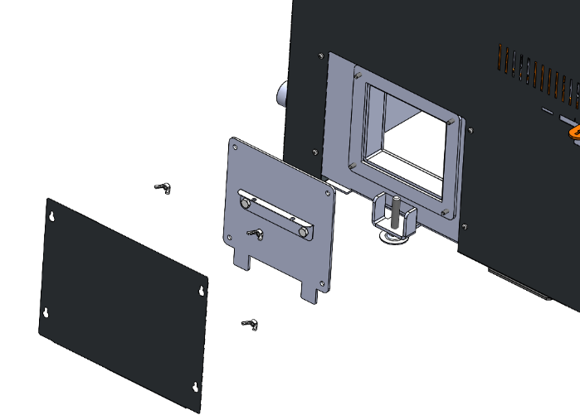
- Wymiennik kotła: zdejmij czyszczące drzwi w górnej części kotła. Pod nimi znajdziesz zasłonę, którą także wyjmij. Wyjmij również turbulatory i wyczyść je. Teraz możesz oczyścić ściany wymiennika kotła za pomocą skrobaka i szczotki dostarczonej z kotłem. Po oczyszczeniu wymiennika należy wszystko przywrócić na pierwotne miejsce. Pozostały popiół opada do dolnej części wymiennika, pod przegrodami kotła. Ten popiół możesz albo odkurzyć odkurzaczem do popiołu z dłuższą nasadką, aby dotrzeć pod przegrody. Jeśli nie masz odkurzacza do popiołu, skorzystaj z wyczystki na obu stronach kotła, która służy do usuwania pozostałego popiół z wymiennika kotła, patrz punkt 4.
- Zatyczka wyczystkowa (w zależności od typu kotła): Na dolnej części kotła (z lewej i prawej strony) znajduje się mała zatyczka wyczystkowa, która służy do usuwania popiołu, który spadł pod wymiennik kotła. Najpierw zdejmij pokrywę na bocznej obudowie kotła, a następnie odkręć 2 nakrętki motylkowe, aby móc zdjąć zatyczkę. Przy pomocy narzędzi czyszczących wysyp popiół na łopatkę lub użyj odkurzacza.
Drzwiczki kontrolne na bokach
- Wentylator wyciągowy: przed sezonem zalecamy odkręcenie wentylatora wyciągowego i usunięcie popiołu, który nagromadził się za wentylatorem w spiralkowym pudełku. Ostrożnie oczyść łopatki wentylatora szczotką i sprawdź, czy jest dobrze przymocowana, nie powinna się chwiać. Jeśli nie jest mocno zamocowana, przykręć nakrętkę zabezpieczającą, która trzyma łopatki na wale wentylatora.

- Raz (lub dwa) w sezonie sprawdzaj drożność przewodu dymowego i czyść go za pomocą otworu czyszczącego, który powinien być umieszczony na przewodzie dymowym.

- Ruszt palnika jest wyjmowalny i wymaga regularnego czyszczenia. Obserwuj w ciągu pierwszych tygodni eksploatacji, jak często osadza się popiół na ruszcie i regularnie go zeskrobuj przy użyciu narzędzi czyszczących. Ten zabieg wykonuj tylko w stanie wyłączonym kotła (wygaszone).

Poproś swoją firmę montażową o dokładne wyjaśnienie sposobu czyszczenia kotła i palnika, aby kotłownia była eksploatowana zgodnie z podanymi instrukcjami. Regularne czyszczenie kotła, palnika i komina zapewni maksymalną wydajność kotła oraz niskie zużycie paliwa podczas jego pracy.
Po oczyszczeniu nie zapomnij przywrócić kotła do pierwotnego stanu. Czyli zamknąć wszystkie drzwi, przykręcić z powrotem zaślepkę do czyszczenia, szczelnie zamocować wentylator i upewnić się, że wszystkie komponenty (szamot, pokrywy w zasypowej komorze, turbulatory, klapka osłonowa) są na właściwym miejscu.

22. instrukcje bezpieczeŃstwa

Ryzyko rezydualne i działania zapobiegawcze. Ryzyko wynikające z eksploatacji kotła w warunkach przewidywalnego użytkowania i racjonalnie przewidywalnego niewłaściwego użytkowania zostało zminimalizowane za pomocą dostępnych środków technicznych. Pomimo zastosowanych środków konstrukcyjnych i technicznych, występują pewne ryzyka rezydualne zidentyfikowane w procesie analizy ryzyka, wynikające z procesu technologicznego w różnych fazach życia urządzenia.
Należą do nich w szczególności ryzyko nieuwagi operatora kotła i nieprzestrzegania środków ostrożności podczas eksploatacji. Aby jeszcze bardziej zmniejszyć ryzyko i zapewnić większe bezpieczeństwo, pragniemy zwrócić uwagę na możliwość wystąpienia pewnych ryzyk rezydualnych, których nie da się wyeliminować żadnym rozwiązaniem technicznym.

.
Zagrożenia przy dostawie kotła i jego akcesoriów

Źródło ryzyka | Zarządzanie ryzykiem |  | Eliminacja zagrożenia
Środek transportu - samochód ciężarowy, samochód prywatny technika | Ograniczenie poruszania się pracowników (sąsiadów, członków rodziny) i maszyn w miejscu rozładunku sprzętu z samochodu |  | Zaplanuj miejsce rozładunku i poinformuj o tym pracowników (sąsiadów, członków rodziny).
Wózek przeładunkowy, wózek widłowy, ramię wózka lub inne środki, za pomocą których sprzęt będzie przemieszczany | Istnieje ryzyko obrażeń ciała lub uszkodzeń mienia spowodowanych przez poruszające się części urządzeń |  | Dokładnie zaplanuj strategię rozładunku i transportu poszczególnych części produktu do miejsca, w którym produkt będzie tymczasowo składowany lub bezpośrednio montowany
Magazynowanie urządzeń, zarówno w stanie zmontowanym, jak i rozmontowanym. | zderzenia osób, maszyn, pojazdów itp. z przechowywanymi częściami urządzenia. Kondensacja wody w instalacji elektrycznej i wynikające z tego obrażenia ciała technika, lub uszkodzenie sprzętu |  | Odpowiednio wyznacz miejsce do przechowywania. Obszar musi być suchy, aby zapobiec dostaniu się wilgoci do  instalacji elektrycznej
Zagrożenia związane z umieszczeniem i montażem kotła w miejscu przeznaczenia.
Źródło ryzyka | Zarządzanie ryzykiem |  | Eliminacja zagrożenia
wózek widłowy lub inne środki, za pomocą których sprzęt zostanie  zainstalowany | Istnieje ryzyko obrażeń ciała lub szkód spowodowanych przez przemieszczane części urządzeń. |  | Zachowaj szczególną ostrożność, jeśli Ty lub Twoi pracownicy zamierzacie pomóc naszym technikom.
montaż | Urazy spowodowane przez wiertarkę, szlifierkę kątową i typowe narzędzia, które będą używane przez techników. np. młotek, śrubokręt, pilnik itp. Upadek niektórych elementów urządzenia. |  | Jeśli Ty lub Twoi pracownicy, zamierzacie pomóc naszym technikom, musicie posiadać odpowiednie środki ochrony osobistej np. okulary ochronne, rękawice robocze itp. Należy zachować szczególną ostrożność podczas pracy
Ryzyko w normalnym trybie pracy kotła i jego akcesoriów.
Źródło ryzyka | Zarządzanie ryzykiem |  | Eliminacja zagrożenia
Korpus kotła | Uszkodzenia spowodowane przez gorące drzwi (dokładanie paliwa, czyszczenie, opróżnianie popielnika) przy ich otwarciu, oparzenia dłoni lub twarzy w momencie otwarcia drzwi kotła. |  | Drzwi kotła otwieraj tylko w rękawicach ochronnych, mają one bezpośredni kontakt z gazami spalinowymi i mogą osiągać temperatury do 400°C. Otwieraj drzwi tak, aby wydostające się spaliny nie miały kontaktu z żadną częścią ciała. Zagrożenie trwa kilka sekund, aż ciśnienie wewnątrz komory załadunkowej się wyrówna.
Komora spalania | Urazy dłoni, poparzenia gorącym dymem. Usuwanie popiołu z komory spalania. |  | Dotykaj gliny ogniotrwałej wyłącznie w rękawicach ochronnych przeznaczonych do tego celu oraz gdy jest ona zimna. Popiół może być nadal gorący, dlatego składuj go wyłącznie w wyznaczonych miejscach.
Zagrożenia podczas konserwacji kotła i jego akcesoriów.
Źródło ryzyka | Zarządzanie ryzykiem |  | Eliminacja zagrożenia
Komora spalania | Oparzenia, wdychanie pyłu, kontakt oczu z pyłem |  | Jeżeli kocioł nie jest wyłączony przez długi czas, jego części mogą być jeszcze gorące, dlatego należy stosować rękawice ochronne. Do czyszczenia komory spalania należy używać okularów ochronnych i maski przeciwgazowej.  Zalecany czas przestoju wynosi 4 godziny.
Zagrożenia związane z wysoką temperaturą
Kocioł nie może być narażony na wyższe ciśnienie robocze niż zalecane.
Nie wolno przegrzewać kotła.
Kocioł musi być zabezpieczony przed korozją niskotemperaturową poprzez odpowiednie połączenie z automatycznym zaworem zwrotnym
W kotle można spalać tylko zalecane paliwo.
Zabronione jest przechowywanie materiałów palnych w pobliżu kotła.
Zagrożenia związane z przeładunkiem paliwa
Podczas przeładunku paliwa emitowany jest pył. W związku z tym operator powinien stosować odpowiednie wyposażenie ochronne w zależności od stopnia pylenia.
Ponieważ jest to paliwo, należy przestrzegać odpowiednich przepisów przeciwpożarowych i zastosować odpowiednią gaśnicę.
Zagrożenia ergonomiczne
kocioł musi być ustawiony w kotłowni w pozycji poziomej.
Podczas pracy kotła wszystkie drzwi, pokrywy i osłony muszą być prawidłowo zamknięte
Elektryczne zagrożenia
źródło zagrożenia, |  | skutki zagrożenia |  | eliminacja zagrożenia
- Łuk elektryczny  - Zjawiska elektromagnetyczne  - Zjawiska elektrostatyczne  - Części pod napięciem - Niewystarczająca odległość z części pod napięciem pod wysokim napięciem  - przeciążenie elektryczne  Części, które weszły pod napięcie podczas usterki  - Zwarcie  - Promieniowanie cieplne |  | - Oparzenia  - Efekty chemiczne  - Wpływ na implanty medyczne  - Śmierć przez prąd elektryczny  - Upadek, wyrzut  - Ogień  - Natryskiwanie stopionych cząstek- Wstrząs elektryczny prądem |  | - Wszystkie części elektryczne są zakryte w sposób uniemożliwiający użytkownikowi kontakt z tymi urządzeniami. Urządzenia są bezpiecznie ukryte pod obudową, bez wyjmowania nie ma możliwości kontaktu z prądem elektrycznym.  Obudowa jest solidnie zamocowana tak, że nie da się jej zdjąć bez użycia narzędzi.
 |  | EMC
źródło zagrożenia, |  | skutki zagrożenia |  | eliminacja zagrożenia
Promieniowanie elektromagnetyczne o niskiej częstotliwości  Promieniowanie elektromagnetyczne o wysokiej częstotliwości |  | - Wpływ na zdolność rozrodczą  - Zmiany genetyczne  - Bóle głowy, bezsenność, itp. |  | Wszystkie elementy elektryczne zostały wyprodukowane zgodnie z obowiązującymi normami, tak aby nie występowały zakłócenia elektromagnetyczne ani inne skutki powodowane przez to promieniowanie.  .

23. POSTĘPOWANIE W RAZIE AWARII

KOMUNIKAT ALARMOWY | INFORMACJA
Uszkodzony czujnik gazów spalinowych | Zapłon automatyczny jest niemożliwy, ponieważ przejście między trybem rozpalania a trybem pracy odbywa się na podstawie temperatury spalin. Możesz rozpalić kocioł ręcznie używając funkcji Trybu ręcznego. Sprawdzić, czy czujnik spalin jest prawidłowo podłączony lub, jeśli połączenie jest prawidłowe, wymień czujnik
Uszkodzony czujnik buforowy | Czujnik zbiornika buforowego jest czujnikiem typu KTY. Sprawdź podłączenie czujnika zbiornika buforowego Należy zachować ostrożność przy przedłużaniu kabla tego czujnika. Standardowa

rezystancja w temperaturze pokojowej wynosi 2 kiloomy. W przypadku zbyt dużego wydłużenia przewodu czujnika, charakterystyka rezystancji i komunikat alarmowy ulegają zmianie.
Jeśli rezystor jest dobrze podłączony, wymień czujnik.
Uszkodzony czujnik CO | Czujnik mocy kotła jest czujnikiem typu KTY. Sprawdź jego połączenie. Jeśli połączenie elektryczne jest prawidłowe, wymień czujnik na nowy.
Uszkodzony czujnik CWU | Czujnik CWU jest czujnikiem typu KTY. Sprawdź podłączenie czujnika zbiornika buforowego CWU. Należy zachować ostrożność przy przedłużaniu kabla tego czujnika. Standardowa rezystancja w temperaturze pokojowej wynosi 2 kiloomy. W przypadku zbyt dużego wydłużenia przewodu czujnika, charakterystyka rezystancji i komunikat alarmowy ulegają zmianie. Jeśli rezystor jest dobrze podłączony, wymień czujnik.
Uszkodzony czujnik MOSFET 1  Zbyt wysoka temperatura MOSFET | Tranzystor MOSFET jest elementem odpowiedzialnym za zmianę prędkości obrotowej wentylatora wyciągowego. Standardowa temperatura na tym elemencie nie przekracza 50 °C. Jeśli temperatura jest zbyt wysoka, pojawi się komunikat alarmowy. Sprawdzić działanie wentylatora wyciągowego, zdejmij go, oczyść i spróbuj ponownie. Jeśli problem utrzymuje się, należy wezwać serwis OPOP.
Uszkodzony czujnik zaworu z kompensacją pogodową  Uszkodzony wbudowany czujnik zewnętrzny zaworu | W przypadku podłączenia czujnika temperatury zewnętrznej możliwe jest sterowanie zaworem mieszającym, w zależności od temperatury zewnętrznej. Dostosuj ustawioną temperaturę na zaworze do temperatury zewnętrznej Przed włączeniem tej funkcji należy upewnić się, że czujnik zewnętrzny jest prawidłowo podłączony. W przeciwnym razie pojawi się komunikat alarmowy. Zbyt długi przewód czujnika może spowodować zmianę charakterystyki rezystancji i pojawienie się komunikatu alarmowego.
Uszkodzony czujnik zwrotny | Czujnik zwrotny jest czujnikiem typu KTY. Sprawdź podłączenie czujnika zwrotnego. Należy zachować ostrożność przy przedłużaniu kabla tego czujnika. Standardowa rezystancja w temperaturze pokojowej wynosi 2 kiloomy. W przypadku zbyt dużego wydłużenia przewodu czujnika, charakterystyka rezystancji i komunikat alarmowy ulegają zmianie. Jeśli rezystor jest prawidłowo podłączony, wymień czujnik.
Uszkodzony czujnik zaworu | W przypadku aktywacji zaworu mieszającego należy upewnić się, że czujnik zaworu jest podłączony. W przeciwnym razie pojawi się komunikat alarmowy. Należy zachować ostrożność przy przedłużaniu przewodu tego czujnika. Standardowa rezystancja w temperaturze pokojowej wynosi 2 kiloomy. W przypadku zbyt dużego wydłużenia przewodu czujnika, charakterystyka rezystancji i komunikat alarmowy ulegają zmianie. Jeśli rezystor jest prawidłowo podłączony, wymień czujnik
Niepowodzenie rozpalania | Maksymalny czas trwania fazy rozpalania wynosi 30 minut. Jeżeli w tym czasie temperatura gazów spalinowych nie przekroczy 80 °C lub temperatura CO nie przekroczy 40 °C pojawi się komunikat alarmowy.
Nie znaleziono modułu | Jeśli kocioł jest podłączony do Internetu za pośrednictwem opop.emodul.eu, może się zdarzyć, że podczas rejestracji nie zostanie wykryte połączenie z routerem. W takim przypadku upewnij się, że połączenie kablowe z Internetem jest prawidłowe i że rejestrujesz się zgodnie z instrukcją obsługi. Jeśli problemy nie ustępują, poproś dostawcę usług internetowych o odblokowanie portu komunikacyjnego 2000 routera lub zadzwoń do serwisu OPOP.
Temperatura nie wzrasta | Jeżeli kocioł pracuje dłużej niż 30 minut, a temperatura w kotle nie przekroczyła w tym czasie minimalnej wartości granicznej, zostanie wyświetlony komunikat alarmowy. Upewnij się, że kocioł jest
 | napełniony wodą i że czujnik CO jest prawidłowo umieszczony w zbiorniku wodnym z tyłu kotła. Możesz również zadzwonić do serwisu OPOP.
Zbyt wysoka temperatura podłogi | W przypadku aktywacji dodatkowej pompy, jedną z jej funkcji jest ogrzewanie podłogowe. Przed uruchomieniem dodatkowej pompy należy podłączyć czujnik. Jest to czujnik typu KTY. Należy zachować ostrożność przy przedłużaniu przewodu tego czujnika. Standardowa rezystancja w temperaturze pokojowej wynosi 2 kiloomy. W przypadku nadmiernego wydłużenia przewodu czujnika, charakterystyka rezystancji i komunikat alarmowy ulegają zmianie.  Jeśli rezystor jest dobrze podłączony, wymień czujnik.
Odłączony termostat bezpieczeństwa | Ten komunikat pojawi się, gdy termostat pokojowy jest aktywowany, ale nie jest podłączony. Upewnij się, że termostat jest prawidłowo podłączony, sprawny i podłączony do źródła zasilania.
Błąd wentylatora  Wentylator: Uszkodzone łożyska  Wentylator: blokada wału | Ten komunikat może się pojawić, jeśli zwiększy się pobór prądu wentylatora. Sprawdzić czystość wentylatora i prawidłowe zamocowanie łopat wirnika. Łopaty nie mogą być zdeformowane. Sprawdzić obszar obudowy silnika za wentylatorem. Musi on być czysty, bez osadów popiołu. Należy również sprawdzić działanie wentylatora, nie może być słyszalny żaden hałas.  Jeśli problem utrzymuje się, należy wezwać serwis OPOP.
Brak komunikacji z Internetem  Brak komunikacji GSM  Brak komunikacji z termostatem. | Jeśli którykolwiek z tych modułów jest aktywowany, ale nie jest fizycznie podłączony, pojawi się komunikat o błędzie. Sprawdzić czy połączenia elektryczne i ustawienia akcesoriów są prawidłowe.  Możesz również zadzwonić do serwisu OPOP.
Niski poziom paliwa | W przypadku spadku temperatury spalin wyświetlana jest informacja o pustym zbiorniku. Dzieje się tak, gdy temperatura spalin w trybie Praca spada poniżej 48 °C . W tym czasie możliwe jest dodanie nowego paliwa do gorącej warstwy. Jeśli temperatura spadnie jeszcze bardziej, poniżej 35 °C, nastąpi przełączenie w tryb Wygaszania i kocioł (wentylator) wyłączy się.
Zbyt wysoka temperatura zawór 1 | Jeżeli temperatura na zaworze mieszającym jest wyższa niż 85 °C, załącza się komunikat alarmowy. Należy upewnić się, że wielkość kotła jest właściwie obliczona, tak aby jego moc odpowiadała stratom ciepła w budynku. Zgodnie z obowiązującymi przepisami kocioł musi być eksploatowany ze zbiornikiem akumulacyjnym do przechowywania nadwyżki ciepła
Zbyt wysoka temperatura CO | Maksymalna temperatura centralnego ogrzewania jest kontrolowana przez dwa czujniki: czujnik CO (typ KTY) i czujnik STB (czujnik bezpieczeństwa). Oba czujniki znajdują się z tyłu kotła. Jeśli temperatura CO przekracza 85°C, czujnik CO uruchomi alarm. W przypadku dalszego wzrostu temperatury CO, przy temperaturze powyżej 90 °C wyłączane jest zasilanie wentylatora za pomocą czujnika bezpieczeństwa STB. W takim przypadku, po schłodzeniu kotła, należy wcisnąć przycisk na czujniku STB z tyłu kotła, aby kocioł został ponownie uruchomiony.  Upewnij się, że system i kocioł są zasilane bieżącą wodą i że kocioł, zgodnie z przepisami prawa, jest podłączony do zbiornika buforowego. Możesz również zadzwonić do serwisu OPOP.

Ze względów bezpieczeństwa i ekonomii eksploatacji urządzenie musi być obsługiwane zgodnie z instrukcją obsługi.
- Kocioł może być pozostawiony bez nadzoru, pod warunkiem, że moc jest ustawiona tak, aby nie mogło dojść do przegrzania systemu , jednakże musi on być od czasu do czasu kontrolowany przez operatora.

Podczas pracy niektóre części kotła (drzwiczki, drzwiczki wyczystne i popielnikowe, przewód spalinowy) mogą osiągać wysoką temperaturę, powodując oparzenia w przypadku dotknięcia. Dlatego należy używać rękawic ochronnych.

- Kocioł może być obsługiwany wyłącznie przez osoby dorosłe, które zaznajomiły się z niniejszą instrukcją obsługi. Zabrania się pozostawiania dzieci bez opieki przy urządzeniu.
- Zabrania się stosowania cieczy palnych do rozpalania urządzenia oraz zwiększania jego mocy znamionowej (przeciążania termicznego) w jakikolwiek sposób podczas pracy kotła
- Użytkownik może wykonywać tylko rutynowe prace konserwacyjne lub wymieniać części zamienne. Nie wolno ingerować w konstrukcję kotła, zmieniać jego funkcji ani pozostawiać uszkodzonego produktu w eksploatacji.

Z dużym prawdopodobieństwem podczas pierwszych, ale także kolejnych cykli palenia może dojść do nadmiernej kondensacji pary na powierzchniach kotła; w części popielnikowej może pojawić się ciemna ciecz. Wynika to z niskiej temperatury wody w kotle (poniżej punktu skraplania 65 °C) oraz niskiej temperatury spalin. Kondensacja ustanie po częściowym spaleniu produktów spalania na ścianach i wytopieniu w temperaturze powyżej 65 °C. W żadnym wypadku nie jest to wyciek z kotła. Każdy kocioł jest dokładnie sprawdzany przy użyciu nadciśnienia, a możliwość wycieku jest praktycznie wyeliminowana.
Smołowanie występuje:
- przy niskim ciągu komina. Jeśli jest on stale niski, można temu zapobiec wyłącznie poprzez modyfikację konstrukcji. Jeśli jest on niski chwilowo, wynika to z warunków pogodowych.
- przy mokrym paliwie
- gdy praca z niską temperaturą odbywa się stale przy temp. poniżej punktu kondensacji pary w spalinach, tj. 65 °C • gdy niewłaściwa jest wielkość kotła z powodu strat ciepła w ogrzewanej przestrzeni.
- w przypadku nieprawidłowej eksploatacji


W przypadku spalania mokrego lub wilgotnego paliwa, moc nominalna może nie zostać osiągnięta, a kocioł zostaje nadmiernie zapchany. Powoduje to znaczne straty ekonomiczne, spowodowane zwiększonym zużyciem paliwa i skróconą żywotnością kotła.

Tworzenie się kondensatu lub smoły w górnej połowie komory załadunkowej jest częstym zjawiskiem w kotłach zgazowujących drewno kawałkowe. Powietrze do spalania nie jest doprowadzane do górnej części komory załadunkowej, przez co drewno spala się stopniowo w dół, a nie spala od razu całego drewna znajdującego się w komorze załadunkowej. Jest to zjawisko powszechne, występujące we wszystkich kotłach zgazowujących drewno.
Kondensację w zasobniku można ograniczyć stosując suche drewno o wilgotności poniżej 15%, pracując kocioł na maksymalnej mocy bez dławienia i długotrwałą pracę w trybie dozoru oraz rozłupując polana na kawałki o średnicy 10 cm i mniejsze. Tworzy to wyższą gorącą warstwę, która osusza kondensat.
Ze względu na kondensat w zbiorniku zasypowym montowane są płytki dystansowe, które oddzielają zbiornik i drewno od blachy kotła w taki sposób, aby zabezpieczyć blachę kotła przed działaniem tego kondensatu.
Istnieje kilka ważnych zasad, których należy przestrzegać, aby zapewnić bezpieczne i ekonomiczne działanie kotła.
świadome postępowanie użytkownika
- odpowiedni ciąg komina
- czysty kocioł (kanały i otwory wentylacyjne)
- szczelny kocioł - prawidłowo zamontowane i uszczelnione drzwi do napełniania, wyczystne i popielnikowe
- Poprawny dobór mocy kotła do danego obiektu
- Odpowiednio wysuszone paliwo

24. EFEKTYWNOŚĆ EKONOMICZNA
I. | II. | III. | IV. | V. | VI.
Nazwa lub znak towarowy dostawcy | Znak identyfikacyjny modelu dostawcy | Klasa efektywności energetycznej | Nominalna moc cieplna w kW | Wskaźnik efektywności energetycznej | Sezonowa efektywność energetyczna ogrzewania w %
OPOP s.r.o. | H425 EKO-D MAX KOMBI | A+ | 25 | 117 | 80
OPOP s.r.o. | H435 EKO-D MAX KOMBI | A+ | 35 | 117 | 80
OPOP s.r.o. | H442 EKO-D MAX KOMBI | A+ | 42 | 118 | 77
OPOP s.r.o. | H450EKO-D MAX KOMBI | A+ | 50 | 118 | 80

25. ZNAK IDENTYFIKACYJNY MODELU
znak identyfikacyjny modelu: H425 EKO-D MAX KOMBI
Kocioł kondensacyjny: |  | nie | Kocioł kogeneracyjny na paliwo stałe: |  | nie | Kocioł kombinowany: |  | nie
Tryb ładowania: Ręczny |  | Ręczny: kocioł powinien współpracować ze zbiornikiem ciepłej wody o pojemności co najmniej x(*) litrów/ Automatyczny: zaleca się eksploatację kotła ze zbiornikiem ciepłej wody o pojemności co najmniej x (**) litry]
Paliwo |  |  |  |  | Preferowane paliwo (tylko jedno): |  | Inne odpowiednie paliwo/paliwa:
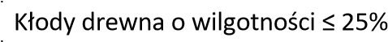 |  |  |  |  | tak |  | nie
Zrębki drzewne, wilgotność 15-35% |  |  |  |  | nie |  | nie
Zrębki drzewne, wilgotność > 35% |  |  |  |  | nie |  | nie
Drewno prasowane w formie pelletu lub brykietu |  |  |  |  | nie |  | nie
Trociny, wilgotność ≤ 50% |  |  |  |  | nie |  | nie
Inna biomasa drzewna |  |  |  |  | nie |  | nie
Biomasa niedrzewna |  |  |  |  | nie |  | nie
Czarny węgiel |  |  |  |  | nie |  | nie
Węgiel brunatny (włącznie z brykietami) |  |  |  |  | nie |  | nie
Koks |  |  |  |  | nie |  | nie
Antracyt |  |  |  |  | nie |  | nie
Brykiety z mieszanki paliw kopalnych |  |  |  |  | nie |  | nie
Inne paliwa kopalne |  |  |  |  | nie |  | nie
Brykiety z mieszanki biomasy (30-70%) i paliw kopalnych |  |  |  |  | nie |  | nie
Inna mieszanka biomasy i paliw kopalnych |  |  |  |  | nie |  | nie
Właściwośc podczas pracy na preferowanym paliwie:
Sezonowa efektywność energetyczna ogrzewania pomieszczeń wewnętrznych ηs [%]: |  |  |  |  | 80
Wskaźnik efektywności energetycznej EEI: |  |  |  |  | 118
Klasa efektywności energetycznej: |  |  |  |  | A+
Nazwa | Oznaczenie | Wartość | Jednostka |  | Nazwa | Oznaczenie | Wartość | Jednostka
Użyteczna moc cieplna |  |  |  |  | Użyteczna wydajność
Przy znamionowej mocy cieplnej | Pn(***) | 25,0 | kW |  | Przy znamionowej mocy cieplnej | ηn |  | %
Przy znamionowej mocy cieplnej [30%], jeśli ma to zastosowanie | Pp | nie jest używany | kW |  | Przy znamionowej mocy cieplnej [30%], jeśli ma to zastosowanie | ηp | nie jest  używany | %
Kotły kogeneracyjne na paliwo stałe: Sprawność elektryczna |  |  |  |  | Zużycie pomocniczej energii elektrycznej
Przy znamionowej mocy cieplnej | ηel,n |  | % |  | Przy znamionowej mocy cieplnej | elmax |  | kW
 |  |  |  |  | Przy znamionowej mocy cieplnej [30%], jeśli ma to zastosowanie | elmin | nie jest  używany | kW
 |  |  |  |  | Wbudowane urządzenie redukujące wtórną emisję, jeśli ma to zastosowanie |  | nie jest  używany | kW
 |  |  |  |  | W trybie gotowości | PSB |  | kW
Dane kontaktowe |  | OPOP s.r.o. , Zašovská 750, Valašské Meziříčí, 757 01
(*) Objętość zbiornika = 45 × Pr × (1 – 2,7/Pr) lub 300 litrów, w zależności od tego, która wartość jest większa, gdzie Pr wyraża się w kW
(**) Objętość zbiornika = 20 × Pr gdzie Pr wyraża się w kW
(***) Dla paliwa preferowanego Pn jest równe Pr

znak identyfikacyjny modelu: H435 EKO-D MAX KOMBI
Kocioł kondensacyjny: |  | nie | Kocioł kogeneracyjny na paliwo stałe: |  |  |  | nie |  | Kocioł kombinowany: |  |  |  | nie
Tryb ładowania: Ręczny |  | Ręczny: kocioł powinien współpracować ze zbiornikiem ciepłej wody o pojemności co najmniej x(*) litrów/ Automatyczny: zaleca się eksploatację kotła ze zbiornikiem ciepłej wody o pojemności co najmniej x (**) litry]
Paliwo |  |  |  |  |  |  | Preferowane paliwo (tylko jedno): |  |  |  | Inne odpowiednie paliwo/paliwa:
Kłody drewna o wilgotności ≤ 25% |  |  |  |  |  |  | tak |  |  |  | nie
Zrębki drzewne, wilgotność 15-35% |  |  |  |  |  |  | nie |  |  |  | nie
Zrębki drzewne, wilgotność > 35% |  |  |  |  |  |  | nie |  |  |  | nie
Drewno prasowane w formie pelletu lub brykietu |  |  |  |  |  |  | nie |  |  |  | nie
Trociny, wilgotność ≤ 50% |  |  |  |  |  |  | nie |  |  |  | nie
Inna biomasa drzewna |  |  |  |  |  |  | nie |  |  |  | nie
Biomasa niedrzewna |  |  |  |  |  |  | nie |  |  |  | nie
Czarny węgiel |  |  |  |  |  |  | nie |  |  |  | nie
Węgiel brunatny (włącznie z brykietami) |  |  |  |  |  |  | nie |  |  |  | nie
Koks |  |  |  |  |  |  | nie |  |  |  | nie
Antracyt |  |  |  |  |  |  | nie |  |  |  | nie
Brykiety z mieszanki paliw kopalnych |  |  |  |  |  |  | nie |  |  |  | nie
Inne paliwa kopalne |  |  |  |  |  |  | nie |  |  |  | nie
Brykiety z mieszanki biomasy (30-70%) i paliw kopalnych |  |  |  |  |  |  | nie |  |  |  | nie
Inna mieszanka biomasy i paliw kopalnych |  |  |  |  |  |  | nie |  |  |  | nie
Właściwośc podczas pracy na preferowanym paliwie:
Sezonowa efektywność energetyczna ogrzewania pomieszczeń wewnętrznych ηs [%]: |  |  |  |  |  |  | 77
Wskaźnik efektywności energetycznej EEI: |  |  |  |  |  |  | 114
Klasa efektywności energetycznej: |  |  |  |  |  |  | A+
Nazwa | Oznaczenie | Wartość | Jednostka |  |  |  | Nazwa |  | Oznaczenie |  | Wartość |  | Jednostka
Użyteczna moc cieplna |  |  |  |  |  |  | Użyteczna wydajność
Przy znamionowej mocy cieplnej | Pn(***) | 35,0 | kW |  |  |  | Przy znamionowej mocy cieplnej |  | ηn |  |  |  | %
Przy znamionowej mocy cieplnej [30%], jeśli ma to zastosowanie | Pp | nie jest używany | kW |  |  |  | Przy znamionowej mocy cieplnej [30%], jeśli ma to zastosowanie |  | ηp |  | nie jest  używany |  | %
Kotły kogeneracyjne na paliwo stałe: Sprawność elektryczna |  |  |  |  |  |  | Zużycie pomocniczej energii elektrycznej
Przy znamionowej mocy cieplnej | ηel,n |  | % |  |  |  | Przy znamionowej mocy cieplnej |  | elmax |  |  |  | kW
 |  |  |  |  |  |  | Przy znamionowej mocy cieplnej [30%], jeśli ma to zastosowanie |  | elmin |  | nie jest  używany |  | kW
 |  |  |  |  |  |  | Wbudowane urządzenie redukujące wtórną emisję, jeśli ma to zastosowanie |  |  |  | nie jest  używany |  | kW
 |  |  |  |  |  |  | W trybie gotowości |  | PSB |  |  |  | kW
Dane kontaktowe |  | OPOP s.r.o. , Zašovská 750, Valašské Meziříčí, 757 01
(*) Objętość zbiornika = 45 × Pr × (1 – 2,7/Pr) lub 300 litrów, w zależności od tego, która wartość jest większa, gdzie Pr wyraża się w kW
(**) Objętość zbiornika = 20 × Pr gdzie Pr wyraża się w kW
(***) Dla paliwa preferowanego Pn jest równe Pr
znak identyfikacyjny modelu: H442 EKO-D MAX KOMBI
Kocioł kondensacyjny: |  | nie |  | Kocioł kogeneracyjny na paliwo stałe: |  |  |  | nie |  | Kocioł kombinowany: |  |  | nie
Tryb ładowania: Ręczny |  | Ręczny: kocioł powinien współpracować ze zbiornikiem ciepłej wody o pojemności co najmniej x(*) litrów/ Automatyczny: zaleca się eksploatację kotła ze zbiornikiem ciepłej wody o pojemności co najmniej x (**) litry]
Paliwo |  |  |  |  |  |  |  | Preferowane paliwo (tylko jedno): |  |  |  | Inne odpowiednie paliwo/paliwa:
Kłody drewna o wilgotności ≤ 25% |  |  |  |  |  |  |  | tak |  |  |  | nie
Zrębki drzewne, wilgotność 15-35% |  |  |  |  |  |  |  | nie |  |  |  | nie
Zrębki drzewne, wilgotność > 35% |  |  |  |  |  |  |  | nie |  |  |  | nie
Drewno prasowane w formie pelletu lub brykietu |  |  |  |  |  |  |  | nie |  |  |  | nie
Trociny, wilgotność ≤ 50% |  |  |  |  |  |  |  | nie |  |  |  | nie
Inna biomasa drzewna |  |  |  |  |  |  |  | nie |  |  |  | nie
Biomasa niedrzewna |  |  |  |  |  |  |  | nie |  |  |  | nie
Czarny węgiel |  |  |  |  |  |  |  | nie |  |  |  | nie
Węgiel brunatny (włącznie z brykietami) |  |  |  |  |  |  |  | nie |  |  |  | nie
Koks |  |  |  |  |  |  |  | nie |  |  |  | nie
Antracyt |  |  |  |  |  |  |  | nie |  |  |  | nie
Brykiety z mieszanki paliw kopalnych |  |  |  |  |  |  |  | nie |  |  |  | nie
Inne paliwa kopalne |  |  |  |  |  |  |  | nie |  |  |  | nie
Brykiety z mieszanki biomasy (30-70%) i paliw kopalnych |  |  |  |  |  |  |  | nie |  |  |  | nie
Inna mieszanka biomasy i paliw kopalnych |  |  |  |  |  |  |  | nie |  |  |  | nie
Właściwośc podczas pracy na preferowanym paliwie:
Sezonowa efektywność energetyczna ogrzewania pomieszczeń wewnętrznych ηs [%]: |  |  |  |  |  |  |  | 77
Wskaźnik efektywności energetycznej EEI: |  |  |  |  |  |  |  | 113
Klasa efektywności energetycznej: |  |  |  |  |  |  |  | A+
Nazwa | Oznaczenie | Wartość |  | Jednostka |  |  |  | Nazwa |  | Oznaczenie |  | Wartość | Jednostka
Użyteczna moc cieplna |  |  |  |  |  |  |  | Użyteczna wydajność
Przy znamionowej mocy cieplnej | Pn(***) | 42,0 |  | kW |  |  |  | Przy znamionowej mocy cieplnej |  | ηn |  |  | %
Przy znamionowej mocy cieplnej [30%], jeśli ma to zastosowanie | Pp | nie jest używany |  | kW |  |  |  | Przy znamionowej mocy cieplnej [30%], jeśli ma to zastosowanie |  | ηp |  | nie jest  używany | %
Kotły kogeneracyjne na paliwo stałe: Sprawność elektryczna |  |  |  |  |  |  |  | Zużycie pomocniczej energii elektrycznej
Przy znamionowej mocy cieplnej | ηel,n |  |  | % |  |  |  | Przy znamionowej mocy cieplnej |  | elmax |  |  | kW
 |  |  |  |  |  |  |  | Przy znamionowej mocy cieplnej [30%], jeśli ma to zastosowanie |  | elmin |  | nie jest  używany | kW
 |  |  |  |  |  |  |  | Wbudowane urządzenie redukujące wtórną emisję, jeśli ma to zastosowanie |  |  |  | nie jest  używany | kW
 |  |  |  |  |  |  |  | W trybie gotowości |  | PSB |  |  | kW
Dane kontaktowe |  | OPOP s.r.o. , Zašovská 750, Valašské Meziříčí, 757 01
(*) Objętość zbiornika = 45 × Pr × (1 – 2,7/Pr) lub 300 litrów, w zależności od tego, która wartość jest większa, gdzie Pr wyraża się w kW
(**) Objętość zbiornika = 20 × Pr gdzie Pr wyraża się w kW
(***) Dla paliwa preferowanego Pn jest równe Pr

znak identyfikacyjny modelu: H450 EKO-D MAX KOMBI
Kocioł kondensacyjny: |  | nie | Kocioł kogeneracyjny na paliwo stałe: |  | nie | Kocioł kombinowany: |  | nie
Tryb ładowania: Ręczny |  | Ręczny: kocioł powinien współpracować ze zbiornikiem ciepłej wody o pojemności co najmniej x(*) litrów/ Automatyczny: zaleca się eksploatację kotła ze zbiornikiem ciepłej wody o pojemności co najmniej x (**) litry]
Paliwo |  |  |  |  | Preferowane paliwo (tylko jedno): |  | Inne odpowiednie paliwo/paliwa:
Kłody drewna o wilgotności ≤ 25% |  |  |  |  | tak |  | nie
Zrębki drzewne, wilgotność 15-35% |  |  |  |  | nie |  | nie
Zrębki drzewne, wilgotność > 35% |  |  |  |  | nie |  | nie
Drewno prasowane w formie pelletu lub brykietu |  |  |  |  | nie |  | nie
Trociny, wilgotność ≤ 50% |  |  |  |  | nie |  | nie
Inna biomasa drzewna |  |  |  |  | nie |  | nie
Biomasa niedrzewna |  |  |  |  | nie |  | nie
Czarny węgiel |  |  |  |  | nie |  | nie
Węgiel brunatny (włącznie z brykietami) |  |  |  |  | nie |  | nie
Koks |  |  |  |  | nie |  | nie
Antracyt |  |  |  |  | nie |  | nie
Brykiety z mieszanki paliw kopalnych |  |  |  |  | nie |  | nie
Inne paliwa kopalne |  |  |  |  | nie |  | nie
Brykiety z mieszanki biomasy (30-70%) i paliw kopalnych |  |  |  |  | nie |  | nie
Inna mieszanka biomasy i paliw kopalnych |  |  |  |  | nie |  | nie
Właściwośc podczas pracy na preferowanym paliwie:
Sezonowa efektywność energetyczna ogrzewania pomieszczeń wewnętrznych ηs [%]: |  |  |  |  | 78
Wskaźnik efektywności energetycznej EEI: |  |  |  |  | 115
Klasa efektywności energetycznej: |  |  |  |  | A+
Nazwa | Oznaczenie | Wartość | Jednostka |  | Nazwa | Oznaczenie | Wartość | Jednostka
Użyteczna moc cieplna |  |  |  |  | Użyteczna wydajność
Przy znamionowej mocy cieplnej | Pn(***) | 49,0 | kW |  | Przy znamionowej mocy cieplnej | ηn |  | %
Przy znamionowej mocy cieplnej [30%], jeśli ma to zastosowanie | Pp | nie jest używany | kW |  | Przy znamionowej mocy cieplnej [30%], jeśli ma to zastosowanie | ηp | nie jest  używany | %
Kotły kogeneracyjne na paliwo stałe: Sprawność elektryczna |  |  |  |  | Zużycie pomocniczej energii elektrycznej
Przy znamionowej mocy cieplnej | ηel,n |  | % |  | Przy znamionowej mocy cieplnej | elmax |  | kW
 |  |  |  |  | Przy znamionowej mocy cieplnej [30%], jeśli ma to zastosowanie | elmin | nie jest  używany | kW
 |  |  |  |  | Wbudowane urządzenie redukujące wtórną emisję, jeśli ma to zastosowanie |  | nie jest  używany | kW
 |  |  |  |  | W trybie gotowości | PSB |  | kW
Dane kontaktowe |  | OPOP s.r.o. , Zašovská 750, Valašské Meziříčí, 757 01
(*) Objętość zbiornika = 45 × Pr × (1 – 2,7/Pr) lub 300 litrów, w zależności od tego, która wartość jest większa, gdzie Pr wyraża się w kW
(**) Objętość zbiornika = 20 × Pr gdzie Pr wyraża się w kW
(***) Dla paliwa preferowanego Pn jest równe Pr
26. PRZEPISY I NORMY
ČSN 06 0310 - Centralne ogrzewanie. Projektowanie i montaż.
ČSN 06 0830 - Urządzenia zabezpieczające do centralnego ogrzewania i ciepłej wody użytkowej)
ČSN 06 1008 - Bezpieczeństwo pożarowe urządzeń lokalnych i źródeł ciepła (podgrzewacze wody do 50 kW)
ČSN 06 1610 – Części kominowe urządzeń gospodarstwa domowego
ČSN 07 0245 - Kotły na gorącą wodę i niskociśnieniowe kotły parowe. Podgrzewacze wody o mocy do 50 kW.
Wymogi techniczne:
ČSN 07 7401 - Woda i para dla urządzeń do produkcji energii cieplnej o ciśnieniu roboczym pary do 8 MPa ČSN EN 13 501-1+A1 – Klasyfikacja wyrobów i konstrukcji budowlanych Część 1: Klasyfikacja według testów reakcji ogniowej.
ČSN 73 0831 - Bezpieczeństwo pożarowe budynków. Obszary gromadzenia się.
ČSN 73 4201 - Kominy i przewody kominowe. Projektowanie, wdrażanie i podłączanie urządzeń paliwowych. ČSN 73 4210 - Implementacja kominów i przewodów kominowych oraz podłączonych urządzeń paliwowych ČSN EN 303-5 - Kotły CO na paliwo stałe
163/2002 zb. - Rozporządzenie Rządu
26/2003 zb. - Rozporządzenie Rządu 185/2001 zb. - Ustawa o odpadach
477/2001 zb. - Ustawa o opakowaniach
34/1996 zb. - Ustawa o ochronie konsumentów

27. LIKWIDACJA ODPADÓW
Opakowania (papier i drewno) mogą być spalone w kotle. Taśmę PP, niespalone pozostałości i popiół należy poddać utylizacji jako odpady komunalne.
Po upływie okresu eksploatacji kotła należy poddać jego korpus i ruszty utylizacji jako odpady metalowe. Materiał izolacyjny należy dostarczyć do odpowiedniego miejsca zbiórki.
Drewniane listwy są przeznaczone do jednorazowego użytku i nie mogą być ponownie użyte jako takie. Ich utylizację reguluje ustawa nr 185/2001 zb. o odpadach oraz o zmianach niektórych innych ustaw, z późniejszymi zmianami. Zastosowane opakowania spełniają wymagania dla opakowań określone w ustawie nr 477/2001 zb. o opakowaniach i zmianach niektórych innych ustaw, z późniejszymi zmianami.

28. WARUNKI GWARANCJI
Poniższe punkty muszą być spełnione nie tylko w celu spełnienia warunków gwarancji, ale także w celu zapewnienia prawidłowości instalacji z punktu widzenia obowiązujących norm, bezpieczeństwa oraz z punktu widzenia zapewnienia bezawaryjnej pracy kotła.

- Kotły H4 EKO D MAX KOMBI mogą być instalowane tylko przez firmę posiadającą ważne zezwolenie na ich instalację i konserwację.
- Projekt instalacji musi być opracowany zgodnie z obowiązującymi przepisami.
- Instalacja grzewcza musi być napełniona wodą, która spełnia wymagania normy ČSN 07 7401, a w szczególności jej twardość nie może przekraczać wymaganych parametrów. Producent nie zaleca stosowania płynów zapobiegających zamarzaniu.
- Podłączenie kotła do instalacji musi być wykonane zgodnie z obowiązującymi przepisami i normami.
Kocioł należy podłączyć do przewodu kominowego zgodnie z ČSN 73 4201:1989 Przed uruchomieniem kotła kanał odprowadzania spalin musi być sprawdzony przez kominiarza. Zażądaj raportu z kontroli obejmującego podstawowe parametry kanału odprowadzania spalin, w tym średnicę komina, jego długość i ciąg komina. Przewód spalinowy nie powinien być dłuższy niż jeden metr (odległość między kotłem a wlotem komina) i powinien być wyposażony w otwór do czyszczenia. Przewód kominowy można przedłużyć tylko wtedy, gdy ciąg komina został zmierzony i odnotowany w odległości nie większej niż 30 cm od wylotu kotła i spełnia on wymóg minimalnego ciągu roboczego, patrz rozdział Parametry główne.

- Kocioł H4 EKO D MAX KOMBI musi być zainstalowany w oddzielnej kotłowni, zaadaptowanej specjalnie do celów grzewczych. W kotłowni musi być wystarczająco dużo miejsca na instalację i konserwację kotła. Musi być zapewniona wystarczająca cyrkulacja świeżego powietrza do spalania. Kocioł nie może być instalowany na otwartych przestrzeniach, na balkonach, w pomieszczeniach mieszkalnych, takich jak kuchnia, salon, łazienka, sypialnia ani w miejscach, gdzie znajdują się materiały wybuchowe lub łatwopalne.
- Zaleca się montaż kotła na podłożu betonowym wykonanym z materiału ogniotrwałego. Wokół kotła należy zapewnić minimalną powierzchnię roboczą. 60 cm z tyłu i z boku, 100 cm z przodu kotła i zbiornika. Należy zapewnić minimalną przestrzeń manipulacyjną wokół kotła, czyli: 60cm z tyłu i boków, 100cm od przodu kotła.
- Podczas instalacji i eksploatacji kotła należy zachować bezpieczną odległość 200 mm od materiałów palnych.
- Nie wolno przechowywać paliwa za kotłem lub obok kotła w odległości mniejszej niż 800 mm.
- Nie wolno przechowywać paliwa pomiędzy dwoma kotłami w kotłowni.
- Należy stosować wyłącznie paliwo gwarancyjne określone w instrukcji obsługi danego kotła.
- Producent kotłów nie odpowiada za jakość paliwa pod względem jakości spalania, ilości popiołu, częstotliwości czyszczenia. Wpływ na te parametry mają jedynie czynniki zewnętrzne, takie jak jakość paliwa, zapylenie i wilgotność paliwa, ciąg komina i prawidłowe ustawienie procesu spalania.

- Do zapalenia pelletu nie wolno używać płynów łatwopalnych (benzyna, alkohol itp.).
- Podczas pracy kotła nie wolno go przegrzewać. Maksymalna temperatura CO powinna wynosić 85°C.
- Jeżeli istnieje niebezpieczeństwo pojawienia się i przenikania do kotłowni palnych oparów lub gazów oraz podczas prac powodujących przejściowe ryzyko pożaru lub wybuchu (klejenie wykładzin podłogowych, malowanie farbami palnymi itp.), kocioł musi zostać wyłączony z eksploatacji.
- Po zakończeniu sezonu grzewczego należy oczyścić kocioł wraz z przewodem spalinowym. Kotłownia musi być utrzymywana w czystości i sucha.
- Zabrania się ingerowania w konstrukcję i instalację elektryczną kotła.
- Producent nie ponosi odpowiedzialności za szkody spowodowane niewłaściwą regulacją lub ustawieniem, jak również niewłaściwym obchodzeniem się z produktem.
- Części ulegające zużyciu nie są objęte standardowym okresem gwarancji. Części te oznaczają: sznur uszczelniający, grenamat i płytkę szamotową. Części te spełniają jednak swoją funkcję przez długi czas, jeżeli kocioł i jego elementy eksploatowane są zgodnie z instrukcją obsługi.
- Producent nie ponosi odpowiedzialności za korozję kotła i jego komponentów, ponieważ jest ona spowodowana wyłącznie przez czynniki zewnętrzne, takie jak wilgotność w pomieszczeniu lub w paliwie bądź też przez niewłaściwą instalację bez zastosowania zabezpieczenia kotła przed korozją niskotemperaturową..
- Kocioł musi być zabezpieczony przed niską temperaturą zwrotną poprzez zawór, który zapobiega powrotowi zimnej wody do kotła. Minimalna dopuszczalna temperatura wody powrotnej jest ustawiona przez producenta na 65°C.
- Producent nie ponosi odpowiedzialności za kondensację zimnego powietrza w przewodzie kominowym, ponieważ należy temu zapobiec poprzez prawidłową instalację kanału spalinowego i prawidłowe ustawienie procesów spalania.
- Producent nie ponosi odpowiedzialności za przedostawanie się dymu z kotła do pomieszczenia w przypadku, gdy jest to spowodowane niskim ciągiem kominowym, nieprawidłową instalacją kotła lub nieprawidłowym ustawieniem procesu spalania.
- Producent nie ponosi odpowiedzialności za szkody spowodowane przenoszeniem, transportem, nieprawidłowym ustawieniem, czy niewłaściwym użytkowaniem lub innymi czynnikami zewnętrznymi, które nie są bezpośrednio związane z działaniem poszczególnych komponentów.
- Za montaż kotła, dodatkowego wyposażenia kotła i instalacji grzewczej, a także za jego prawidłowe ustawienie i uruchomienie odpowiada zawsze firma montażowa, która sprzedała kocioł klientowi końcowemu.
- Kotły H4 EKO D MAX KOMBI należy instalować wyłącznie ze zbiornikiem akumulacyjnym.

29. Karta gwarancyjna
Kocioł na paliwo stałe
H425 EKO-D MAX KOMBI, H435 EKO-D MAX KOMBI, H442 EKO-D MAX KOMBI, H450 EKO-D MAX KOMBI
Producent: OPOP s.r.o., Valašské Meziříčí, Czechy
Tel.: +420 571 675 589

Data opuszczenia fabryki : ___________________________________________________________________

Użytkownik jest zobowiązany do korzystania z usług profesjonalnej firmy serwisowej w zakresie uruchomienia urządzenia, regularnej konserwacji i napraw. Niniejsza karta gwarancyjna zawiera certyfikat jakości i kompletności. Producent potwierdza, że produkt został skontrolowany i że jego konstrukcja jest zgodna z warunkami technicznymi i normą ČSN EN 303-5. Gwarantujemy jakość, działanie i wydajność kotła przez okres 24 miesięcy od daty sprzedaży danemu konsumentowi, jednak okres ten nie może przekraczać 30 miesięcy od momentu wydania produktu z zakładu produkcyjnego. W ramach warunków gwarancji usuwamy możliwie jak najszybciej i na własny koszt wszystkie wady, które jednoznacznie wynikają z wadliwego materiału, wadliwej konstrukcji lub wadliwego wykonania, o ile:

- Kocioł znajduje się w normalnym stanie technicznymi jest obsługiwany zgodnie z instrukcją obsługi;
- Kocioł i wszystkie urządzenia dodatkowe są zainstalowane i eksploatowane zgodnie z normami i przepisami danego państwa.
- Kocioł jest podłączony do przewodu kominowego zgodnie z normą ČSN 73 4201:1989;
- Kocioł nie został mechanicznie uszkodzony na skutek użycia siły (nie przeprowadzono żadnych nieautoryzowanych interwencji, z wyjątkiem interwencji dopuszczonych w instrukcji obsługi);
- Ciąg komina zgodnie z normą ČSN 303-5 odpowiada wartości podanej w tej normie
- (lub wartości podane w niniejszej instrukcji w zależności od typu kotła)
- Zgłaszając roszczenie gwarancyjne, klient przedłoży należycie wypełnioną kartę gwarancyjną; • Przestrzegane są wszystkie instrukcje producenta dotyczące stosowania zbiorników ciśnieniowych.
- Jeżeli sprzedawca nie sprzeda produktu w wyżej wymienionym okresie gwarancji, to ponosi on pełną odpowiedzialność za wszelkie wady produktu;
- Koszty związane z obsługą reklamacji pokrywa konsument;
- Izolacja drzwi do napełniania i płyty ogniotrwałej są uważane za produkty konsumenckie, które nie podlegają niniejszej gwarancji.
Zgłaszając wadę, należy zawsze okazać niniejszą kartę gwarancyjną, podać dokładny adres oraz podać okoliczności, w jakich wystąpiła wada. Sposób i miejsce naprawy zostaną ustalone w naszej firmie.

Data TK: __________________________________

Data sprzedaży:_____________________________

Data, podpis instalacji kotła:______________ Data uruchomienia i podpis:______________

Na stalowy korpus kotła - gwarantujemy jej trwałą szczelność na standardowy okres dwóch lat od dnia odbioru z zakładu produkcyjnego. Ponadstandardowej gwarancji udzielamy na okres 60 miesięcy w przypadku spełnienia wszystkich warunków gwarancji, zapewnienia wymaganego zakresu temperatur wody grzewczej oraz wystąpienia nieszczelności spowodowanej złą jakością materiału lub pracami spawalniczymi.
Aby uznać gwarancję na płynną spawaną stal, należy jednoznacznie wykazać, że woda w kotle nie powstała na skutek kondensacji ochłodzonego powietrza, lecz na skutek nieszczelności spawu.
Gwarancja nie podlega uznaniu w przypadku wystąpienia usterek spowodowanych przez użytkownika lub w przypadku podłączenia kotła do instalacji grzewczej niespełniającej podstawowych warunków pracy kotła.
Jeżeli gwarancja zostanie uznana w przedłużonym okresie gwarancyjnym, zastępczą część spawaną przekażemy użytkownikowi przesyłką jednostkową lub odbiorem osobistym.
Jeżeli wadliwa część spawana nie zostanie zwrócona firmie produkcyjnej w ciągu 30 dni od daty wysłania lub przekazania zamiennej części spawanej, użytkownik zostanie obciążony opłatą za pełną kwotę części spawanej, łącznie z kosztem transportu nowej konstrukcji spawanej.
Wymieniona konstrukcja spawana w okresie przedłużonej gwarancji tj. 60 miesięcy, objęta jest gwarancją 24 miesięcy od daty dostawy.
Stalowy korpus kotła jest natryskiwany czarną farbą na bazie wody, co może skutkować złuszczaniem się farby. Odchodząca farba nie ma wpływu na działanie kotła.
Po pierwszym wygrzaniu kotła kolor ten zbrązowieje.

Procedura reklamacyjna:
- Użytkownik końcowy przedstawia sprzedającemu potwierdzoną kartę gwarancyjną z informacją o dacie montażu oraz fakturę lub dowód dostawy z zakupu kotła.
- Zgłoś dokładny adres lub numer telefonu i wskaż okoliczności, w jakich doszło do zdarzenia.
- Serwisant poinformuje o sposobie rozpatrzenia reklamacji:
- poprzez wysłanie reklamowanej części do wymiany
- w przypadku niemożności wykonania procedury zgodnie z pkt a), producent ma prawo ustalić sposób przeprowadzenia naprawy w porozumieniu z firmą montażową lub kontraktowym partnerem serwisowym.
- użytkownik ma obowiązek umożliwienia naprawy zgodnie z pkt b)
- jeżeli użytkownik nie umożliwi dostępu w celu przeprowadzenia naprawy, producent uważa reklamację za zakończoną
- w przypadku, gdy wady nie da się naprawić, użytkownikowi przysługuje prawo do wymiany wadliwej części
- w przypadku nieuzasadnienia reklamacji, tj. niestwierdzenia wady lub nieszczelności stalowego korpusu kotła przez serwisanta, kosztami związanymi z oględzinami i dojazdem do użytkownika zostanie obciążony reklamujący
- w przypadku przesłania kotła mocno zabrudzonego lub uszkodzonego mechanicznie do firmy produkcyjnej, firma produkcyjna dokona jego wyczyszczenia, kosztami związanymi z czyszczeniem kotła zostanie obciążony użytkownik


30. DEKLARACJA ZGODNOŚCI
PROJEKT ORGINALNEGO OŚWIADCZENIA ZGODNOŚCI ES I UE
zgodnie z ustawą nr 22/1997 Dz.U.
Ustawa o wymaganiach technicznych dla produktów oraz o zmianie i uzupełnieniu niektórych ustaw, w brzmieniu późniejszych przepisów, oraz zgodnie z rozporządzeniem rządowym nr 163/2002 Dz.U., które określa wymagania techniczne dla wybranych produktów budowlanych, w brzmieniu rozporządzenia rządowego nr 312/2005 Dz.U. oraz rozporządzenia rządowego 215/2016 Dz.U. (dalej rozporządzenie rządowe)

Producent : OPOP s.r.o.
Zašovská 750, 757 01 Valašské Meziříčí, Czechy
NIP: CZ14091704
Urządzenie: KOMBINOWANE KOCIOŁ WODNY NA DREWNO Z RĘCZNYM PODAWANIEM PALIWA I NA PELLETY DRZEWNE Z AUTOMATYCZNYM PODAWANIEM PALIWA
Oznaczenie typowe:
H425 EKO-D MAX KOMBI, H435 EKO-D MAX KOMBI, H442 EKO-D MAX KOMBI, H455 EKO-D MAX KOMBI
Opis i przeznaczenie wyrobu: Produkt H4xx EKO-D MAX KOMBI to stalowy spawany kocioł wodny przeznaczony do centralnego ogrzewania mieszkań, domów jednorodzinnych i podobnych obiektów. Zalecanym paliwem jest drewno i pelet drzewny.
Sposób oceny zgodności:
użyty schemat certyfikacji: rozporządzenie rządu nr 163/2002 Sb., § 7
Dyrektywa 2014/35/EU (rozporządzenie rządu nr 118/2016 Sb.)
Dyrektywa 2014/30/EU (rozporządzenie rządu nr 117/2016 Sb.)
Rozporządzenie Komisji (UE) nr 2015/1189, załącznik II, art. 1,
Rozporządzenie Komisji (UE) nr 2015/1187 Producent również deklaruje, że podjął środki, które zapewniają zgodność wszystkich produktów wprowadzanych na rynek z dokumentacją techniczną, z podstawowymi wymaganiami dla produktu oraz z zatwierdzonym typem.
Lista harmonizowanych norm użytych przy ocenie zgodności:
ČSN EN 303-5+A1:2023 (z wyjątkiem odchylek C.2.3, C.5.1 i C.5.2 załącznika C), ČSN 06 1008:1997, ČSN EN 60335-1 ed. 3:2012, ČSN EN 60335-2-102-ed.2:2016, ČSN EN 62233:2008 oraz rozporządzenie rządu nr 272/2011, ČSN EN 60335-1 ed. 3:2012, ČSN EN 60335-2-102 ed. 2:2016, ČSN EN 62233:2008, ČSN EN IEC 61000-6-2 ed. 4:2019, ČSN EN IEC 61000-6-3 ed. 3:2021
Lista wydanych certyfikatów i ZAŚWIADCZEŃ: (Instytut Badawczy Przemysłu Maszynowego, s.p., Hudcova 56b, 621 00 Brno, NIP: 00001490)
doplnit
Toto prohlášení o shodě je původní ES a EU prohlášení o shodě.
To oświadczenie o zgodności jest oryginalnym oświadczeniem o zgodności ES i UE.
Ostatnie dwie cyfry roku, w którym na wyrobie umieszczono znak CE: 24
Osoba uprawniona do sporządzenia oryginalnego oświadczenia o zgodności: ing. Michal Dostál – prezes

identyfikacja osoby posiadającej
W Valašském Meziříčí dnia 15.3.2024 upoważnienie do podpisu w imieniu producenta


OPOP, s.r.o.
Ul. Zašovská 750
757 01 Valašské Meziříčí
Czechy
UNI CREDIT BANK, č. účtu: 1008228004/2700
NIP: CZ14091704
Telefony: Dział handlowy: +420 571 675 589, Sekretariát: +420 571 611 250, Dzial produkcji: +420 571 675 405
Zaopatrzenie: +420 571 675 114, Dział finansowy: +420 571 675 472
Fax. +420 571 611 225
10/2024

